ACTA APROBADA
SESIÓN ORDINARIA No. 3056
FECHA: Miércoles 14 de febrero de 2018
HORA: 7:30 a.m.
LUGAR: SALA DE SESIONES DEL CONSEJO INSTITUCIONAL
PRESENTES
Dr. Julio Calvo Alvarado Presidente y Rector
M.Sc. María Estrada Sánchez Representante Docente
M.S.O. Miriam Brenes Cerdas Representante Docente
Ing. Luis Alexander Calvo Valverde Representante Docente
Dr. Luis Gerardo Meza Cascante Representante Docente
M.Sc. Ana Rosa Ruiz Fernández Representante Administrativa
Ing. Alexander Valerín Castro Representante Administrativo
Srta. Verónica Vargas Mora Representante Estudiantil
Sr. William Boniche Gutiérrez Representante Estudiantil
Sr. Henry Alfaro Arias Representante Estudiantil
Ing. Carlos Roberto Acuña Esquivel Representante de los Egresados
Dr. Tomás Guzmán Hernández Representante Sedes y Centros Académicos
FUNCIONARIOS
MAE. Ana Damaris Quesada Murillo Directora Ejecutiva Secretaría Consejo Institucional
MCP. Adriana Rodríguez Zeledón Auditora Interna, a.i.
ÍNDICE
PÁGINA
ASUNTOS DE TRÁMITE
ARTÍCULO 1. Aprobación de Agenda | 2
ARTÍCULO 2. Aprobación Acta 3055 | 3
ARTÍCULO 3. Informe de Correspondencia (documento anexo) | 3
ARTÍCULO 4. Informe de Rectoría | 13
ARTÍCULO 5. Propuestas de Comisiones | 16
ARTÍCULO 6. Propuestas de Miembros del Consejo Institucional | 16
ASUNTOS DE FONDO
ARTÍCULO 7. Informe de Labores, II semestre de la Comisión de Asuntos Académicos y Estudiantiles (A cargo de la Comisión de Asuntos Académicos) | 17
ARTÍCULO 8. Programa de Bachillerato de Gestión en Sostenibilidad Turística (A cargo de la Comisión de Asuntos Académicos) | 24
ARTÍCULO 9. Programa de Maestría en Investigación Empresarial (A cargo de la Comisión de Asuntos Académicos) | 28
ARTÍCULO 10. Atención de los oficios DAIR-017-2018 y DAIR-018-2018 (A cargo de la Comisión de Estatuto Orgánico) | 31
ARTÍCULO 11. Contratación Directa No. 2017 CD-000309-APITCR, Auditoría Externa, período 2017 (A cargo de la Comisión de Planificación y Administración) | 34
ARTÍCULO 12. Solicitud de cese de la relación laboral con responsabilidad patronal por acuerdo mutuo presentado por el Ing. Faustino Montes de Oca Murillo, profesor de la Escuela de Ingeniería en Electrónica. (A cargo de la Comisión de Planificación y Administración) | 41
ARTÍCULO 13. Informe de Liquidación Presupuestaria 2017. (A cargo de la Comisión de Planificación y Administración) | 44
ARTÍCULO 14. Modificación del inciso b, del acuerdo de la Sesión Ordinaria No. 3047, Artículo 9, del 15 de noviembre de 2017. Apertura del programa de Ingeniería en Electrónica en Alajuela, para corregir códigos de las plazas. (A cargo de la Comisión de Planificación y Administración) | 48
ARTÍCULO 15. Modificación del inciso a, del acuerdo de la Sesión Ordinaria No. 3025, Artículo 14, del 07 de junio de 2017. Renovación y Reconversión de plazas 2018. (A cargo de la Comisión de Planificación y Administración) | 50
SE CONTINÚA CON ASUNTOS DE FORO
ARTÍCULO 16. Índice de Gestión Institucional (A cargo de la Oficina de Planificación Institucional) | 56
SE CONTINÚA CON ASUNTOS DE FONDO
ARTÍCULO 17. Modificación de los Lineamientos para la Contratación de Auditorías Externas (Operativa y Financiera). (A cargo de la Comisión de Planificación y Administración) | 63
ASUNTOS VARIOS
ARTÍCULO 18. Disyuntiva entre la Comisión para revisar Proyectos de Ley y la Asesoría Legal | 67
ARTÍCULO19. Participación de miembros del Consejo Institucional en procesos de elección en Escuelas o Departamentos | 68
ARTÍCULO 20. Interpretación de los acuerdos relacionados con los programas académicos | 68
ARTÍCULO 21. Presentación de propuestas en el IV Congreso Institucional | 21
ARTÍCULO 22. Solicitud de movimientos preparatorios para segunda ronda de elección presidencial | 22
ARTÍCULO 23. Reforzar capacitación para uso de parqueos | 71
ARTÍCULO 24. Agradecimiento por actividades de la Semana de Recibimiento a estudiantes | 71
El Dr. Julio Calvo Alvarado, quien preside, inicia la sesión a las siete de la mañana con cuarenta y cinco minutos, con la presencia de la M.S.O. Miriam Brenes Cerdas, M.Sc. María Estrada Sánchez, Dr. Luis Gerardo Meza Cascante, Sr. William Boniche Gutiérrez, M.Sc. Ana Rosa Ruiz Fernández, Dr. Tomás Guzmán Hernández, Srta. Verónica Vargas Mora, Ing. Alexander Valerín Castro y el Ing. Luis Alexander Calvo Valverde.
CAPÍTULO DE AGENDA
ARTÍCULO 1. Aprobación de la Agenda
El señor Julio Calvo somete a votación la agenda del día y se obtiene el siguiente resultado: 10 votos a favor, 0 en contra.
Por lo tanto, la agenda se aprueba de la siguiente manera:
ASUNTOS DE TRÁMITE

Asistencia

Aprobación de Agenda

Aprobación Acta No. 3055

Informe de Correspondencia (documento anexo)

Informes de Rectoría

Propuestas de Comisiones

Propuestas de miembros del Consejo Institucional

ASUNTOS DE FONDO

Informe de Labores, II semestre de la Comisión de Asuntos Académicos y Estudiantiles (A cargo de la Comisión de Asuntos Académicos)

Programa de Bachillerato de Gestión en Sostenibilidad Turística (A cargo de la Comisión de Asuntos Académicos)

Programa de Maestría en Investigación Empresarial (A cargo de la Comisión de Asuntos Académicos)

Atención de los oficios DAIR-017-2018 y DAIR-018-2018 (A cargo de la Comisión de Estatuto Orgánico)

Contratación Directa No. 2017 CD-000309-APITCR, Auditoría Externa, período 2017 (A cargo de la Comisión de Planificación y Administración)

Solicitud de cese de la relación laboral con responsabilidad patronal por acuerdo mutuo presentado por el Ing. Faustino Montes de Oca Murillo, profesor de la Escuela de Ingeniería en Electrónica. (A cargo de la Comisión de Planificación y Administración)

Informe de Liquidación Presupuestaria 2017. (A cargo de la Comisión de Planificación y Administración

Modificación del inciso b, del acuerdo de la Sesión Ordinaria No. 3047, Artículo 9, del 15 de noviembre de 2017. Apertura del programa de Ingeniería en Electrónica en Alajuela, para corregir códigos de las plazas. (A cargo de la Comisión de Planificación y Administración

Modificación del inciso a, del acuerdo de la Sesión Ordinaria No. 3025, Artículo 14, del 07 de junio de 2017. Renovación y Reconversión de plazas 2018. (A cargo de la Comisión de Planificación y Administración)

Modificación de los Lineamientos para la Contratación de Auditorías Externas (Operativa y Financiera). (A cargo de la Comisión de Planificación y Administración)

ASUNTOS DE FORO

Índice de Gestión Institucional (A cargo de la Oficina de Planificación Institucional)
ASUNTOS VARIOS

Varios
La discusión de este punto consta en el archivo digital de la Sesión No. 3056.
ARTÍCULO 2. Aprobación Acta 3055
El señor Julio Calvo, somete a votación el Acta No. 3055 y se obtiene el siguiente resultado: 10 votos a favor, 0 en contra, sin ninguna observación.
NOTA: Se presentan a la Sesión los señores Henry Alfaro Arias y Carlos Roberto Acuña Esquivel, a las 7:53 a.m.

CAPITULO DE CORRESPONDENCIA
ARTÍCULO 3. Informe de Correspondencia (documento anexo)

La señora Ana Damaris Quesada da a conocer la correspondencia recibida por la Secretaría del Consejo Institucional, la cual incluye:
Correspondencia remitida al Presidente del Consejo Institucional:
- FUNDATEC-106-2018, Memorando con fecha de recibido 05 de febrero de 2018, suscrito por la MAE. Damaris Cordero Castillo Delegada Ejecutiva, dirigido al Dr. Julio Calvo Alvarado, Presidente del Consejo Institucional del Instituto Tecnológico de Costa Rica, en el cual adjunta copia de actas de donación por equipo al ITCR No 12-2017. (SCI-0107-02-18)
Se toma nota.

Correspondencia remitida al Consejo Institucional
- OPI-083-2018, Memorando con fecha de recibido 08 de febrero de 2018, suscrito por la MAU. Tatiana Fernández Martín, Directora Ejecutiva Oficina de Planificación Institucional, dirigido a la Máster Ana Damaris Quesada Murillo, Directora Ejecutiva Secretaría del Consejo Institucional, en el cual en atención al Acuerdo tomado por el Consejo Institucional en la Sesión Ordinaria No 2858, Articulo 12, Reforma Integral al Reglamento de Normalización Institucional, Transitorio I, informa que el mismo a la fecha se encuentra en un 50% de su elaboración, esto en razón de que la información que se requiere para la elaboración del glosario responde a un trabajo de campo. (SCI-0135-02-18)
Se toma nota. Se traslada a la Comisión de Estatuto Orgánico.
- Unidad de Cultura UC-08-2018, Memorando con fecha de recibido 8 de febrero de 2018, suscrito por el M.A. Marvin Santos Varela, Director Compañía Folklórica Tierra y Cosecha, dirigido a Miembros del Consejo Institucional, en el cual remite invitación al XXIII edición del Festival Nacional de Folklor Tierra y Cosecha dedicado a la Dra. Claudia Madrizova Madrizova, Vicerrectora de Vida Estudiantil y Servicios Académicos. El acto inaugural será el viernes 2 de marzo 2018, a las 7:00 p.m. en el Centro de las Artes con el espectáculo llamado “Pasado Presente”. Para reservar su espacio por favor enviar la solicitud al correo mcerdas@itcr.ac.cr con fecha máxima al 28 de febrero. Se adjunta el programa de actividades. SCI-0139-2-18)
Se toma nota. Se informa al pleno.
- AME-100-2018 CORREO ELECTRÓNICO, con fecha de recibido 9 de febrero de 2018, suscrito por Bach. Asdrúbal Calvo Chaves, Alcalde Municipal de Esparza, dirigido a Miembros del Consejo Institucional, en el cual solicita respetuosamente, se les brinde una audiencia ante el pleno de este honorable Consejo para dialogar sobre la situación y buscar entre todos los actores involucrados una solución a las necesidades de contar con carreras tecnológicas que fomenten la atracción de inversiones y la generación de empleo, como un medio para disminuir la pobreza de la región (SCI-0153-2-18)
Se toma nota. Se consulta al pleno.
La señora Ana Damaris Quesada consulta qué trámite le darán a esta solicitud.
La señora María Estrada comenta que ya en la Comisión de Asuntos Académicos y Estudiantiles se le concedió audiencia, pero el señor Asdrúbal Calvo, Alcalde de Esparza envió a la Vicealcaldesa en su representación.
El señor Julio Calvo señala que él envió copia de la respuesta que dio al señor Douglas Salazar al respecto, indicándole que se están haciendo estudios, también se hizo referencia a que en CONARE hay una alta representación de las Universidades en la Región del Pacífico Central. Agrega que el señor Tomás Guzmán también realizó una visita, además de que en Rectoría hace dos años recibió al señor Alcalde y al señor Douglas Salazar. Considera que cuando persona solicita audiencia es obligación ceder el espacio.
El señor Alexander Valerín sugiere que se reciba en el pleno, es cortesía y se aclaren los temas que el señor Julio Calvo le respondió.
El señor Julio Calvo solicita incluirlo dentro de la lista de temas de foro para posteriormente asignarle audiencia.
- R-112-2018 con fecha de recibido 9 de febrero de 2018, suscrito por el Dr. Julio Calvo Alvarado, Rector, dirigido a señores Consejo Institucional, en el cual comunica que el pasado 3 de noviembre del 2017 se emitió el oficio R-1333-2017 con la Resolución de Rectoría RR-410-2017 mediante la cual se notificó a los directores de Escuela, coordinadores de Área Académica y coordinadores de Unidad Desconcentrada lo resuelto con respecto a la aplicación del Artículo 23 del Reglamento de Becas. (SCI-0144-2-18)
Se toma nota. Se traslada a la Comisión de Planificación y Administración y a la Comisión de Asuntos Académicos y Estudiantiles.
- SIN REFERENCIA CRITERIO LEGAL SOBRE RECURSO DE AMPARO, recibido vía Correos de Costa Rica, con fecha de recibido 9 de febrero de 2018, suscrito por el señor Oscar Hernández Cedeño, dirigido a señores Consejo Institucional, en el cual responde a consulta formulada sobre recurso de amparo presentado por la señora Paola Solera Steller, sobre el acto impugnado de una interpretación auténtica del inciso c), artículo 22 del “Reglamento para concurso de antecedentes internos y externos del personal del ITCR” (SCI-0145-2-18)
Se toma nota. Se traslada a la Comisión de Planificación y Administración.

Correspondencia remitida con copia Consejo Institucional
- SCI-046-2018, Memorando con fecha de recibido 2 de febrero de 2018, suscrito por la Máster Ana Damaris Quesada Murillo, Directora Secretaría Ejecutiva del Consejo Institucional, dirigido a la Dra. Carmen Elena Madriz, Directora de Posgrado, en el cual remite solicitud de criterio de Proyecto de Ley No 20.346 “Creación de las Becas Corina Rodríguez López y Cloromiro Picado Twight”, . (SCI-0113-2-18)
Se toma nota.
- SCI-065-2018, Memorando con fecha de recibido 7 de febrero de 2018, suscrito por el Dr. Luis Gerardo Meza Cascante, Coordinador Comisión Estatuto Orgánico, dirigido a la MAU. Tatiana Fernández Martín, Directora Oficina de Planificación Institucional, en el cual informa de la recepción de las observaciones a la Propuesta del Código de Elecciones del ITCR, e indica que la Comisión queda a la espera del documento final con el respectivo dictamen de la Oficina de Planificación Institucional (SCI-0128-2-18)
Se toma nota.
- SCI-066-2018, Memorando con fecha de recibido 7 de febrero de 2018, suscrito por la Máster Ana Damaris Quesada Murillo, Directora de la Secretaría Ejecutiva del Consejo Institucional, dirigida al Dr. Luis Gerardo Meza Cascante, Coordinador Comisión Estatuto Orgánico, en el cual se le hace recordatorio de cumplimiento de los acuerdos de la Sesión Ordinaria No 2945, Artículo 12, del 28 de octubre de 2015 y de la Sesión Ordinaria No. 3025, Artículo 7, del 07 de junio de 2017, esto según revisión del Seguimiento de Acuerdos en la Sesión Ordinaria No. 3054, Artículo 4, del 31 de enero de 2018. (SCI-0108-2-18)
Se toma nota. Se toma nota en el Control del Seguimiento de Acuerdos.
- SCI-067-2018, Memorando con fecha de recibido 7 de febrero de 2018, suscrito por la Máster Ana Damaris Quesada Murillo, Directora Secretaría Ejecutiva del Consejo Institucional, dirigida a la Máster Ana Rosa Ruiz, Coordinadora de la Comisión de Planificación y Administración, en el cual se le hace recordatorio de cumplimiento de los acuerdos de la Sesión Ordinaria No 3006, Artículo 12, del 25 de enero de 2017 y de la Sesión Ordinaria No. 2940, Artículo 13, del 30 de setiembre de 2018, esto según revisión del Seguimiento de Acuerdos en la Sesión Ordinaria No. 3054, Artículo 4, del 31 de enero de 2018. (SCI-0108-2-18)
Se toma nota. Se toma nota en el Control del Seguimiento de Acuerdos.
- SCI-068-2018, Memorando con fecha de recibido 2 de febrero de 2018, suscrito por la Máster Ana Damaris Quesada Murillo, Directora Secretaría Ejecutiva del Consejo Institucional, dirigido a la MAU. Tatiana Fernández Martín, Directora Ejecutiva Secretaría del Consejo Institucional, en el cual se hace recordatorio de cumplimiento de acuerdos, según revisión del Control del Seguimiento de Acuerdos en Sesión Ordinaria No 3054, Artículo 4, del 31 de enero del 2018, haciendo énfasis en el acuerdo de la Sesión Ordinaria No 2958, Artículo 12 del 26 de febrero de 2014 (SCI-0110-02-18)
Se toma. Se toma nota en el Control del Seguimiento de Acuerdos.
- SCI-069-2018, Memorando con fecha de recibido 2 de febrero de 2018, suscrito por la Máster Ana Damaris Quesada Murillo, Directora Secretaría Ejecutiva del Consejo Institucional, dirigido a la Máster María Estrada, Coordinadora de la Comisión de Asuntos Académicos y Estudiantiles, en el cual se hace recordatorio de cumplimiento de acuerdos, según revisión del Control del Seguimiento de Acuerdos en Sesión Ordinaria No 2850, Artículo 8, del 04 de diciembre de 2013, esto según revisión del Seguimiento de Acuerdos en la Sesión Ordinaria No. 3054, Artículo 4, del 31 de enero de 2018.., . (SCI-0110-02-18)
Se toma. Se toma nota en el Control del Seguimiento de Acuerdos.
- SCI-070-2018, Memorando con fecha de recibido 05 de febrero de 2018, suscrito por la Máster Ana Damaris Quesada Murillo Directora Secretaría Ejecutiva del Consejo Institucional, dirigido a la Dra. Paola Vega Castrillo, Vicerrectora Vicerrectoría de Investigación y Extensión, en el cual se hace recordatorio de cumplimiento de acuerdos, según revisión del Control del Seguimiento de Acuerdos en Sesión Ordinaria No 3054, Artículo 4, del 31 de enero del 2018, haciendo énfasis en el acuerdo de la Sesión Ordinaria No 3029, Artículo 20 del 28 de junio de 2017 (SCI-0112-2-18)
Se toma. Se toma nota en el Control del Seguimiento de Acuerdos.
- SCI-071-2018, Memorando con fecha de recibido 7 de febrero de 2018, suscrito por el Dr. Luis Gerardo Meza Cascante, Coordinador Comisión Estatuto Orgánico, dirigido a la Dra. Claudia Madrizova M., Vicerrectora de Vida Estudiantil y Servicios Académicos, en el cual emiten recordatorio de solicitud sobre carga laboral para representante en la Comisión para que elabore la propuesta para lograr mayores niveles de equidad e igualdad en el TEC (SCI-0129-2-18)
Se toma nota. Se toma nota en el Control del Seguimiento de Acuerdos.
- SCI-72-2018, Memorando con fecha de recibido 7 de febrero de 2018, suscrito por la Ing. María Estrada Sánchez, MSc. Coordinadora de la Comisión de Asuntos Académicos y Estudiantes, dirigido a Directores (as) de Escuelas, en el cual remite convocatoria a Foro sobre “Propuesta Reglamento General de Investigación y Extensión”, el día lunes 19 de febrero a partir de la 1:30 p.m. en el Auditorio D3, en la Sede Central en Cartago (SCI-0125-2-18)
Se toma nota.
- SCI-073-2018, Memorando con fecha de recibido 7 de febrero de 2018, suscrito por la Máster Ana Damaris Quesada Murillo, Directora Secretaría Ejecutiva del Consejo Institucional, dirigido a la Dra. Ana Rosa Ruiz Fernández, Coordinadora de la Comisión de Planificación y Administración, en el cual se hace traslado de correspondencia a la Comisión de Planificación y Administración de la Sesión Ordinaria No 3055, celebrada el 7 de febrero de 2018, incisos 1, 6, 13, 17 y 17 (SCI-0120-2-18)
Se toma nota.
- SCI-074-2018, Memorando con fecha de recibido 7 de febrero de 2018, suscrito por la Máster Ana Damaris Quesada Murillo, Directora Secretaría Ejecutiva del Consejo Institucional, dirigido al Dr. Luis Gerardo Meza Cascante, Coordinador, Comisión Estatuto Orgánico, en el cual se hace traslado de correspondencia a la Comisión de Estatuto Orgánico, de la Sesión Ordinaria No 3055, celebrada el 7 de febrero de 2018, incisos 2 y 15 (SCI-0121-18)
Se toma nota.
- SCI-075-2018, Memorando con fecha de recibido 7 de febrero de 2018, suscrito por la Máster Ana Damaris Quesada Murillo, Directora Secretaría Ejecutiva del Consejo Institucional, dirigido a la MSc. Ana Rosa Ruiz Fernández, Coordinadora de la Comisión para Lograr Mayores Niveles de Equidad, en el cual se hace traslado de correspondencia a la Comisión de Estatuto Orgánico, de la Sesión Ordinaria No 3055, celebrada el 7 de febrero de 2018, inciso 11. (SCI-0122-02-18)
Se toma nota.
- SCI-080-2018, Memorando con fecha de recibido 7 de febrero de 2018, suscrito por la Máster María Estrada Sánchez, Coordinadora Comisión de Asuntos Académicos y Estudiantiles, dirigido a Coordinadores(as) Centros de Investigación, en el cual hacen convocatoria a Foro sobre “Propuesta Reglamento General de Investigación y Extensión”, el día lunes 19 de febrero a partir de la 1:30 p.m. en el Auditorio D3. (SCI-0127-02-18)
Se toma nota.
- SCI-083-2018, Memorando con fecha de recibido 7 de febrero de 2018, suscrito por la Máster María Estrada Sánchez, Coordinadora Comisión de Asuntos Académicos y Estudiantiles, dirigido a Coordinadores(as) Áreas Académicas y DOCINADE, en el cual hacen convocatoria a Foro sobre “Propuesta Reglamento General de Investigación y Extensión”, el día lunes 19 de febrero a partir de la 1:30 p.m. en el Auditorio D3 (SCI-0126-02-18)
Se toma nota.
- R-102-2018, Memorando con fecha de recibido 8 de febrero de 2018, suscrito por el Dr. Julio Calvo Alvarado, dirigido al Ing. Luis Paulino Méndez B., Vicerrector de Docencia, con copia a la Máster Ana Damaris Quesada Murillo, Directora Secretaría Ejecutiva del Consejo Institucional y al señor William Boniche, Presidente FEITEC, en el cual según Sesión Ordinaria No 3055 del 7 de febrero de 2018 del Consejo Institucional, el Sr. William Boniche, Presidente de la FEITEC, solicita la revisión si se está cumpliendo con lo estipulado en el Artículo 78, del Reglamento de Enseñanza de Aprendizaje. Por lo anterior se le solicita comunicarse con el señor Boniche para analizar el tema.(SCI-0131-02-18)
Se toma nota. Se toma nota en el control del seguimiento de acuerdos.
- R-103-2018, Memorando con fecha de recibido 8 de febrero de 2018, suscrito por el Dr. Julio Calvo Alvarado, dirigido a la Dra. Claudia Madrizova, Vicerrectora de Vida Estudiantil y Servicios Académicos, con copia a la Máster Ana Damaris Quesada Murillo, Directora Ejecutiva Secretaría del Consejo Institucional y a la Ing. María Estrada, Representante Docente Consejo Institucional, en el cual según Sesión Ordinaria No 3055 del 7 de febrero de 2018 del Consejo Institucional, informa sobre lo expresado por la señora María Estrada en relación con la graduación del Centro Académico de Alajuela y la obligatoriedad que de que esté presente un representante del Consejo Institucional. Se le recuerda que la última vez se sugirió una modificación al Reglamento de Graduaciones. Por lo anterior, solicita a la brevedad posible, revisar si es necesario o no la modificación a dicho reglamento. En caso afirmativo, favor presentar una propuesta al respecto. (SCI-0130-02-18)
Se toma nota.
- SCI-084-2018, Memorando con fecha de recibido 8 de febrero de 2018, suscrito por el Dr. Luis Gerardo Meza Cascante, Coordinador, Comisión Estatuto Orgánico, dirigido a la Ing. Andrea Cavero Quesada, Secretaria General AFITEC en el cual se le extiende una invitación a la reunión del martes 13 de febrero de 2018, a la 1:30 p.m. para darles un espacio en el que puedan exponer (o profundizar si lo desean) sobre el pronunciamiento de AFITEC acerca de la “Modificación de unos artículos”. (SCI-0136-18)
Se toma nota.
- SCI-085-2018, Memorando con fecha de recibido 8 de febrero de 2018, suscrito por el Dr. Luis Gerardo Meza Cascante, Coordinador, Comisión Estatuto Orgánico, dirigido al Lic. Rodolfo Sánchez Calvo, Director Centro de Desarrollo Académico (CEDA) en el cual se le extiende una invitación a la reunión del martes 13 de febrero de 2018, a la 1:30 p.m. En esa reunión se dará un espacio a la AFITEC para que expongan (o profundizar si lo desean) sobre el pronunciamiento de AFITEC acerca de la Modificación de algunos artículos del Reglamento de Concursos del TEC (SCI-0137-18)
Se toma nota.
- CTE-427-2018, CORREO ELECTRÓNICO con fecha de recibido 9 de febrero de 2018, suscrito por la señora Nancy Vílchez Obando, Jefa de Área de la Comisión Permanente Especial de Ciencia y Tecnología y Educación, dirigido al Dr. Julio Calvo Alvarado, Rector con copia al Consejo Institucional, en el cual solicita criterio del Proyecto “Ley de Cinematografía y Audiovisual”, Expediente No 20661. (SCI-0141-18)
Se toma nota. Se toma nota y se traslada a la Comisión Especial Proyectos de Ley.
- R-113-2018 con fecha de recibido 9 de febrero de 2018, suscrito por el Dr. Julio Calvo Alvarado, Rector, dirigido al Lic. Manuel Corrales Umaña, Gerente Área de Servicios Sociales S.O. Contraloría General de la República, con copia al Consejo Institucional, en el cual adjunta el informe de la Evaluación del Plan Anual Operativo al 31 de diciembre del 2017. Este documento fue conocido por el Consejo Institucional en la Sesión Ordinaria No. 3055, Artículo 13, del 7 de febrero del 2018. (SCI-0143-18)
Se toma nota.
- R-109-2018 con fecha de recibido 9 de febrero de 2018, suscrito por el Dr. Julio Calvo Alvarado, Rector, dirigido a la Licda. Adriana Rodríguez, Auditora Interna a.i., en el cual informa que tal como se indica en el oficio R-078-2018 mediante el cual se remite la Resolución de Rectoría RR-019-2018 dirigida al Consejo Institucional, se procedió a dictar la resolución con respecto al resultado de la Investigación preliminar realizada por el señor Vicerrector de Administración, Dr. Humberto Villalta Solano, con relación al informe AUDI-F-007-“Evaluación de carácter especial sobre la suficiencia de los procedimientos llevados a cabo para iniciar la construcción del edificio de la Oficina de Ingeniería”, preparada en atención al acuerdo del Consejo Institucional de la Sesión Ordinaria No. 14, del 01 de marzo de 2017, de carácter confidencial. (SCI-0143-2-18)
Se toma nota. Se traslada a la Comisión de Planificación y Administración.
- SCI-089-2018, Memorando con fecha de recibido 9 de febrero de 2018, suscrito por la MSc. Ana Rosa Ruiz Fernández, Coordinadora Comisión de Planificación y Administración, dirigido al Dr. Humberto Villalta en el cual informa que la Comisión conoció el Informe AUDI-AS-001-2018, en el cual remiten observaciones a la Propuesta de Tesorería del ITCR y de acuerdo al análisis realizado se dispuso trasladar el citado informe a la Vicerrectoría de Administración, con el fin de que se incorporen las observaciones dela Auditoría Interna, así como la integración de la NICPS. (SCI-0148-02-18)
Se toma nota.
- SCI-090-2018, Memorando con fecha de recibido 9 de febrero de 2018, suscrito por la MSc. Ana Rosa Ruiz Fernández, Coordinadora Comisión de Planificación y Administración, dirigido a la Licda. Adriana Rodríguez, Auditoria a.i. en el cual de acuerdo a la revisión del Plan Remedial Auditoría Externa, Estados Financieros y Liquidación Presupuestaria 2016 y con lo conversado con su persona, se le solicita la colaboración de esa Auditoria para que orienta a la Comisión, sobre el cumplimiento de las recomendaciones contenidas en el informe. De igual forma, solicitan su colaboración con el fin de tener una propuesta de procedimiento para el registro del seguimiento. Actualmente, este procedimiento es asumido por la Secretaria del Consejo Institucional, sin embargo, interesa que esté a cargo de las entidades que asumen el cumplimiento del hallazgo. (SCI-0149-02-18)
Se toma nota.
- SCI-088-2018, Memorando con fecha de recibido 9 de febrero de 2018, suscrito por la MSc. Ana Rosa Ruiz Fernández, Coordinadora Comisión de Planificación y Administración, dirigido al Máster Roberto Guzmán, Director de Cooperación, en el cual informa que la Comisión está atendiendo una solicitud del Departamento de Recursos Humanos sobre la modificación del acuerdo de la Sesión No 2432, Artículo 10, del 01 de setiembre de 2005, en donde se establece que el “Día del Funcionario Pensionado y Jubilado del ITCR”, se celebrará en alguna fecha del primer semestre de cada año, según la fecha que se incorpore en el calendario institucional. Por tanto, la Comisión solicita un informe sobre la existencia de la “Carta de Intenciones” firmada entre el TEC y AFUP para el desarrollo de esa celebración. (SCI-0150-02-18)
Se toma nota.
- SCI-086-2018, Memorando con fecha de recibido 9 de febrero de 2018, suscrito por la MSc. Ana Rosa Ruiz Fernández, Coordinadora Comisión de Planificación y Administración, dirigido al Dr. Humberto Villalta, Coordinador Comité Estratégico TIC. en el cual solicitan dejar sin efecto el oficio SCI-002-2017, del 15 de enero de 2018, referente a la “Solicitud de información sobre Sistema de Becas Estudiantiles (SCI-0151-02-18)
Se toma nota.
- SCI-087-2018, Memorando con fecha de recibido 9 de febrero de 2018, suscrito por la MSc. Ana Rosa Ruiz Fernández, Coordinadora Comisión de Planificación y Administración, dirigido al Dr. Julio Calvo, Rector. en el cual se hace traslado del oficio VIESA-139-2018, con el fin de que se atienda la solicitud de la Comisión Organizadora del IV Congreso Institucional por parte de la Administración, considerando que es a esa comisión a quienes corresponde valorar las posibilidades presupuestarias para su atención (SCI-0152-02-18)
Se toma nota.
Correspondencia remitida a Miembros del Consejo Institucional
- Congreso Institucional-TEC-007-2018, Memorando con fecha de recibido 06 de febrero de 2018, dirigido al Ing. Carlos Roberto Acuña, Representante Egresados, en el cual solicita, de acuerdo con lo dispuesto por el Reglamento del IV Congreso Institucional, el nombramiento de los representantes de los egresados, e indica que deberá darse antes del 28 de febrero 2018. (SCI-0118-2-18)
Se toma nota. Consultar al señor Carlos Roberto el recibido.
La señora Ana Damaris Quesada consulta al señor Carlos Roberto Acuña sí recibió la nota para el nombramiento de egresados para la participación en el IV Congreso Institucional
El señor Carlos Roberto Acuña responde que ya están atendiendo la solicitud, y que son veintiséis egresados.
- Unidad de Cultura UC-08-2018, Memorando con fecha de recibido 8 de febrero de 2018, suscrito por el M.A. Marvin Santos Varela, Director Compañía Folklórica Tierra y Cosecha, dirigido a Miembros del Consejo Institucional, en el cual remite invitación a la XXIII edición del Festival Nacional de Folklor Tierra y Cosecha dedicado a la Dra. Claudia Madrizova Madrizova, Vicerrectora de Vida Estudiantil y Servicios Académicos. Indica que el acto inaugural será el viernes 2 de marzo 2018, a las 7:00 p.m. en el Centro de las Artes y se presentará el espectáculo llamado “Pasado Presente”. Agrega que se puede reservar espacio mediante correo mcerdas@itcr.ac.cr con fecha máxima al 28 de febrero. Se adjunta el programa de actividades (SCI-0138-18)
Se toma nota. Se invita al pleno.
Correspondencia remitida a Comisiones Permanentes
- VIESA-139-2018, Memorando con fecha de recibido 06 de febrero de 2018, suscrito por la Dra. Claudia Madrizova M., Vicerrectora Vida Estudiantil y Servicios Académicos, dirigido a la MSc. Ana Rosa Ruiz, Coordinadora Comisión de Planificación y Administración, en el cual externan opinión sobre la propuesta para otorgar a los estudiantes representantes estudiantiles en la Comisión organizadora, los mismos beneficios que actualmente gozan los estudiantes miembros de la AIR. (SCI-0119-2-18)
Se toma nota.
- ViDa-56-2018, Memorando con fecha de recibido 06 de febrero de 2018, suscrito por el Ing. Luis Paulino Méndez, Vicerrector de Docencia, dirigido a la Máster Maria Estrada Sánchez, Coordinadora Comisión de Asuntos Académicos, en el cual hace entrega de documento impreso y en digital de la versión final de la propuesta de la Carrera de Bachillerato en Sostenibilidad Turística. (SCI-0116-1-18)
Se toma nota.
- UP-AE-2018, Memorando con fecha de recibido 07 de febrero de 2018, suscrito por el Dr. Bernal Martínez Gutiérrez, Coordinador Unidad de Posgrado, Escuela de Administración de Empresas, dirigido a la Ing. María Estrada Sánchez MSc, Coordinadora Comisión Asuntos Académicos y Estudiantiles, en el cual se adjunta las observaciones incorporadas al plan de estudio de la Maestría en Investigación Empresarial (SCI-0112-2-18)
Se toma nota.
- DAIR-017-2018, Memorando con fecha de recibido 08 de febrero de 2018, suscrito por el M.A.E. Nelson Ortega Jiménez, Presidente Directorio de la Asamblea Institucional Representativa (AIR), dirigido al Dr. Luis Gerardo Meza Cascante, Coordinador Comisión de Estatuto Orgánico, en el cual transcribe acuerdo de la Sesión No 450-2018, Articulo 7, inciso b.1, del Directorio de la AIR, que solicita a la comisión agregue a la propuesta de modificación del artículo 101 del Estatuto Orgánico, las firmas de los miembros del Consejo Institucional e indique el nombre(s) del representante(s) que defenderá la propuesta. (SCI-0133-2-18)
Se toma nota.
- DAIR-018-2018, Memorando con fecha de recibido 08 de febrero de 2018, suscrito por el M.A.E. Nelson Ortega Jiménez, Presidente Directorio de la Asamblea Institucional Representativa (AIR), dirigido al Dr. Luis Gerardo Meza Cascante, Coordinador Comisión de Estatuto Orgánico, en el cual transcribe el acuerdo No 450-2018, Articulo 7, inciso b.1, del Directorio de la AIR, relacionado con la propuesta base para la reforma a los Artículos 136-137 del Estatuto Orgánico, en este se solicita a la comisión agregue a la propuesta las firmas de los miembros del Consejo Institucional, indicar el nombre(s) del representante(s) que defenderá la propuesta. (SCI-0133-2-18)
Se toma nota.
VIESA-164-2018, Memorando con fecha de recibido 09 de febrero de 2018, suscrito por la Dra. Claudia Madrizova M., Vicerrectora Vida Estudiantil y Servicios Académicos, dirigido al Dr. Luis Gerardo Meza Cascante, Coordinador Comisión Estatuto Orgánico, en el cual remite respuesta a oficio SCI-956-2017 referente a solicitud de carga laboral para la compañera representante ante la Comisión Especial para que elabore la propuesta para lograr mayores niveles de equidad e igualdad en el TEC. Indica que dado que la VIESA no cuenta con presupuesto para el pago de recargos, el día 01 de febrero del 2018 se le solicitó al Dr. Humberto Villalta, Vicerrector de Administración, el incremento del presupuesto para dicha remuneración. Sin embargo, a la fecha no se ha recibido respuesta. (SCI-0119-2-18)
Se toma nota.
- IMT-027-2018, Memorando con fecha de recibido 09 de febrero de 2018, suscrito por la Ing. Arys Carrasquilla Batista, Coordinadora Área Académica de Ingeniería Mecatrónica, dirigido a la Máster Maria Estrada Sánchez, Coordinadora Comisión de Asuntos Académicos y Estudiantiles, en el cual remite para conocimiento y trámite respectivo, copia de los oficios IMT-006-2018, IMT-022-2018 y documentación relacionada con la creación del perfil de Maestría Académica y Maestría Profesional en Ingeniería Biomédica. (SCI-0147-2-18)
Se toma nota.
Correspondencia remitida con copia a Comisiones Permanentes
- AUDI-012-2018, Memorando con fecha de recibido 08 de febrero de 2018, suscrito por la Máster Adriana Rodriguez Zeledón, Auditora Interna a.i., dirigido a la MSc. Vanessa Carvajal Alfaro, Directora Escuela de Ciencias Naturales y Exactas, con copia para la Máster Maria Estrada Sánchez, Coordinadora Comisión de Asuntos Académicos y Estudiantiles y a la MSc. Ana Rosa Ruiz, Coordinadora de la Comisión de Planificación y Administración, en el cual remite respuesta a la consulta sobre el Artículo 23 del Reglamento de Becas al Personal del ITCR, la cual en resumen indica que la reglamentación está clara al respecto. SCI-0140-2-18)
Se toma nota.
ADDENDUM DE CORRESPONDENCIA
- R-128-2018, Memorando con fecha de recibido 13 de febrero de 2018, suscrito por el Dr. Julio Calvo Alvarado, Rector, dirigido a señores Consejo Institucional con copia a la MSc. Ana Rosa Ruiz, Coordinadora Comisión de Planificación y Administración, en el cual remite para el trámite correspondiente informa que el Consejo de Rectoría en la Sesión No 05-2017, Artículo 4 del 12 de febrero, conoció y avaló la propuesta de “Cronograma para la Formulación, Ejecución y Evaluación del Plan Anual Operativo y Presupuesto 2019” (SCI-0163-2-18)
Se toma nota.
- VAD-078-2018, Memorando con fecha de recibido 13 de febrero de 2018, suscrito por el Dr. Humberto Villalta Solano, Vicerrector de Administración, dirigido a la MSc. Ana Rosa Ruiz Fernández, Coordinadora Comisión de Planificación y Administración, en el cual para los trámites correspondientes, adjunta el Informe de Liquidación Presupuestaria al 31 de diciembre del 2017 preparado por el Departamento Financiero Contable, según oficio DFC-236-2018, el cual incluye las observaciones externadas por la Auditoria Interna vía correo electrónico AC-001-2018. (SCI-0166-2-18)
Se toma nota.
Presentado el informe de correspondencia por parte de la señora Ana Damaris Quesada; con las observaciones correspondientes se procede a tomar nota en el Seguimiento de Acuerdos y se direccionan los oficios a las diferentes Comisiones, según corresponda.
La discusión de este punto consta en el archivo digital de la Sesión No. 3056.
ARTÍCULO 4. Informe de Rectoría
El señor Julio Calvo informa lo siguiente:
Consejo de Rectoría del 12 de febrero.
Se presentaron los siguientes puntos:
- Cronograma de formulación del Plan Presupuesto 2019 (a cargo de la MAU. Tatiana Fernández)
- Convenio marco Samsung-TEC para Centro de Innovación (a cargo de la Dra. Paola Vega)
- Índice de Gestión Institucional (a cargo de la MAU. Tatiana Fernández)
- Propuesta de Contexto ético institucional.
CONARE 13 de febrero.
Jueves de 8 febrero
- Reunión con el Viceministro del Ministerio de Educación Pública, para asistencia del TEC, en la situación de la Escuela de Limoncito.
Otros informes.
- Presenta y da lectura ante el pleno del criterio de Asesoría Legal, sobre la Solicitud de la Constructora Industrial Constrial, S.A.
- Informa que la Diputada Paulina Ramirez le envió un proyecto de ley, para la modificación de la Ley Orgánica del TEC, el cual surgió como producto del informe final de la comisión creada por el CI en Sesión Ordinaria 2490, del 30 de setiembre del 2015.
NOTA: Se presenta a la Sesión la señora Grettel Ortiz, a las 8:00 a.m.
El señor Julio Calvo informa que solicitó a la señora Grettel Ortiz dictamen legal sobre dos temas en particular, uno el oficio presentado al Consejo Institucional por la Empresa Constrial y el otro sobre la propuesta de Proyecto de Ley de Modificación a la Ley Orgánica del TEC; y la invitó a la Sesión para que informe al respecto. Amplía que este Proyecto de Ley ya lo tiene la Comisión y recuerda que en el 2015 se hizo una Comisión Especial y presentaron una propuesta. Además, se hizo un foro en el que participó el asistente de la señora Paulina Ramírez, y el señor Salvador Padilla, quienes realizaron una presentación ante este Consejo. Agrega que la señora Ana Damaris Quesada, le informó que el tema está a nivel de la Comisión de Estatuto Orgánico y que el señor Tomás Guzmán dejó presentada la propuesta en la Sesión No. 3048.
El señor Tomás Guzmán aclara que el asistente de la señora Paulina Ramírez fue quien hizo la presentación en el foro, además indica que la legisladora apoya la reforma de ese artículo en particular. Adicionalmente informa que, la propuesta fue planteada por una Comisión, en la cual participaron compañeros de Vinculación Universidad Empresa, quienes elaboraron el documento, presentado en una de las últimas sesiones del año anterior, y se trasladó posteriormente se traslada la Comisión de Estatuto Orgánico. Agrega que el señor Luis Gerardo Meza le indicó que se debía plantear consulta a la AIR. Acota que la realidad a nivel mundial es que las universidades trabajan en este tema de Spin off. Manifiesta que la preocupación de muchos compañeros es que, al trabajar en la Ley Orgánica del TEC, se abra la posibilidad de que se toquen aspectos que no deben ser modificados. Considera que se debe proceder indicando que la reforma es para ese artículo en específico.
El señor Julio Calvo señala que la propuesta la recibió y trasladó a consulta de la señora Grettel Ortiz y al señor Juan Carlos Carvajal; a fin de tener elementos para responderle a la señora Paulina Ramírez, lo que además requiere del visto bueno del Consejo Institucional.
El señor Luis Gerardo Meza recuerda el comentario del señor Julio Calvo, en cuanto al cuidado que hay que tener cuando ingresa una reforma a una Ley por las consecuencias que se puedan presentar. Añade que, como producto de su trabajo en la Comisión de Estatuto Orgánico, localizó un acuerdo de la AIR que establece que no se hagan consultas vinculantes, sin la autorización de la misma AIR; manifiesta que, probablemente éste no hable de reformas a la Ley Orgánica; opina que la preocupación que se da, está relacionada con el hecho de que este Consejo debería asumir el riesgo de un cambio a la Ley Orgánica, en aspectos en los que haya claridad de lo que se pretende; no obstante, es incierto lo que pueda salir a raíz de eso.. Manifiesta que, como miembro del Consejo Institucional, no está dispuesto a asumir una responsabilidad de un cambio a la Ley Orgánica, sin haber analizado si el espíritu de ese acuerdo, debió ser valorado por la AIR.
El señor Julio Calvo cuestiona cómo es que la señora Paulina Ramírez ha tramitado esta propuesta de reforma, sin la aprobación y envío por parte de este Consejo. Comenta que en términos generales la reforma está bien, pero los antecedentes están desactualizados; ante esto indica que le sugerirá a la diputada, que deje el proyecto en la corriente legislativa para la próxima administración. Enfatiza en que el Consejo Institucional es el único órgano autorizado, para dar el visto bueno requerido.
El señor Tomás Guzmán considera que los miembros del Consejo deben ponerse de acuerdo y definir si están a favor de la reforma o no.
El señor Julio Calvo manifiesta que está de acuerdo con el señor Guzmán, porque si el Tecnológico desea innovar en ciencia y tecnología, se debe cambiar la Ley. Recomienda mejorar el proyecto, retroalimentarla y traer la propuesta para discusión.
El señor Alexander Valerín concuerda con el señor Guzmán, y considera que no se puede dejar de hacer la reforma por miedo a que se cambien otras cosas en la Ley Orgánica del TEC, esto porque el cambio se requiere.
El señor Henry Alfaro solicita al señor Julio Calvo encomendarle a la Oficina de Asesoría Legal la indagación respectiva, a fin de definir si el aval para modificar la Ley, debe ser por parte del Consejo Institucional o desde la AIR; esto para que en el órgano que corresponda se dé la discusión y análisis de los riesgos que puedan existir.
El señor Carlos Roberto Acuña manifiesta su preocupación por que aunque la línea de la Universidad es la enseñanza; eso no debe limitar, ya que se requiere una línea de desarrollo empresarial, y actualmente los estudiantes salen graduados con mentalidad de empleados.
El señor Luis Alexander Calvo expresa que está de acuerdo con el fondo de la propuesta, pero considera que debe ir a la AIR.
En otro orden de ideas, el señor Julio Calvo procede a dar lectura al dictamen de la Asesoría Legal, que fundamentará la respuesta que se dará al oficio de la Empresa Constrial.
El señor Alexander Valerín manifiesta que concuerda con el dictamen de la Asesoría Legal; pero resalta que en el acuerdo no se dio por agotada la vía administrativa; además, consulta si es conveniente modificar ese acuerdo, o tomar uno nuevo para darla por agotada.
La señora Grettel Ortiz responde que cualquier decisión o resolución que se tome en relación con este asunto, no implicaría nada. Aclara que las personas que están gestionando esta solicitud, lo hacen con el propósito de que se tome como un proceso nuevo, para que aparente que no se ha cerrado a nivel interno de la Institución y así generar nuevos plazos para reclamos. Recomienda que se conteste de la manera más sencilla y sin entrar en el fondo, en el sentido de que se atenga a lo ya resuelto.
El señor Julio Calvo señala que en razón de que la respuesta debe salir del Pleno, solicita que la señora Grettel Ortiz colabore con la redacción del documento, a fin de que sea presentado la próxima semana.
NOTA: Se retira la señora Grettel Ortiz, a las 8:28 a.m.
La discusión de este punto consta en el archivo digital de la Sesión No. 3056.
ARTÍCULO 5. Propuestas de Comisiones
No se presentan Propuestas de Comisiones.
ARTÍCULO 6. Propuestas de Miembros del Consejo Institucional
El señor Tomás Guzmán expresa que no pudo escribir esta propuesta, pero hace referencia a uno de los varios de la última sesión en que solicitó que se analizara la situación de las casas que tiene el TEC en la Sede de San Carlos, por las consecuencias de la Tormentas Otto y Nate. Agrega que la Sede Regional ha analizado este tema; porque el río ha modificado su cauce y ha lavado prácticamente su talud; razón por la cual se requiere su atención urgente. Comenta que, el día anterior se dio a la tarea de revisar con el Departamento Financiero Contable, la situación del Fondo de Emergencia; detectó que se cuenta con recursos que ascienden a un monto de alrededor de 30.000.000,00 de colones, el cual fue aprobado por la Contraloría para este fin; considera que es suficiente para hacer los estudios del río y obtener los permisos de MINAE y SETENA. Dado que existen los recursos, solicita que se le dé curso a esta propuesta por la urgencia que amerita. Comenta que, el día anterior se cortó un árbol para evitar el peligro que representaba para una de las viviendas, aclara que solamente se desramó.
El señor Julio Calvo manifiesta que la situación ya se está atendiendo.
El señor Tomás Guzmán solicita que se concreten las acciones, porque considera que, si se presenta otro invierno fuerte u otra tormenta como la anterior, es posible que se generen daños mucho mayores.
NOTA: Se realiza un receso a las 8:33 a.m.
NOTA: Se reinicia la sesión a las 9:00 a.m.
ASUNTOS DE FONDO
ARTÍCULO 7. Informe de Labores, II Semestre 2017 de la Comisión de Asuntos Académicos y Estudiantiles
La señora María Estrada, procede con la presentación del Informe de Labores del II Semestre de la Comisión de Asuntos Académicos y Estudiantiles.

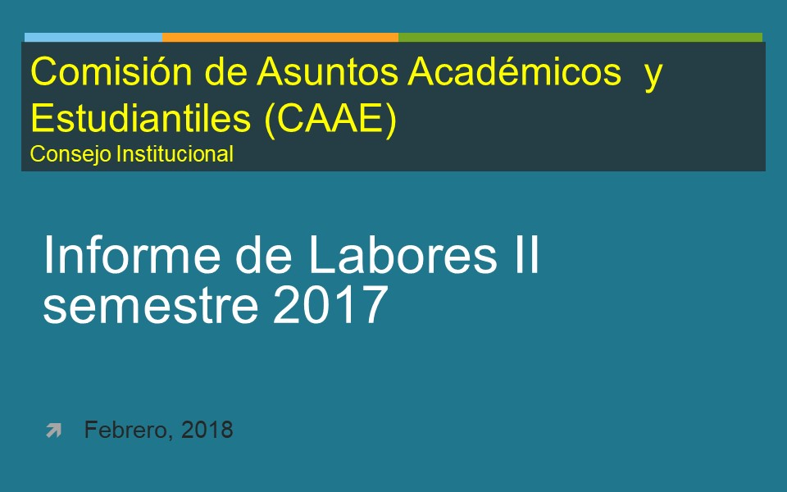

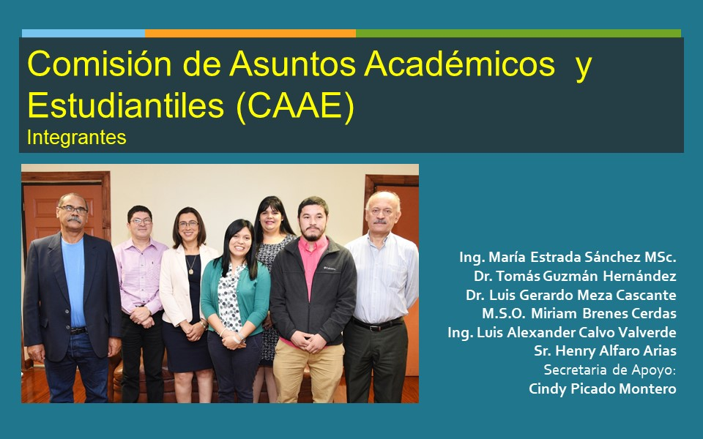

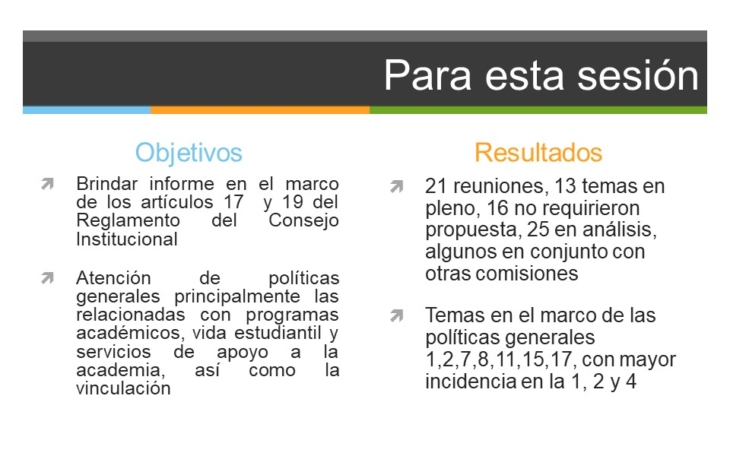

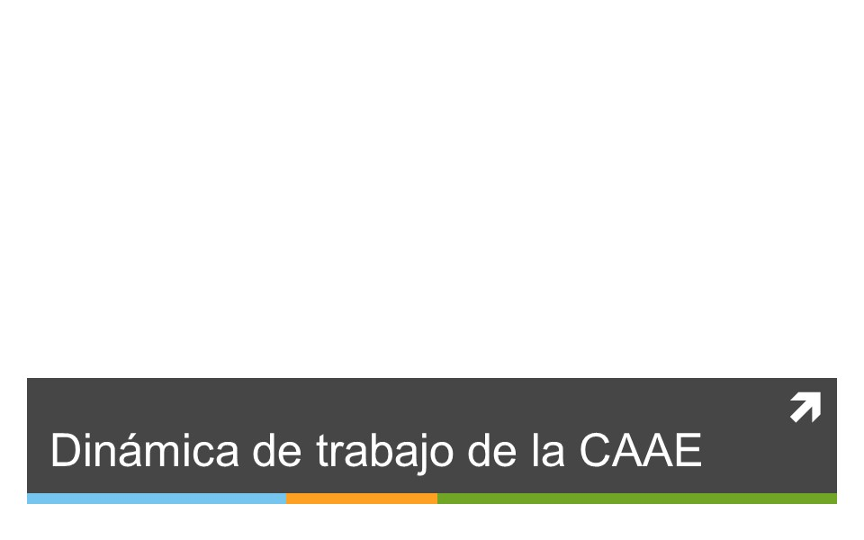

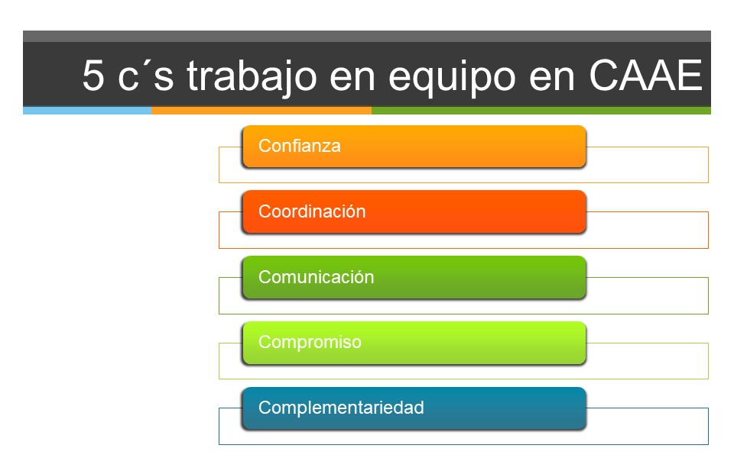

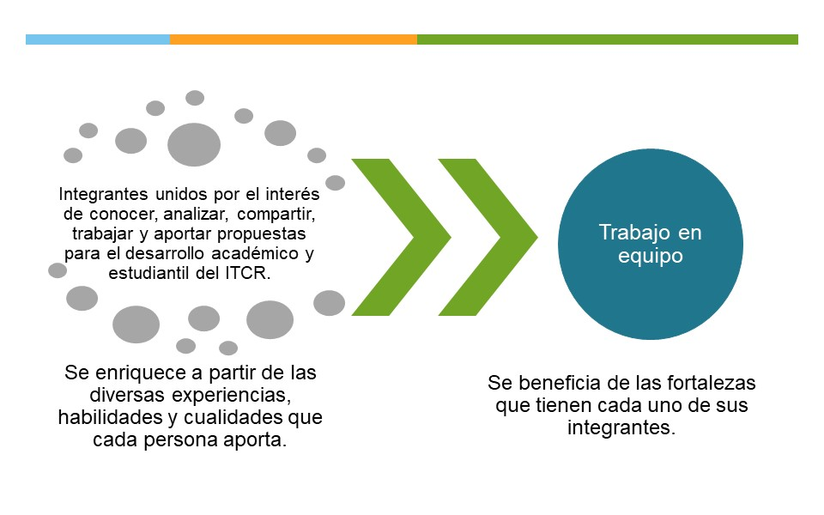

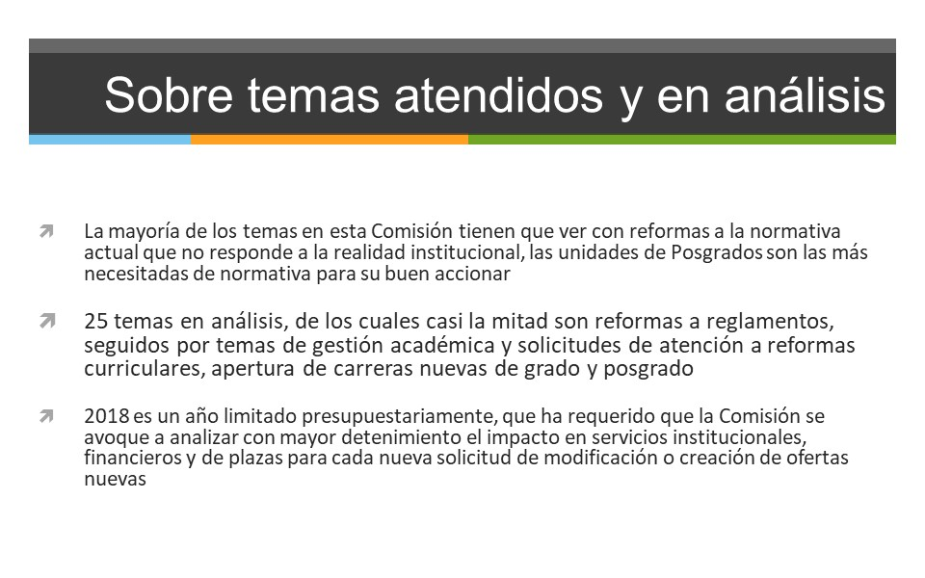
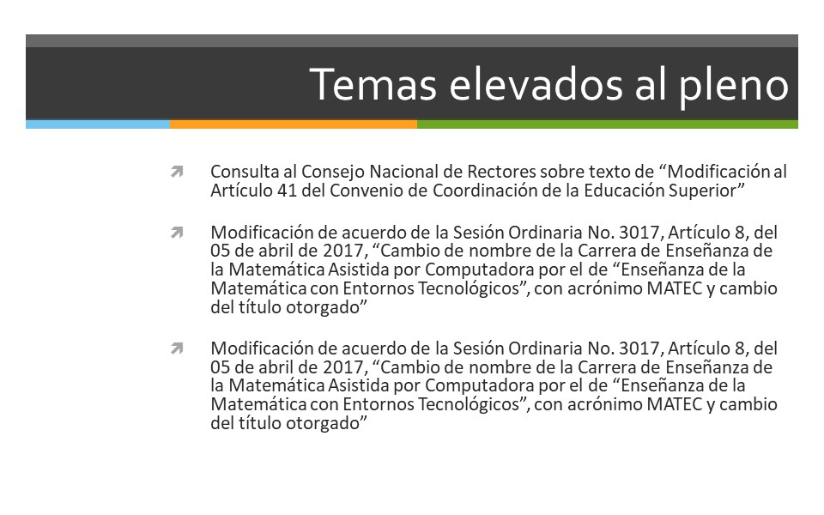

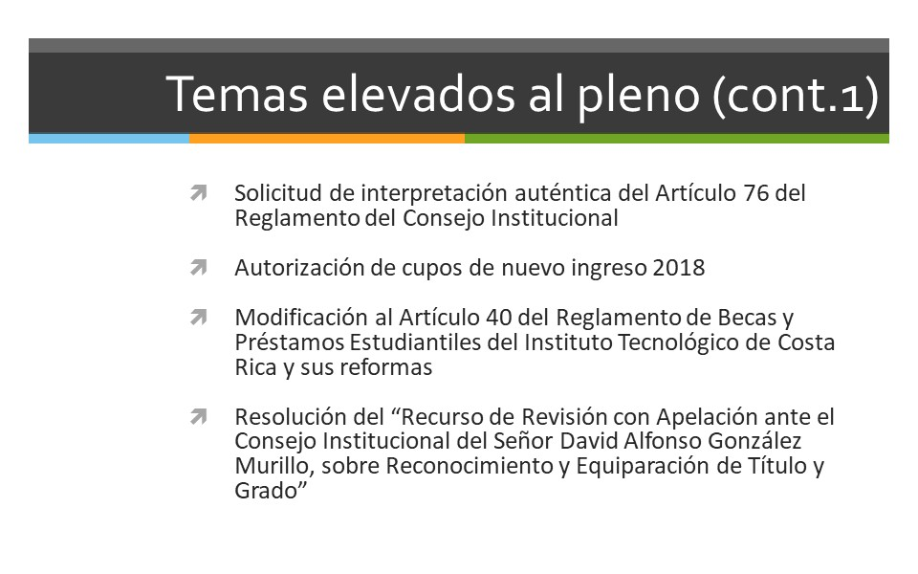

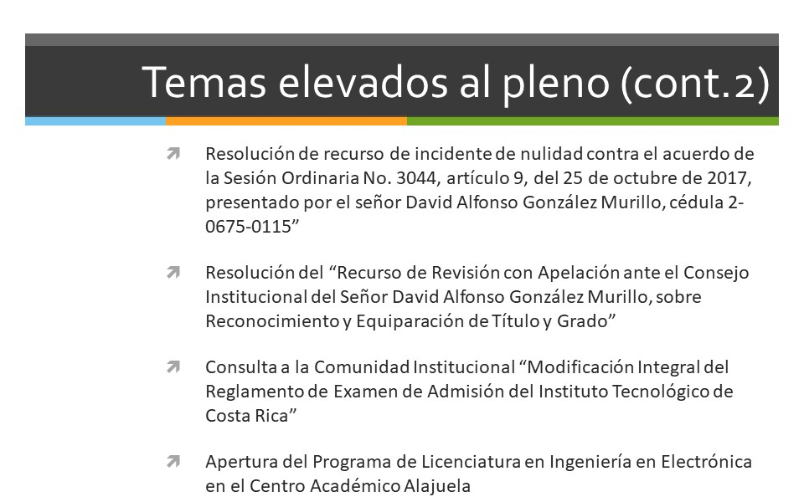

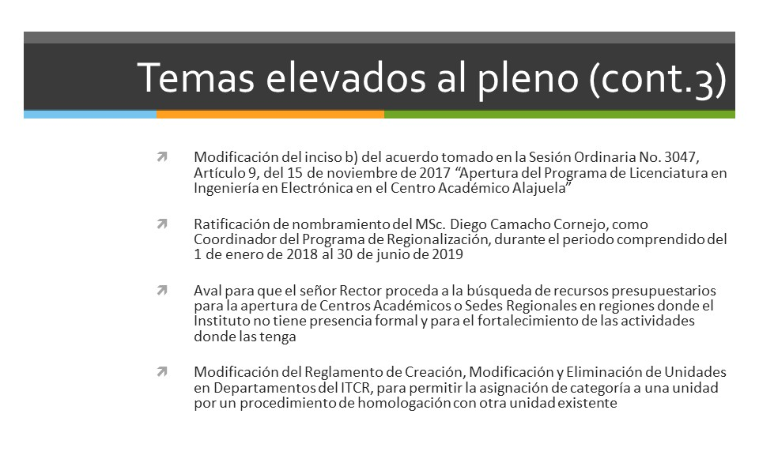

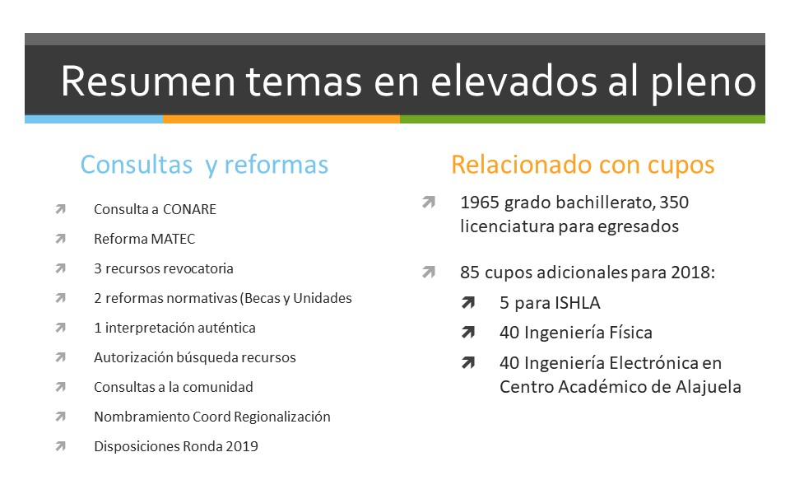

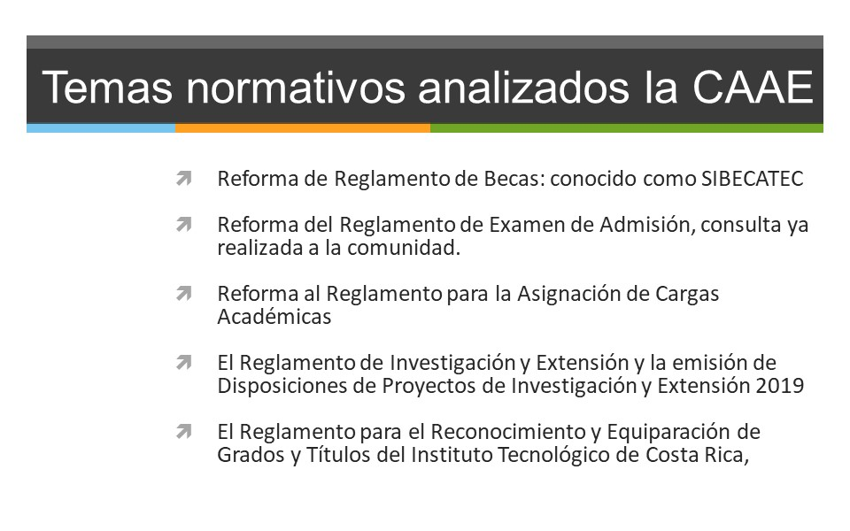
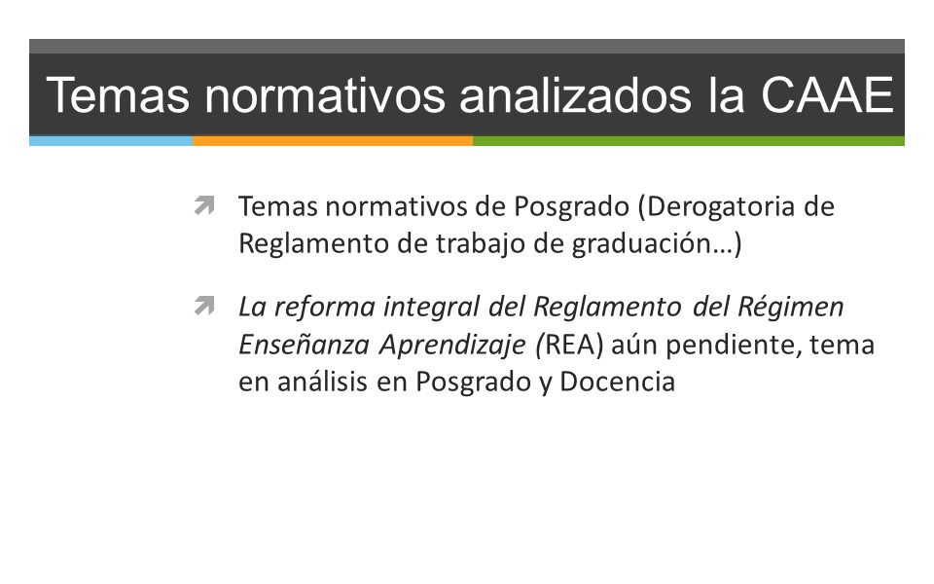

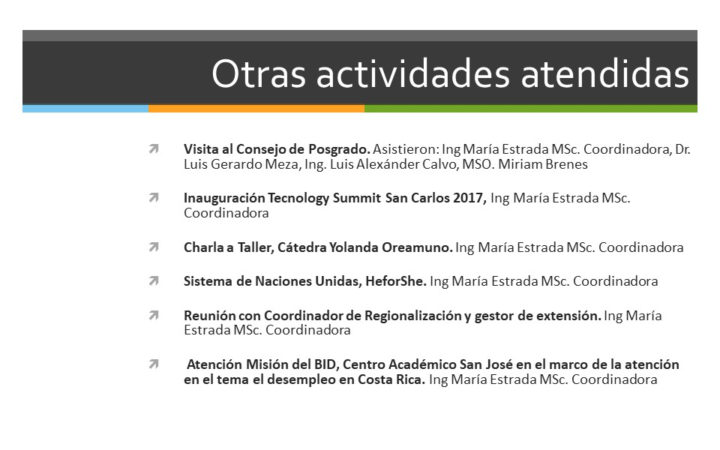

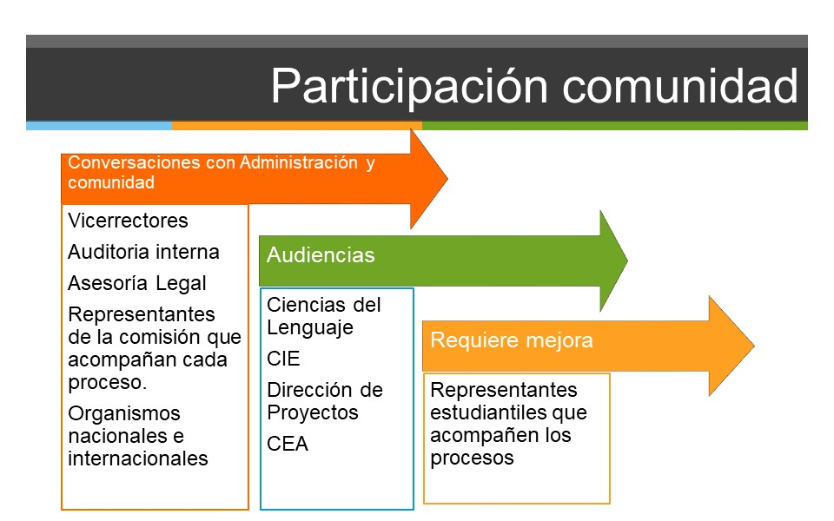





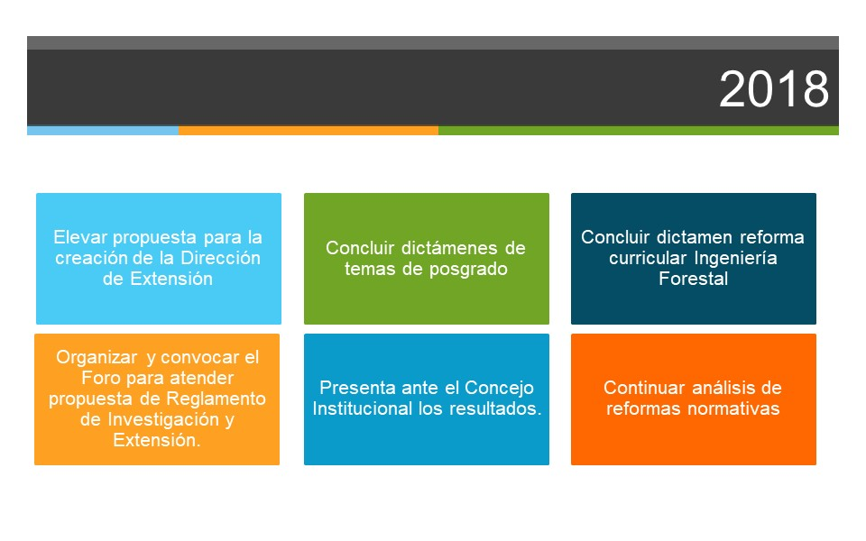

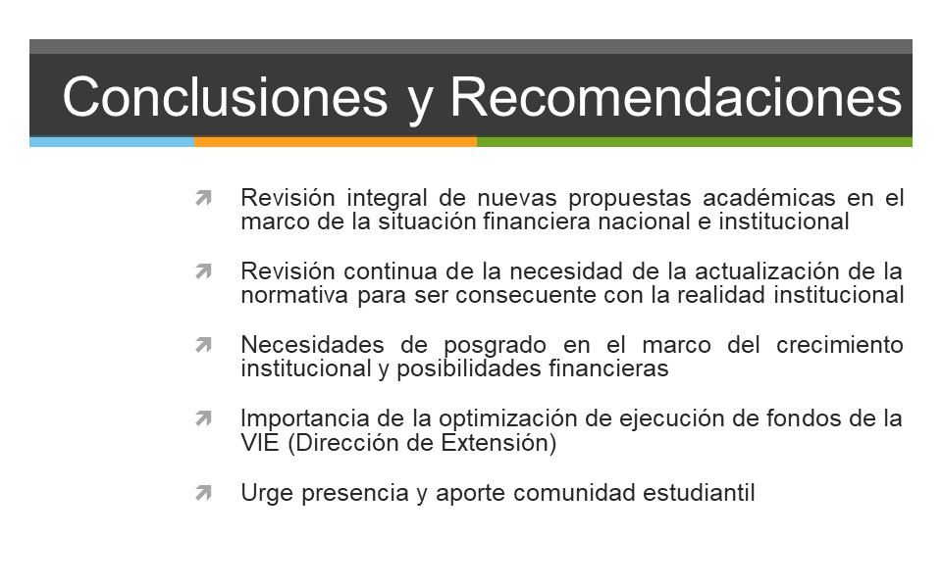

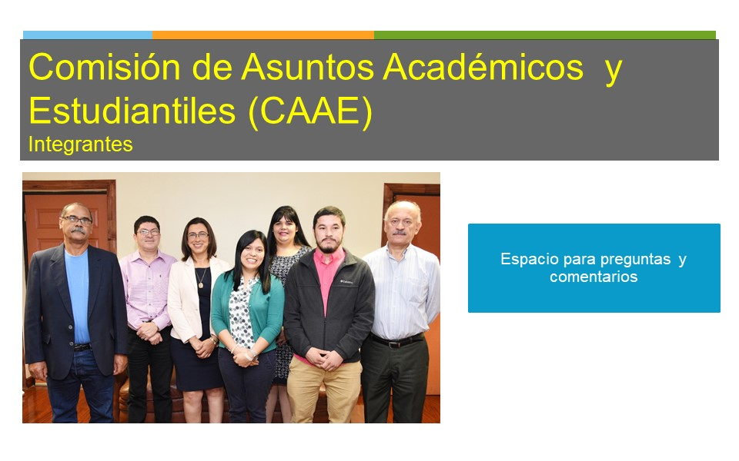

El señor Luis Gerardo Meza agradece a la señora María Estrada el buen trabajo que ha hecho como Coordinadora de esta Comisión, considerando que tiene mucho trabajo; agradece la visión oportuna de las personas a invitar. Señala que hace un trabajo extraordinario, muy armonioso y comprometido, fundamental para que el producto de la Comisión se logre.
El señor Julio Calvo agradece a la señora María Estrada.
Se da por recibido el informe.
La discusión de este punto consta en el archivo digital de la Sesión No. 3056.
ARTÍCULO 8. Programa de Bachillerato de Gestión en Sostenibilidad Turística
La señora María Estrada explica la propuesta denominada: “Programa de Bachillerato de Gestión en Sostenibilidad Asuntos Académicos y Estudiantiles. (Adjunta al acta de esta Sesión).
Informa que esta propuesta pretende avalar el envío a CONARE de la solicitud de aprobación de la nueva carrera. Comenta que este es un tema que está en la Comisión desde el año 2015, y durante este periodo ha habido muchas solicitudes de fortalecimiento de la propuesta y nuevas revisiones por parte del CEDA. En lo que al tema financiero se refiere, señala que, fue solicitado un estudio de impacto a la Vicerrectoría de Docencia, en conjunto con todos los actores; sin embargo, aún hay incertidumbre con el tema de los recursos. Indica que el tema curricular ya fue atendido. Comenta que el señor Tomás Guzmán hizo una visita como representante de la Comisión, junto con el señor Luis Paulino Méndez, esto con el fin de realizar un estudio sobre la opción turística. Finalmente, la Comisión decide elevar la propuesta para enviar a CONARE, teniendo claro que el tema de los recursos, tendrá que verse posteriormente, en el marco de la disponibilidad que tenga la institución para poder implementar el plan de estudios.
El señor Julio Calvo sugiere que se consigne en la propuesta, un tercer propone que indique que la apertura del programa estará en función de la disponibilidad de recursos que tenga la Institución.
La señora María Estrada aclara que, este caso se manejó como en los programas anteriores, y se someterá al aval de la malla curricular, por parte de CONARE; posteriormente se someterá al Pleno para su apertura en función de la disponibilidad de recursos.
El señor Tomás Guzmán reitera que, es un aspecto independiente y que los recursos serán sometidos a la aprobación posteriormente.
El señor Julio Calvo somete a votación la propuesta y se obtiene el siguiente resultado: 12 votos a favor, 0 en contra. Se somete a votación la firmeza del acuerdo y se obtiene el siguiente resultado: 12 votos a favor, 0 en contra.
Por lo tanto, el Consejo Institucional:
Considerando que:
- El Estatuto Orgánico del ITCR, establece:
“ARTÍCULO 18
Son funciones del Consejo Institucional:
…
- Decidir, previa consulta al Consejo de Vicerrectoría respectivo, sobre la creación, modificación, traslado, o eliminación de carreras y programas del Instituto
…
- La Política General No. 1 vigente en la Institución establece lo siguiente:
“Se desarrollarán programas académicos en las áreas de ciencia y tecnología en concordancia con los ejes de conocimiento estratégicos, los fines y principios institucionales y con lo establecido en la Ley Orgánica del ITCR.”
- El Artículo 20 del Reglamento del Consejo Institucional, prescribe:
“Son asuntos propios del análisis y dictamen de la Comisión de Asuntos Académicos y Estudiantiles, según su competencia:
- Las propuestas de creación, modificación, traslado o eliminación de cualquier instancia, carreras y programas académicos.
…”
- La Secretaría del Consejo Institucional recibe el oficio ViDa-819-2015, con fecha de recibido 19 de noviembre de 2015, suscrito por el Ing. Luis Paulino Méndez, Vicerrector de Administración, dirigido al MSc. Jorge Chaves, Coordinador de la Comisión de Asuntos Académicos y Estudiantiles, en el cual comunica el Acuerdo del Consejo de Docencia, Sesión No. 08-2015, artículo 5, inciso d, del 28 de octubre 2015, como se transcribe a continuación:
“El Consejo de Docencia Considerando que:
- El Consejo de la Escuela de Ciencias y Letras aprobó, en la sesión extraordinaria No 14-2013, del 28 de mayo 2013, la propuesta de la carrera de Gestión en Sostenibilidad Turística, grado académico, Bachillerato.
- Mediante el oficio CEDA-298-2013 del 24 de octubre del 2013, el CEDA brindó el aval técnico a la propuesta de creación del diseño de la carrera de Gestión en Sostenibilidad Turística, grado académico, Bachillerato, indicando que antes de enviarse a CONARE se subsane los señalamientos hechos por el CEDA en el Oficio CEDA-296-2013.
- La actual propuesta incluye los cambios solicitados por parte del CEDA a través del Oficio CEDA-296-2013.
- El Consejo de la Escuela de Idiomas y Ciencias Sociales de la Sede Regional San Carlos, como nueva Escuela que alberga la carrera de Turismo, aprobó en la sesión ordinaria No 09-2015, del 05 de junio del 2015, la propuesta de la carrera de Gestión en Sostenibilidad Turística, grado académico, Bachillerato.
- Corresponde al Consejo de Docencia, según lo dispone el Estatuto Orgánico en el artículo 40, lo siguiente:
- Aprobar los planes de estudios y sus modificaciones, según el reglamento correspondiente y cuidando que estos respondan a las necesidades nacionales y tiendan a la formación integral del profesional que se gradúa
b. Pronunciarse sobre la creación, fusión, modificación, traslado o eliminación de carreras y programas docentes del Instituto.
- Corresponde al Consejo Institucional, por así disponerlo el artículo 18, inciso d, del Estatuto Orgánico “Decidir, previa consulta al Consejo de Vicerrectoría respectivo, sobre la creación, modificación, traslado, o eliminación de carreras y programas del Instituto”.
Se acuerda:
- Avalar la propuesta de creación de la carrera de Gestión en Sostenibilidad Turística, grado académico Bachillerato, de acuerdo al documento adjunto.
- Trasladar la propuesta al Consejo Institucional, para lo que corresponda.
Acuerdo firme”
- La Secretaría del Consejo Institucional recibe el oficio ICSSC-220-2016, con fecha de recibido 16 de agosto de 2016, suscrito por el Máster Francisco Céspedes Obando, Director Escuela de Idiomas y Ciencias Sociales, dirigido al MSc. Jorge Chaves, Coordinador de la Comisión de Asuntos Académicos y Estudiantiles, en el cual solicita un informe de la condición de la propuesta de la carrera de Gestión en Sostenibilidad Turística, grado académico Bachillerato, en el seno de la Comisión de Asuntos Académicos y Estudiantiles del Consejo Institucional.
- La Comisión de Asuntos Académicos y Estudiantiles remite oficio SCI-526-2016, suscrito por el MSc. Jorge Chaves, Coordinador de la Comisión de Asuntos Académicos y Estudiantiles, dirigido al Máster. Francisco Céspedes Obando, Director Escuela de Idiomas y Ciencias Sociales, en el cual indican que se fortalece la propuesta para la Carrera de Bachillerato en Gestión de la Sostenibilidad Turística, en aspectos como la malla curricular, programa de los cursos, relación entre el perfil profesional y los cursos y campo de la inserción laboral.
- La Secretaría del Consejo Institucional recibe el oficio GTRSSC-004-2017, con fecha de recibido 31 de enero de 2017, suscrito por el Máster Francisco Céspedes Obando, Director Escuela de Idiomas y Ciencias Sociales, dirigido al MSc. Jorge Chaves, Coordinador de la Comisión de Asuntos Académicos y Estudiantiles, en el cual remite respuesta al oficio SCI-526-2016.
- La Comisión de Asuntos Académicos y Estudiantiles remite oficio SCI-352-2017, suscrito por el MSc. Jorge Alfredo Chaves Arce, Coordinador a.i. Comisión Asuntos Académicos y Estudiantiles, dirigido al Ing. Luis Paulino Méndez, Vicerrector de Docencia, en el cual solicita un intercambio de ideas con su persona, para analizar la pertinencia de que instancias técnicas como el CEDA revisen la propuesta nuevamente; considerando que los asuntos que se solicitaron corregir son de tipo técnico y tienen que ver con competencia de dichas instancias.
- La Comisión de Asuntos Académicos y Estudiantiles remite oficio SCI-523-2017, suscrito por la Ing. María Estrada Sánchez, MSc. Coordinadora Comisión de Asuntos Académicos y Estudiantiles dirigido al Ing. Luis Paulino Méndez, Vicerrector de Docencia, en el cual se le solicita anteponer sus buenos oficios para que se realicen las revisiones correspondientes, por parte de los entes técnicos y del Consejo de Docencia, para la actualización de la propuesta en mención, considerando lo indicado en el oficio GTRSSC-004-2017.
- La Secretaría del Consejo Institucional recibe el oficio GTRSSC-24-2017, con fecha de recibido 22 de agosto de 2017, suscrito por la MAP. Lady Fernández Mora, Coordinadora de la Carrera de Gestión del Turismo Rural Sostenible, Sede San Carlos, dirigido a la Ing. María Estrada Sánchez, MSc. Coordinadora Comisión de Asuntos Académicos y Estudiantiles, en el cual solicita audiencia en la reunión de la Comisión, programada para el 25 de agosto 2017.
- La Secretaría del Consejo Institucional recibe el oficio CEDA-153-2017, con fecha de recibido 22 de agosto de 2017, suscrito por el Sr. Rodolfo Francisco Sánchez Calvo, Director del Centro de Desarrollo Académico, dirigido a la Ing. María Estrada Sánchez, MSc. Coordinadora Comisión de Asuntos Académicos y Estudiantiles, en el cual expresa formalmente el aval del CEDA, a las modificaciones realizadas. Este documento se incluye como anexo a la propuesta de plan de estudios para la carrera de Bachillerato en Gestión de Sostenibilidad Turística, la cual constituye una nueva oferta académica de esta institución.
- La Secretaría del Consejo Institucional recibe el oficio ViDa-420-2017, con fecha de recibido 22 de agosto de 2017, suscrito por el Ing. Luis Paulino Méndez, Vicerrector de Docencia, dirigido a la Ing. María Estrada Sánchez, MSc. Coordinadora Comisión de Asuntos Académicos y Estudiantiles, en el cual remite respuesta al oficio SCI-523-2017, manifestando que dado que no se han generado cambios sustantivos y que la propuesta cumple con las condiciones para que el Consejo Institucional continúe la fase de aprobación, considera innecesario que se vuelva a elevar al Consejo de Docencia.
- La Comisión de Asuntos Académicos y Estudiantiles remite oficio SCI-538-2017, suscrito por la Ing. María Estrada Sánchez M.Sc. Coordinadora Comisión Asuntos Académicos y Estudiantiles, dirigido a la MAP. Lady Fernández Mora, Coordinadora de la Carrera de Gestión del Turismo Rural Sostenible, en el cual remite seguimiento de la propuesta para la Carrera de Bachillerato en la Gestión de la Sostenibilidad Turística.
- La Comisión de Asuntos Académicos y Estudiantiles remite oficio SCI-628-2017, suscrito por la Ing. María Estrada Sánchez, M.Sc. Coordinadora Comisión Asuntos Académicos y Estudiantiles, dirigido al Ing. Luis Paulino Méndez. Vicerrector de Docencia, en el cual solicita un estudio de impacto y necesidades de la propuesta para la Carrera de Bachillerato en Gestión de la Sostenibilidad Turística.
- La Secretaría del Consejo Institucional recibe el oficio ViDa-681-2017, con fecha de recibido 4 de diciembre de 2017, suscrito por el Ing. Luis Paulino Méndez, Vicerrector de Docencia, dirigido a la Ing. María Estrada Sánchez, M.Sc. Coordinadora Comisión Asuntos Académicos y Estudiantiles, en el cual remite respuesta al oficio SCI-628-2017 y describe el resultado de la evaluación de impacto realizada.
- La Secretaría del Consejo Institucional recibe el oficio ICSSC-007-2018, con fecha de recibido 22 de enero de 2018, suscrito por el Máster Francisco Céspedes Obando, Director Escuela de Idiomas y Ciencias Sociales, dirigido a la Ing. María Estrada Sánchez, MSc. Coordinadora Comisión de Asuntos Académicos y Estudiantiles, en el cual incluye aclaración al Oficio ViDa-681-2017 del 4 de diciembre de 2017.
- La Comisión de Asuntos Académicos y Estudiantiles en la reunión No. 574-2017, realizada el 08 de diciembre del 2017, analizó el estudio de impacto y de necesidades de la propuesta para la creación de la carrera de Bachillerato en Gestión de la Sostenibilidad Turística.
- La Comisión de Asuntos Académicos y Estudiantiles en la reunión No. 577-2018, celebrada el 26 de enero del 2018, dispone solicitar actualización de la propuesta.
- La Comisión de Asuntos Académicos y Estudiantiles remite oficio SCI-44-2018, suscrito por la Ing. María Estrada Sánchez, M.Sc. Coordinadora Comisión Asuntos Académicos y Estudiantiles, dirigido al Ing. Luis Paulino Méndez. Vicerrector de Docencia, en el cual solicita actualización de la Propuesta para la Carrera de Bachillerato en la Gestión de la Sostenibilidad Turística.
- La Secretaría del Consejo Institucional recibe el oficio ViDa-56-2018, con fecha de recibido 6 de febrero de 2018, suscrito por el Ing. Luis Paulino Méndez, Vicerrector de Docencia, dirigido a la Ing. María Estrada Sánchez, M.Sc. Coordinadora Comisión Asuntos Académicos y Estudiantiles, en el cual hace entrega de la versión final del documento que incluye la Propuesta de la Carrera de Bachillerato en Gestión en Sostenibilidad Turística (versiones impresa y digital).
- La Comisión de Asuntos Académicos y Estudiantiles en la reunión No. 578-2018, celebrada el 09 de febrero del 2018, dispone elevar la propuesta al pleno del Consejo Institucional, para su envío posterior al Consejo Nacional de Rectores.
SE ACUERDA:
- Aprobar el Programa de Bachillerato de Gestión en Sostenibilidad Turística, según el documento adjunto.
- Remitir el documento que incluye la Propuesta de la Carrera de Bachillerato de Gestión en Sostenibilidad Turística al Consejo Nacional de Rectores, para su respectivo trámite.
- Comunicar. ACUERDO FIRME.
La discusión de este punto consta en el archivo digital de la Sesión No. 3056.
ARTÍCULO 9. Programa de Maestría en Investigación Empresarial
La señora María Estrada explica la propuesta denominada: “Programa de Maestría en Investigación Empresarial”; elaborada por la Comisión de Asuntos Académicos y Estudiantiles. (Adjunta al acta de esta Sesión).
Indica que este se trata de un Programa de Posgrado, que de igual manera se desea enviar a CONARE, considerando que, a nivel curricular, esta propuesta cuenta con amplia recomendación de parte de la Dirección de Posgrado y que se pretende no atrasar la solicitud de aval de parte de CONARE. Indica que se aclaró a la Comisión proponente que se someterá al aval de la malla curricular, por parte de CONARE; y que posteriormente se elevará al Pleno de este Consejo, para su apertura en función de la disponibilidad de recursos que posea la Institución.
Comenta que hace aproximadamente año y medio se tuvo, en el seno de la Comisión, la visita de algunos compañeros de la comunidad, con la preocupación sobre el hecho de que se tienen maestrías profesionales, y no se cuenta con ninguna opción para cerrar un poco la brecha con respecto a sus aportes en el tema de investigación, en trayectoria en proyectos de investigación y extensión, ni externos, ni internos; por lo que se conversó con el Doctorado en Ingeniería y aunque no exigen la maestría académica, señalaron la importancia de contar una oferta con algún componente de acompañamiento en la investigación. Agrega que desde ahí nace este programa dirigido a profesionales del sector empresarial, sin que se limite a ese grupo, ya que aceptarán profesionales de otras carreras y otros enfoques como por ejemplo las ingenierías. Adicionalmente, señala que esta malla valida algunos cursos de Maestría con el Doctorado en Dirección de Empresas
El señor Julio Calvo consulta acerca del costo. La señora María Estrada aclara que se solicitaron 1,25 plazas, sin embargo, considerando la situación presupuestaria, fueron denegadas, por lo tanto, la Unidad de Posgrado de la Escuela de Administración de Empresas, valora la posibilidad de abrirla vía FUNDATEC.
El señor Julio Calvo somete a votación la propuesta y se obtiene el siguiente resultado: 12 votos a favor, 0 en contra. Se somete a votación la firmeza del acuerdo y se obtiene el siguiente resultado: 12 votos a favor, 0 en contra.
Por lo tanto, el Consejo Institucional:
Considerando que:
- El Estatuto Orgánico del ITCR, establece:
“ARTÍCULO 18
Son funciones del Consejo Institucional:
…
- Decidir, previa consulta al Consejo de Vicerrectoría respectivo, sobre la creación, modificación, traslado, o eliminación de carreras y programas del Instituto
…
- La Política General No. 1 vigente en la Institución establece lo siguiente:
“Se desarrollarán programas académicos en las áreas de ciencia y tecnología en concordancia con los ejes de conocimiento estratégicos, los fines y principios institucionales y con lo establecido en la Ley Orgánica del ITCR.”
- El Artículo 20 del Reglamento del Consejo Institucional, prescribe:
“Son asuntos propios del análisis y dictamen de la Comisión de Asuntos Académicos y Estudiantiles, según su competencia:
- Las propuestas de creación, modificación, traslado o eliminación de cualquier instancia, carreras y programas académicos.
…”
- La Secretaría del Consejo Institucional recibe el oficio DP-079-2017, con fecha de recibido 31de agosto de 2017, suscrito por la Ing. Carmen Elena Madriz Ph.D, en su calidad de Presidenta del Consejo de Posgrado, dirigido al Dr. Julio Calvo Alvarado, Presidente Consejo Institucional, en el cual comunica el Acuerdo del Consejo de Posgrado, Sesión DP-09-2017, del 17 de agosto de 2017, artículo 3: “Análisis final por parte del Comité Evaluador de la Propuesta de la Maestría en Investigación Empresarial” , como se transcribe a continuación:
“Considerando que:
- En la sesión 06-2016 del Consejo de la Unidad de Posgrado de la Escuela de Administración de Empresas, celebrada el 07 de junio del 2016, se aprobó el perfil general del proyecto de la Maestría en Investigación Empresarial.
- En la sesión DP-06-2016 del Consejo de la Dirección de Posgrado, celebrada el 28 de julio del 2016, se aprobó el perfil general del proyecto de la Maestría en Investigación Empresarial.
- En la sesión 01-2017 del Consejo de la Unidad de Posgrado de la Escuela de Administración de Empresas, celebrada el 27 de enero del 2017, se aprobó la versión final del plan de estudios de la Maestría en Investigación Empresarial.
- Se recibió el memorando CEDA-056-2017 en el que consta el aval a la propuesta del programa Maestría Académica en Investigación Empresarial.
- En la sesión DP-05-2017 del Consejo de la Dirección de Posgrado, celebrada el 18 de mayo del 2017, se acordó acoger la recomendación de la Comisión Evaluadora de la Maestría en Investigación Empresarial para que se hiciera una revisión y modificación del plan de estudios y se volviera a presentar al Consejo de la Dirección de Posgrado.
- En la sesión del Consejo de Posgrado DP-09-2017, artículo 3, celebrada el 17 de agosto, se conoce el análisis final por parte del Comité Evaluador, en la que se recomienda la aprobación del plan de estudios de la Maestría en Investigación Empresarial.
Resultando que:
- La generación de una base científica de conocimiento endógeno es de interés público para dar respuesta a los problemas económicos y sociales del País;
- El Tecnológico de Costa Rica ha definido como elemento central de su modelo académico la investigación y reconoce que es responsabilidad de la Universidad ofrecer opciones de estudio que atienda las cambiantes necesidades de formación de las personas, en función de las exigencias de la realidad nacional;
- En el Plan Estratégico Institucional se ha establecido la necesidad de robustecer el vínculo con la sociedad a través de la investigación científica e incrementar la transferencia de conocimiento;
- La Escuela de Administración de Empresas se ha propuesto la diversificación de su oferta académica y aumentar su producción científica;
- La Unidad de Posgrado como parte del compromiso de la Escuela de Administración de Empresas con la pertinencia de su oferta académica, propuso ante el Consejo de Posgrado un nuevo posgrado académico, denominado Maestría en Investigación Empresarial.
Se acuerda:
- Aprobar en primera instancia el Plan de Estudio de la Maestría en
Investigación Empresarial
- Comunicar a las autoridades pertinentes.
Acuerdo en firme”
- La Comisión de Asuntos Académicos y Estudiantiles remite oficio SCI-840-2017, suscrito por la Ing. María Estrada Sánchez, MSc. Coordinadora Comisión de Asuntos Académicos y Estudiantiles, dirigido al Dr. Bernal Martínez Gutiérrez, Coordinador Unidad de Posgrado, Escuela de Administración de Empresas, en el cual solicita atender observaciones a la Propuesta de la Maestría en Investigación Empresarial.
- La Secretaría del Consejo Institucional recibe el oficio UP-AE-24-2018, con fecha de recibido 07 de febrero de 2018, suscrito por el Dr. Bernal Martínez Gutiérrez, Coordinador Unidad de Posgrado, Escuela de Administración de Empresas, dirigido a la Ing. María Estrada Sánchez, MSc. Coordinadora Comisión de Asuntos Académicos y Estudiantiles, en el cual adjunta el plan de estudios con las observaciones incorporadas.
- La Comisión de Asuntos Académicos y Estudiantiles en la reunión No. 578-2018, celebrada el 09 de febrero del 2018, dispone elevar la propuesta al pleno para enviar al Consejo Nacional de Rectores.
SE ACUERDA:
- Aprobar el Programa de Maestría en Investigación Empresarial, según el documento adjunto.
- Remitir el documento del Programa de Maestría en Investigación Empresarial al Consejo Nacional de Rectores, para su respectivo trámite.
- Comunicar. ACUERDO FIRME.
La discusión de este punto consta en el archivo digital de la Sesión No. 3056.
ARTÍCULO 10. Atención de los oficios DAIR-017-2018 y DAIR-018-2018
El señor Luis Gerardo Meza explica la propuesta denominada: “Atención de los oficios DAIR-017-2018 y DAIR-018-2018”; elaborada por la Comisión de Estatuto Orgánico. (Adjunta al acta de esta Sesión).
Comenta que el Consejo Institucional aprobó el año pasado solicitar a la AIR la reforma del Artículo 101 del Estatuto Orgánico y la reforma de los Artículos 136 y 137, los cuales ya están aprobados, incluso la propuesta fue enviada en el formato que utiliza la AIR; sin embargo, la semana pasada el Directorio alertó de que en ninguna de ellas se indica quién será el defensor; por lo que a fin de conciliar en relación con lo propuesto, requiere que este Consejo designe que personas asignadas para ese fin. Agrega el señor Meza que, la Comisión conoció el tema y dispuso proponer como defensor de ambas propuestas, a su persona en calidad de Coordinador la Comisión. Aclara que para la propuesta correspondiente al Artículo 101, se definió que la Comisión de Estatuto Orgánico será la designada para conciliar, no así en la otra. Rescata que es un tema urgente porque el Directorio requiere circular los documentos.
El señor Julio Calvo somete a votación la propuesta y se obtiene el siguiente resultado: 12 votos a favor, 0 en contra. Se somete a votación la firmeza del acuerdo y se obtiene el siguiente resultado: 12 votos a favor, 0 en contra.
Por lo tanto, el Consejo Institucional:
RESULTANDO QUE:
- En la Sesión Ordinaria del Consejo Institucional 3040, Artículo 14, del 28 de setiembre de 2017, el Consejo Institucional adoptó el siguiente acuerdo:
- “Solicitar a la Asamblea Institucional Representativa que modifique el artículo 101 del Estatuto Orgánico, en los siguientes términos:
Texto vigente | Texto propuesto
Artículo 101  Las propuestas para crear, modificar o eliminar Políticas Específicas, deberán comunicarse a la Comunidad del Instituto por lo menos dos semanas antes de que se inicie su discusión en el Consejo Institucional, para que los interesados envíen las observaciones que estimen pertinentes. | Artículo 101  Las propuestas para crear, modificar, o eliminar Políticas Específicas, deberán ser consultadas a la comunidad institucional por parte del Consejo Institucional al menos dos semanas antes de su discusión y aprobación en el pleno de este órgano, para que los interesados envíen las observaciones que estimen pertinentes.
- En la Sesión Ordinaria del Consejo Institucional 3050, Artículo 8, del 06 de diciembre de 2017, el Consejo Institucional adoptó el siguiente acuerdo:
- Solicitar a la Asamblea Institucional Representativa que reforme los Artículos 136 y 137 del Estatuto Orgánico del ITCR, con el propósito de definir con precisión los recursos que se pueden presentar y los plazos para interponerlos o resolverlos, en los siguientes términos:
“Artículo 136
Contra los actos y resoluciones de mero trámite, incidentales o finales de los órganos colegiados y autoridades institucionales que ejerzan funciones de dirección o administrativas, podrán establecerse los recursos ordinarios de revocatoria, de apelación y de reposición o reconsideración y los extraordinarios de revisión o gestión de queja.
El Consejo Institucional emitirá normativa específica donde regulará la presentación, plazos y particularidades de los recursos enumerados en el primer párrafo de este artículo.
Todo acto y resolución emitida por órganos colegiados o autoridades institucionales deberá indicar que tipos de recursos admite y sus respectivos plazos de presentación. Los actos o resoluciones que no indiquen lo anterior se considerarán nulos y no podrán ser tomados en cuenta para ninguna gestión.”
“Artículo 137
Corresponde al superior jerárquico conocer en alzada la apelación, el que estudiará el caso y podrá enmendar o revocar la resolución únicamente en el aspecto objeto del recurso.
Todo recurso presentado fuera de plazo, será inadmisible, y rechazado ad portas por extemporáneo.
De lo dispuesto en los dos artículos anteriores quedan, exceptuados los asuntos sometidos en apelación ante la Asamblea Institucional Representativa y los asuntos que conoce la Junta de Relaciones Laborales, que se regirán por las normas y los reglamentos establecidos en cuanto a la materia, procedimiento y plazos.”
- Adjuntar la propuesta de reforma de los artículos 136 y 137 del Estatuto Orgánico del ITCR, en el formato utilizado por el Directorio de la Asamblea Institucional.
- Solicitar a la Oficina de Planificación Institucional que integre en el Glosario Institucional los términos: recurso de revocatoria, recurso de apelación, recurso de reposición o reconsideración, recurso de revisión y gestión de queja”.
- Mediante el oficio DAIR-017-2018 del 07 de febrero de 2018, dirigido al Dr. Luis Gerardo Meza Cascante, en su condición de Coordinador de la Comisión Permanente de Estatuto Orgánico, se comunica acuerdo del Directorio de la Asamblea Institucional Representativa de la Sesión Ordinaria No. 450-2018, artículo 7, inciso b.1, en los siguientes términos:
“RESULTANDO QUE:
I. Se recibió el comunicado de acuerdo SCI-663-2017, en el cual se adjunta la propuesta base para la reforma del Artículo 101 del Estatuto Orgánico. En este acuerdo se designa a la Comisión de Estatuto Orgánico para conciliar en caso que se requiera.
II. El espíritu de la propuesta es modificar el artículo 101 del Estatuto Orgánico, para establecer al Consejo Institucional como la instancia que debe someter a consulta a la comunidad institucional la propuesta de políticas específicas que elabora anualmente el Rector.
III. Se entiende que el Consejo Institucional funciona como órgano colegiado, sin embargo el Artículo 96 del Reglamento de la Asamblea Institucional Representativa, señala en su párrafo tercero lo siguiente: “La propuesta base deberá indicar los nombres y firmas de los proponentes e incluir el nombre del defensor de la propuesta.”
CONSIDERANDO QUE:
A. Se procedió al análisis del cumplimiento de requisitos establecidos en el artículo 96 del Reglamento de la Asamblea Institucional Representativa y se determina que:
1. No contiene las firmas de los miembros del Consejo Institucional
2. No se consigna el nombre (s) del representante(s) que defenderá la propuesta
B. Es necesario que se subsanen estos requisitos.
POR TANTO, EL DIRECTORIO DE LA AIR ACUERDA
1. Solicitar a la Comisión de Estatuto Orgánico agregue a la propuesta las firmas de los miembros del Consejo Institucional.
2. Indicar el nombre (s) del representante(s) que defenderá la propuesta.
3. Dar firmeza al acuerdo.
4. Comunicar el acuerdo”.
- Mediante el oficio DAIR-018-2018 del 07 de febrero de 2018, dirigido al Dr. Luis Gerardo Meza Cascante, en su condición de Coordinador de la Comisión Permanente de Estatuto Orgánico, se comunica acuerdo del Directorio de la Asamblea Institucional Representativa de la Sesión Ordinaria No. 450-2018, artículo 7, inciso b.2, en los siguientes términos:
“CONSIDERANDO QUE:
I. Se recibió el comunicado de acuerdo SCI-909-2017, en el cual se adjunta la propuesta base para la reforma de los Artículos 136 y 137 del Estatuto Orgánico.
II. El espíritu de la propuesta es modificar los artículos 136 y 137 del Estatuto Orgánico para definir con precisión los recursos que se pueden presentar y los plazos para interponerlos o resolverlos.
III. Se entiende que el Consejo Institucional funciona como órgano colegiado, sin embargo el Artículo 96 del Reglamento de la Asamblea Institucional Representativa, señala en su párrafo tercero lo siguiente: “La propuesta base deberá indicar los nombres y firmas de los proponentes e incluir el nombre del defensor de la propuesta.”
RESULTANDO QUE:
A. Se procedió al análisis del cumplimiento de requisitos establecidos en el artículo 96 del Reglamento de la Asamblea Institucional Representativa y se determina que:
1. No contiene las firmas de los miembros del Consejo Institucional
2. No se consigna el nombre (s) del representante(s) que defenderá la propuesta
B. Es necesario que se subsanen estos requisitos.
C. La propuesta presentada no indica los miembros autorizados para conciliar en caso que se requiera, elemento no indispensable sin embargo su delegación facilita el proceso de conciliación y de comunicación previo a la Asamblea.
POR TANTO, EL DIRECTORIO DE LA AIR ACUERDA
1. Solicitar a la Comisión de Estatuto Orgánico agregue a la propuesta las firmas de los miembros del Consejo Institucional.
2. Indicar el nombre (s) del representante(s) que defenderá la propuesta.
3. Sugerir se indiquen los nombres de los miembros autorizados para conciliar en caso de que se requiera
4. Dar firmeza al acuerdo.
5. Comunicar el acuerdo”.

CONSIDERANDO QUE:
- La Comisión Permanente de Estatuto Orgánico atendió el trámite de análisis de las reformas estatutarias solicitadas en los acuerdos de la Sesión Ordinaria 3040, artículo 14, del 28 de setiembre de 2017 y de la Sesión Ordinaria 3050, Artículo 8, del 06 de diciembre de 2017, de manera que ambos acuerdos se adoptaron con base en sendas propuestas elaboradas por esa comisión.
SE ACUERDA:
  - Responder el oficio DAIR-017-2018 en los siguientes términos:
a.1. Defensor de la propuesta: Dr. Luis Gerardo Meza Cascante
  - Responder el oficio DAIR-018-2018 en los siguientes términos:
b.1. Defensor de la propuesta: Dr. Luis Gerardo Meza Cascante
b.2. Miembros autorizados para conciliar: Comisión de Estatuto Orgánico
  - Comunicar. ACUERDO FIRME.
La discusión de este punto consta en el archivo digital de la Sesión No. 3056.
ARTÍCULO 11. Contratación Directa No. 2017 CD-000309-APITCR, Auditoría Externa período 2017
La señora Ana Rosa Ruiz explica la propuesta denominada: “Contratación Directa No. 2017 CD-000309-APITCR, Auditoría Externa período 2017”; elaborada por la Comisión de Planificación y Administración. (Adjunta al acta de esta Sesión).
Informa que se recibió del señor Humberto Villalta la licitación de contratación de Auditoría Externa. Comenta que el cartel fue retirado por tres empresas, mismas que presentaron oferta. Agrega que, en la revisión de los requisitos solicitados, y evaluación de las ofertas se nota que, a nivel de precio, rubro que significó el 45% de la puntuación total, la mejor fue la de Carvajal & Colegiados, Contadores Públicos Autorizados S.A. Por lo anterior, se recomienda la contratación de esa empresa. Agrega que, en reunión de la Comisión de Planificación y Administración, se contó con la visita de la señora Kathya Calderón, con quien pudieron revisar el cumplimiento de las empresas.
El señor Carlos Roberto Acuña acota que le llama la atención la diferencia entre lo ofertado por las empresas, dado que es exageradamente diferente.
El señor Julio Calvo, agrega que algunas empresas venden su marca a muy alto costo.
El señor Julio Calvo somete a votación la propuesta y se obtiene el siguiente resultado: 12 votos a favor, 0 en contra. Se somete a votación la firmeza del acuerdo y se obtiene el siguiente resultado: 12 votos a favor, 0 en contra.
Por lo tanto, el Consejo Institucional:

RESULTANDO QUE:
- El Artículo 18, inciso h del Estatuto Orgánico del Instituto Tecnológico de Costa Rica, señala:

“Son funciones del Consejo Institucional:

“a…

h. Decidir sobre las licitaciones públicas según lo estipulado en el reglamento correspondiente”.

CONSIDERANDO QUE:
- La Secretaría del Consejo Institucional, recibe oficio VAD-062-2017, con fecha de recibido 02 de febrero de 2018, suscrito por el MBA. Humberto Villalta, Vicerrector de Administración, dirigido a la MSc. Ana Rosa Ruiz Fernández, Coordinadora de la Comisión de Planificación y Administración, con copia a los Miembros del Consejo Institucional, en el cual, para análisis de la Comisión de Planificación y Administración y posterior aprobación del Consejo Institucional, adjunta el Informe de la Contratación Directa No. 2017CD-000309-APITCR Auditoría Externa Período 2017”, el cual cuenta con el visto bueno de la Oficina de Asesoría Legal 035-2018, el cual se adjunta. (Anexo 1).
- Bien a adquirir
Mediante la Solicitud de compra N° 233847 se solicita la contratación de una empresa para que ejecute Servicios de Auditoría Externa y la Liquidación Presupuestaria del periodo 2017 (Véase Folio 001 del expediente).
- Contenido Presupuestario
Se realizó un compromiso presupuestario de ocho millones de colones exactos (¢8 000 000,00) según centro funcional 65, correspondiente al Departamento Financiero Contable.
- Invitación y envío de cartel
Como parte del proceso de contratación promovido por la Administración se invita a participar y se envía el cartel, por medio de correo electrónico a los siguientes proveedores. (Véase Folios del 040 al 045 del expediente).
- Deloitte & Touche S.A.
- Despacho Carvajal & Colegiados Contadores Públicos Autorizados S.A.
- Crowe Horwath Costa Rica S.A.
- Recepción y Apertura de Ofertas
La apertura se realiza el 24 de enero a las diez horas (10:00 a.m.), en el Departamento de Aprovisionamiento.
Se reciben tres ofertas a saber: (Véase folios del 062 al 975 del expediente).
- Crowe Horwath Costa Rica S.A.
- Deloitte & Touche S.A.
- Carvajal & Colegiados, Contadores Públicos Autorizados S.A
- Análisis de las Ofertas
Cuadro Nº 1
Resumen, Condiciones y Aspectos Legales
Nombre del Oferente | Crowe Horwarth CR S.A. | Deloitte & Touche S.A. | Carvajal & Colegiados, Contadores Públicos Autorizados S.A
Cédula Jurídica | 3-101-017989 | 3-101-020162 | 3-101-122731-10
Total ofertado | ¢20.220.000,00 | ¢11.000.000,00 | ¢6 400 000.00
Horas propuestas | 720 | 550 | 400
Vigencia de la oferta en días hábiles | 60 días | 60 días | 60 días
Tiempo de entrega | 45 días naturales | 45 días naturales | 45 días naturales
Declaración jurada de estar al día en el pago de impuestos nacionales | SI | SI | SI
Declaración jurada que no lo afecta los artículos 22 y 22 bis de la Ley de Contratación Administrativa | SI | SI | SI
Declaración jurada que no lo afecta el artículo 100 del Reglamento de la Ley Contratación Administrativa | SI | SI | SI
Certificación de la Caja Costarricense de Seguro Social | SI | SI | SI
Certificación del Fondo de Asignaciones Familiares Fodesaf | SI | SI | SI

- Análisis del aspecto legal:
Las tres ofertas cumplen con los requerimientos legales indicados en el cartel.
- Parámetros para la valoración
  - Los factores y su respectivo peso a considerar para la calificación de las ofertas, son los siguientes:

Factor Peso Grado

Precio 45 % 1
Experiencia de la empresa 30 % 2
Número de Profesionales que trabajarán directamente 25% 3
en la Auditoría solicitada

TOTAL 100%
  - Descripción de los Factores y forma de evaluación:
- Precio: La forma en que se hará la calificación se calculará aplicando la siguiente fórmula:

45% X Precio menor de todas las ofertas
Precio de la oferta en estudio

- Experiencia de la empresa en el campo: Para determinar este factor se tomará la fecha de inscripción del despacho en el Colegio de Contadores Públicos de Costa Rica o bien la fecha de inscripción del profesional al mismo colegio.
En el campo de la Auditoría
Más de 5 a 7 años 10 puntos
Más 7 a 10 años 20 puntos
Más de 10 años 30 puntos
- Cantidad y nivel de Profesionales que trabajarán directamente en la Auditoria solicitada, los cuales deben estar debidamente incorporados en el CPPA. Este ítem se refiere a la cantidad de profesionales que trabajarán directamente en la Auditoria solicitada por el Instituto Tecnológico de Costa Rica, los mismos deben estar incluidos en la planilla que reporta el oferente a la Caja Costarricense del Seguro Social; por tanto, se debe aportar dicho documento al menos, el del mes anterior a la apertura. Si las personas no fuesen empleados regulares es necesario que se aporte el contrato de servicios entre el oferente y el profesional, este debe ser autenticado por un/a abogado/a. La forma en que se hará la calificación será aplicando la siguiente fórmula:
  - A Nivel de Socio: El socio de la firma debe reunir ciertas característica tanto técnicas, profesionales, de proyección y personales entre otras, para estar en posibilidad de ejercer un liderazgo así como para proyectar la Firma y la profesión que representa.

Número de profesionales que trabajarán en la Auditoria
5% X de la oferta en estudio a nivel de socio Oferta con el mayor número
de profesionales a nivel de socio

  - A Nivel de Superior: Son aquellas personas que tienen capacidad para planear y terminar satisfactoriamente los trabajos y pueden mantener relaciones adecuadas con los clientes y con los gerentes y Socios del Despacho.

Número de profesionales que trabajarán en la Auditoria
5% X de la oferta en estudio a nivel de superior

Oferta con el mayor número

de profesionales a nivel de superior

- A Nivel “Junior”: El trabajo del Junior es la base para el desarrollo de los trabajos donde se requiera la obtención de la información.

Número de profesionales que trabajarán en la Auditoria
10% X de la oferta en estudio a nivel de “Junior”

Oferta con el mayor número

de profesionales a nivel de “Junior”
- A Nivel de Consultor de Informática

Número de profesionales que trabajarán en la Auditoria de la oferta
en estudio a nivel de consultor de informática .

5% X Oferta con el mayor número de

Profesionales a nivel de consultor de Informática
Al final se suman los puntos de esta clasificación y se obtiene el total asignado a este factor.
Si al final de la valoración y comparación de todos los factores, resultan dos o más ofertas con igual puntaje, (se consideran de igual puntaje las ofertas con un rango de cero hasta dos puntos de diferencia), para determinar la adjudicación se utilizará el sistema de gradación, donde el primer grado lo tendrá el factor precio y así sucesivamente.
Para la contratación de la Auditoría Externa Financiera del período 2017, la nota mínima para que una oferta sea elegible debe ser de 80% y será adjudicado al oferente que obtenga el mayor puntaje total al final de la evaluación.
- Análisis Técnico
El 26 de enero de 2018, la Vicerrectoría de Administración remite el oficio VAD-048-2018, suscrito por el MBA. Humberto Villalta Solano, Vicerrector; con el análisis técnico de las ofertas (Véase Folios del 980 al 982 del expediente). Se destaca por relevante lo siguiente:
    - Monto de la oferta
Se realiza un análisis de la información presentada por las empresas participantes, referente al precio.
Cuadro Nº 2
Desglose del Precio
Nombre del Oferente | Crowe Horwarth CR S.A. | Deloitte & Touche S.A. | Carvajal & Colegiados, Contadores Públicos Autorizados S.A.
Monto de la oferta sin impuestos | ¢20.220.000,00 | ¢11.000.000,00 | ¢6.400.000,00
Precio promedio por hora | ¢28.083,00 | ¢20.000,00 | ¢16.000,00
Porcentaje obtenido | 14% | 26% | 45%
Precio mínimo por hora, establecido por el CCPCR ¢12.133,00
La oferta de menor precio corresponde a la empresa Carvajal & Colegiados, Contadores Públicos Autorizados S.A., y obtiene el 45% asignado a este aspecto.
    - Experiencia de la Empresa
La valoración de la experiencia de las empresas se realizó según lo indicado en los parámetros de evaluación.

Cuadro Nº 4

Análisis de la Experiencia
Nombre del Oferente | Crowe Horwarth CR S.A. | Deloitte & Touche S.A. | Carvajal & Colegiados, Contadores Públicos Autorizados S.A.
Experiencia | 30% | 30% | 30%
Según el cuadro resumen, con base en el informe técnico realizado por la Vicerrectoría de Administración, se concluye que las tres empresas cumplen con los requisitos de experiencia establecidos en el cartel y todas obtienen un 30% de puntaje en este aspecto.
    - Cantidad y nivel de profesionales que trabajarán directamente en la Auditoría

Cuadro Nº 4

Cantidad y nivel de profesionales
Nombre del Oferente | Crowe Horwarth CR S.A. | Deloitte & Touche S.A. | Carvajal & Colegiados, Contadores Públicos Autorizados S.A.
A Nivel Socio | 5% | 3% | 5%
A Nivel Superior | 1% | 1% | 5%
A Nivel Junior | 8% | 4% | 10%
A Nivel de Consultor de Informática | 2% | 2% | 5%
Total | 16% | 9% | 25%
Según se mostró en el cuadro anterior, la oferta de la empresa Carvajal & Colegiados, Contadores Públicos Autorizados S.A. obtiene un 25%, en este rubro, seguido de la empresa Crowe Horwarth CR S.A. con un 16% y Deloitte & Touche S.A con un 9%.
    - Total de los factores
Nombre del Oferente | Crowe Horwarth CR S.A. | Deloitte & Touche S.A. | Carvajal & Colegiados, Contadores Públicos Autorizados S.A.
Precio | 14% | 26% | 45%
Experiencia | 30% | 30% | 30%
Cantidad y nivel de profesionales que trabajarán directamente en la Auditoría | 16% | 9% | 25%
Total | 60% | 65% | 100%
Tal y como se indica en los criterios de evaluación; la nota mínima para que una oferta sea elegible debe ser de 80%; por tanto las ofertas de las empresas Crowe Horwarth CR S.A. y Deloitte & Touche S.A. son inelegibles.
La oferta de mayor puntaje corresponde a la empresa Carvajal & Colegiados, Contadores Públicos Autorizados S.A con 100%.
- Recomendación de Adjudicación.
Con base en los resultados del estudio legal y técnico, con fundamento en el oficio VAD-309-2018, se recomienda adjudicar a:
Carvajal & Colegiados, Contadores Públicos Autorizados S.A.
Cédula jurídica N° 3-101-122731-10
Contratación de los servicios para auditar los Estados Financieros 2017 conforme las Normas internacionales de Contabilidad para el Sector Público (NICSP) y la revisión de la Liquidación Presupuestaria conforme a los Lineamientos para la contratación del trabajo para atestiguar con seguridad razonable sobre la elaboración de la liquidación presupuestaria de los entes y órganos sujetos a lo establecido en el numeral 4.3.17 de las normas técnicas sobre presupuesto público N-1-2012-DC-DFOE., todo de acuerdo al pliego de condiciones y la oferta presentada.
Total adjudicado: ¢6.400.000,00

Tiempo de Entrega: 45 días naturales
- Razones de la recomendación.

  - Es la oferta económicamente más favorable
  - Se cuenta con disponibilidad presupuestaria.
  - Se toma en consideración la recomendación técnica.
  - Se ajusta a los intereses Institucionales
- En reunión de la Comisión de Planificación y Administración No. 755-2018, realizada el 08 de febrero de 2018, se revisa ampliamente el Informe de la Contratación Directa No. 2017CD-000309-APITCR Auditoría Externa Período 2017. En esta reunión se recibe a la Licda. Kathya Calderón, Directora del Departamento Aprovisionamiento quien amplia detalles sobre el proceso de contratación. Los integrantes de la Comisión exponen las dudas y aclaradas las mismas, se dispone elevar la siguiente propuesta al Consejo Institucional.
SE ACUERDA:
- Adjudicar la Contratación Directa No. 2017CD-000309-APITCR Auditoría Externa Período 2017”, a la Empresa Carvajal & Colegiados, Contadores Públicos Autorizados S.A., Cédula jurídica N° 3-101-122731-10, Total Adjudicado ¢6.400.000,00, en razón de que la oferta se ajusta a lo solicitado en el Cartel de la Licitación.
- Comunicar. ACUERDO FIRME.
La discusión de este punto consta en el archivo digital de la Sesión No. 3056.
ARTÍCULO 12. Solicitud de cese de la relación laboral con responsabilidad patronal por acuerdo mutuo presentada por el Ing. Faustino Montes de Oca Murillo, profesor de la Escuela de Ingeniería en Electrónica
La señora Ana Rosa Ruiz explica la propuesta denominada: “Solicitud de cese de la relación laboral con responsabilidad patronal por acuerdo mutuo presentada por el Ing. Faustino Montes de Oca Murillo, profesor de la Escuela de Ingeniería en Electrónica”; elaborada por la Comisión de Planificación y Administración. (Adjunta al acta de esta Sesión).
La señora Ana Rosa Ruiz explica que en esta propuesta no se indicó la fecha en que da por finiquitado el contrato de trabajo, por lo que le solicita al señor Julio Calvo indicar la fecha a partir de cuándo lo considera conveniente.
El señor Julio Calvo sugiere que se gestione a partir del 1° de marzo de 2018.
El señor Carlos Roberto Acuña da lectura a un fragmento de la conclusión que el Prof. Montes de Oca incluye en su solicitud, para consideración del pleno, dado que considera que es muy duro lo que ahí expresa.
El señor Alexander Valerín manifiesta que conoce al Prof. Montes de Oca con quien ha trabajado en varias ocasiones. Indica que es una lástima que no se pueda resolver de otra manera; sin embargo, apoya la aprobación porque la difícil situación que vive el Prof, Montes de Oca lo hace necesario.
La señora Miriam Brenes considera que la Institución debe asignar mayores recursos para la atención psicológica que se brinda a los funcionarios, a fin de que “todos podamos salir felices de la Institución”, y se eviten situaciones como la que hoy se presenta con el compañero Montes de Oca.
El señor Alexander Valerín agrega que la intervención de la señora Miriam Brenes le recuerda que, el TEC está en deuda en este tema, e insta a los miembros del Consejo Institucional para que se asignen los recursos necesarios para cubrir esta carencia, máxime considerando que se tiene una carrera en esta línea.
El señor Julio Calvo somete a votación la propuesta y se obtiene el siguiente resultado: 12 votos a favor, 0 en contra. Se somete a votación la firmeza del acuerdo y se obtiene el siguiente resultado: 12 votos a favor, 0 en contra.
Por lo tanto, el Consejo Institucional:
RESULTANDO QUE:
- El Consejo Institucional, en Sesión No. 1628, Artículo 2, del 10 de diciembre de 1991, aprobó las Políticas de Acuerdos Mutuos, y que dicen:
“El Consejo Institucional podrá otorgar acuerdos mutuos a propuesta fundamentada del Rector, en los siguientes casos:
- Funcionarios administrativos de Departamentos no Académicos.
Cuando se elimine la plaza del solicitante u otra de la misma Vicerrectoría como consecuencia del retiro de éste.
- Funcionarios de Departamentos Académicos que no imparten cursos.
Cuando no se requiere sustitución; sin embargo, la plaza podrá ser sustituida cuando haya transcurrido el doble del tiempo equivalente al período de prestaciones otorgado, siempre y cuando la necesidad de la misma sea justificada.
- Otros casos excepcionales podrán tramitarse de acuerdo con un análisis específico que la Rectoría presente al Consejo Institucional”.
- La Segunda Convención Colectiva de Trabajo y sus Reformas en su Artículo 119, establece:
“Artículo 119
Al concluir un contrato de trabajo por acuerdo mutuo, incapacidad permanente, pensión o muerte, el Instituto deberá pagarle al trabajador o a sus causahabientes, por concepto de auxilio de cesantía, una suma equivalente a un mes de salario por cada año o fracción no menor de seis meses laborado en el Instituto, hasta por dieciocho años. La calificación de mutuo acuerdo la hará el Consejo Institucional, a propuesta fundamentada del Rector. Para los efectos del cálculo de la suma por cancelar se tomará el promedio de los salarios nominales de los últimos seis meses de relación laboral.
Para los efectos del párrafo anterior, el contrato de trabajo concluirá con la aprobación en firme del acuerdo mutuo por parte del Consejo Institucional, salvo convenio en contrario de las partes.
En los casos de cesación con pago de cesantía a causa de pensión, jubilación o muerte de servidores incapacitados o con beca, el pago se calculará con base en el último salario que hubiere devengado el servidor como si hubiere estado efectivamente trabajando.
Se entiende que existe beca del Instituto Tecnológico de Costa Rica cuando el servidor haya suscrito el respectivo contrato de beca con el Instituto.”
- La Secretaría del Consejo Institucional recibe el oficio R-076-2018, con fecha de recibido 01 de febrero de 2018, suscrito por el Dr. Julio Calvo Alvarado, Rector, dirigido al Consejo Institucional, con copia a la M.Sc. Ana Rosa Ruiz, Coordinadora de la Comisión de Planificación y Administración, en el cual en calidad de Rector presenta ante el Consejo Institucional la propuesta de cese de la relación laboral con responsabilidad patronal por acuerdo mutuo del señor Faustino Montes de Oca Murillo, Profesor de la Escuela de Ingeniería Electrónica, por falta de idoneidad para continuar ejerciendo sus funciones como docente, con fundamento en el Artículo 119 de la Segunda Convención y sus reformas.
- En el oficio R-076-2018 el señor Rector reseña como antecedentes del caso del profesor Montes de Oca Murillo, los siguientes:
- El profesor Faustino Montes de Oca Murillo, ha laborado para el ITCR, desde hace 30 años, según refiere a partir del 2015 ha tenido problemas de salud tanto física como mental, considerando que ha ido perdiendo idoneidad para el cargo de profesor que desempeña en la Escuela de Ingeniería Electrónica.
- El señor Montes de Oca presenta solicitud de cese de relación laboral con el ITCR, con responsabilidad patronal, fundamentado en su falta de idoneidad para continuar el ejercicio de sus funciones como docente.
- El funcionario presenta, dictámenes médicos donde se constata sus problemas físicos, y psiquiátricos recibiendo atención especializada en forma privada, y por la Caja Costarricense del Seguro Social.
- Los especialistas en salud han determinado diversos problemas entre ellos cuadro depresivo y ansiedad, con periodos de ansiedad, síntomas somáticos e insomnio se indica que “los estresores de índole laboral es el principal detonante para el insomnio el cual ha sido de difícil manejo, haciéndolo disfuncional e ir produciendo deterioro en sus funciones cognitivas, incidiendo en el desempeño laboral como profesor presentando limitaciones en la planificación y distribución de tareas…” epicrisis suscrita por la Dra. Marisol Quesada Pizarro, Medica especialista en psiquiatría y referencias a psiquiatría.
- En el expediente consta, reiteradas incapacidades, desde setiembre del 2017 siendo la última hasta el 31 de enero de 2018.
- Informe del Departamento de Recursos Humanos sobre calificación de desempeño que comprende del 2002 al 2016, donde se denota un descenso en el mismo.
- Igualmente, documentos relacionados con prescripción de medicamentes al señor Montes de Oca, por parte del Hospital psiquiátrico Roberto Chacón Paut.
- Por Memorando EE.17-2018, el Ing. Francisco Navarro Henríquez, Director de la Escuela de Ingeniería Electrónica, da el visto bueno al acuerdo mutuo planteado por el Ing. Faustino Montes de Oca Murillo, ello basado en la condición médica que presenta, encontrándose incapacitado desde el 11 de setiembre del 2017. Y solicita mantener en la Escuela de Ingeniería Electrónica el plazo de docente CF0502 asignada al Ing. Montes de Oca.
- El señor Rector ha solicitado al Consejo Institucional, en el oficio R-076-2018, sobre el caso del profesor Montes de Oca Murillo, lo siguiente:
- “Dar por finalizado, por mutuo acuerdo, el contrato de trabajo entre el ITCR y el señor Faustino Motes de Oca Murillo, en razón de la perdida de la idoneidad para continuar ejerciendo sus funciones laborales, a causa de padecimientos psiquiátricos y físicos debidamente documentados.
- Se autorice a la Administración el pago de todos los extremos legales que le corresponden por terminación de la relación laboral.
- Mantener la plaza docente en la Escuela de Electrónica dado su importancia y expansión de dicha carrera”.
CONSIDERANDO QUE:
- En el oficio R-076-2018 el señor Rector indica que:
“Esta Rectoría considera que la Administración se encuentra frente a una situación especial, donde los padecimientos del señor Montes de Oca, como el mismo lo refiere; afectan el desempeño de sus funciones lo cual se agudiza en vista que ejerce funciones docentes. En igual sentido el Director de la Escuela de Ingeniería Electrónica, ha dado el visto bueno a la solicitud de acuerdo mutuo planteada.
Desde un punto de vista objetivo la Administración se encuentra obligada a tomar las medidas necesarias con el fin de evitar una afectación académicamente de los estudiantes”.
- El artículo 119 de la Segunda Convención Colectiva de Trabajo y sus Reformas y el acuerdo del Consejo Institucional de la Sesión No. 1628, Artículo 2, del 10 de diciembre de 1991, constituyen el fundamento de derecho para que este Consejo pueda aprobar la solicitud del Ing. Faustino Montes de Oca Murillo de que se le autorice cese de la relación laboral con responsabilidad patronal por acuerdo mutuo.
- Los elementos indicados por el señor Rector en el oficio R-076-2018, reseñados en el considerando 4, permiten acoger la calificación que hace de la situación del profesor Montes de Oca Murillo como caso especial.
- La información del oficio R-076-2018 permite valorar como caso excepcional la solicitud del profesor Montes de Oca Murillo, según lo indicado en el punto 3 del acuerdo del Consejo Institucional de la Sesión No. 1628, Artículo 2, del 10 de diciembre de 1991.
- La Comisión de Planificación y Administración, en la reunión No. 755-2018 realizada el 08 de febrero de 2018, analiza ampliamente el expediente adjunto al oficio R-076-2017, y de conformidad con los antecedentes expuestos, concluye que la situación del señor Faustino Montes de Oca cabe en los supuestos de lo que dispone el numeral 3, de las Políticas de Acuerdo Mutuo aprobadas por el Consejo Institucional en la Sesión No. 1628, Artículo 2, del 10 de diciembre de 1991.
- La Escuela de Ingeniería Electrónica desarrolla programas académicos que justifican que la plaza CF0502, que es la que ha ocupado el profesor Montes de Oca Murillo, se mantenga asignada a esa Escuela.
SE ACUERDA:
- Calificar como excepcional el caso del Montes de Oca Murillo en los términos del punto 3 del acuerdo del Consejo Institucional de la Sesión No. 1628, Artículo 2, del 10 de diciembre de 1991.
- Autorizar al señor Rector Dr. Julio Calvo Alvarado para dar por finiquitado el contrato de trabajo del señor Faustino Montes de Oca Murillo, funcionario de la Escuela de Ingeniería Electrónica, por mutuo acuerdo, conforme lo establecido en el artículo 119 de la Segunda Convención Colectiva de Trabajo del Instituto Tecnológico de Costa Rica, a partir del 01 de marzo de 2018.
- Autorizar a la Administración el pago de todos los extremos legales que le correspondan al Ing. Faustino Montes de Oca Murillo, por terminación de la relación laboral, según lo dispuesto en el punto anterior.
- Mantener la plaza CF0502 asignada a la Escuela de Ingeniería Electrónica.
- Comunicar. ACUERDO FIRME.
La discusión de este punto consta en el archivo digital de la Sesión No. 3056.
ARTÍCULO 13. Informe de Liquidación Presupuestaria 2017
La señora Ana Rosa Ruiz explica la propuesta denominada: “Informe de Liquidación Presupuestaria 2017”; elaborada por la Comisión de Planificación y Administración. (Adjunta al acta de esta Sesión).
El señor Carlos Roberto Acuña manifiesta que, pensando en el tema político y, considerando que no se sabe que va a pasar en las próximas elecciones, y que uno de los candidatos propone que con el superávit se paguen deudas del país; le parece importante definir una estrategia en relación con el superávit, así como tomar en cuenta que las otras universidades están en la misma situación.
La señora Ana Rosa Ruiz aclara que, en el documento se especifica que hay un monto que va a ser utilizado en proyectos específicos; indica además, que la Comisión de Planificación y Administración desea que se le brinde el detalle de hacia dónde se está direccionando la distribución del superávit.
El señor Alexander Valerín aclara lo que se define como superávit por parte de la Contraloría, y manifiesta que es considerado como “todo lo que no se ha pagado al 31 de diciembre”. Agrega que no se hace diferencia entre superávit libre y superávit comprometido; mismo que no se incluye en lo que se envía a la Contraloría, por la forma en que esta entidad lo solicita. Expresa que se ha quejado en repetidas ocasiones al respecto, inclusive ante la Contraloría General de la República, pero se niegan a aceptar que esto se dé. Considera que esto nos afecta negativamente, dado que los diputados solo ven la línea de superávit, sin este tipo de aclaraciones.
El señor Carlos Roberto Acuña consulta ¿cuál es el pronunciamiento de parte de CONARE al respecto?
El señor Julio Calvo aclara que los Rectores se han manifestado en relación con el tema; sin embargo, no se han obtenido resultados positivos.
El señor Julio Calvo somete a votación la propuesta y se obtiene el siguiente resultado: 12 votos a favor, 0 en contra. Se somete a votación la firmeza del acuerdo y se obtiene el siguiente resultado: 12 votos a favor, 0 en contra.
Por lo tanto, el Consejo Institucional:
RESULTANDO QUE:
- Las Normas Técnicas Sobre Presupuesto Público (N-1-2012-DC-DFOE), publicadas en la Gaceta No. 64 del 29 de marzo de 2012, indican:
4.3.19 Información sobre la liquidación presupuestaria que debe suministrarse a la Contraloría General y documentación adjunta.
La información de la liquidación presupuestaria y documentación adjunta a ella que debe incorporase en el sistema electrónico diseñado por la Contraloría General, comprenderán lo siguiente:
- Instrumento o mecanismo que confirme la oficialidad de la información y comprobante de que el jerarca conoció o aprobó, según corresponda la liquidación presupuestaria.
i. El jerarca de la institución o de la instancia - legal o contractualmente- competente para el suministro de la información de la liquidación presupuestaria al Órgano Contralor, deberá confirmar la oficialidad de la misma. Para lo anterior, la normativa que regule el sistema electrónico diseñado por la Contraloría General para la incorporación de la información, determinará el instrumento o mecanismo específico a utilizar para dicha confirmación.
ii. Referencia del acuerdo mediante el cual el jerarca conoció o aprobó según corresponda la liquidación presupuestaria. Tratándose de contratos de fideicomiso se suministrará el documento que haga constar que la liquidación presupuestaria fue conocida por el órgano que sea legal y contractualmente competente para tal efecto.
CONSIDERANDO QUE:
- La Secretaría del Consejo Institucional, recibe el oficio R-91-2018, con fecha de recibido 06 de febrero de 2018, suscrito por el Dr. Julio C. Calvo Alvarado, Rector, dirigido a la MSc. Ana Rosa Ruiz Fernández, Coordinadora de la Comisión de Planificación y Administración, en el cual, para el trámite correspondiente, adjunta el Informe Liquidación Presupuestaria al 31 de diciembre 2017, asimismo informa que dicho informe fue conocido por el Consejo de Rectoría en la Sesión No. 04-2017, Artículo 5, del 5 de febrero de 2018. (Anexo 1)
- La Comisión de Planificación y Administración en reunión No. 755-2018, celebrada el 08 de febrero de 2018, conoce el Informe de Liquidación Presupuestaria 2017. En la misma reunión se recibe a la Licda. Silvia Watson, Directora del Departamento Financiero Contable y al Lic. Johnny Masís Siles, Coordinador de la Unidad de Formulación y Presupuesto, quienes exponen ampliamente el Informe de Liquidación. Asimismo, se contó con la participación de la Licda. Adriana Rodríguez Zeledón, Auditora Interna a.i y la Dra. Deyanira Meza Cascante, Auditora de la Auditoría Interna. Producto de lo expuesto se dispone elevar propuesta al Pleno, para dar por conocido el Informe de Liquidación Presupuestaria 2017, en Sesión Ordinaria del 14 de febrero de 2018. El personal del Departamento Financiero-Contable revisará nuevamente el documento a la luz de las observaciones de la Auditoria.
- La Secretaría del Consejo Institucional recibe correo electrónico, con fecha de recibido 12 de febrero de 2018, remitido por la Dra. Deyanira Meza Cascante, al cual adjunta la Asesoría AC-001-218 “Liquidación presupuestaria al 31 de diciembre de 2017. Revisión con enfoque de cumplimiento con respecto a la información que se debe suministrar a la Contraloría General de la República, según el numeral 4.3.19 de la Normas Técnicas sobre Presupuesto Público y otras disposiciones del Ente Contralor”; según instrucciones de la Máster Adriana Rodríguez, Auditora Interna, a.i., con el fin de asesorar y orientar a la Comisión de Planificación y Administración y por ende al Consejo Institucional, en la toma de decisiones.
- La Secretaría del Consejo Institucional recibe oficio VAD-078-2018, suscrito por el Dr. Humberto Villalta, Vicerrector de Administración, dirigido a la MSc. Ana Rosa Ruiz, Coordinadora de la Comisión de Planificación y Administración, en el cual adjunta el Informe de Liquidación Presupuestaria al 31 de diciembre del 2017 preparado por el Departamento Financiero Contable, según oficio DFC-236-2018, el cual incluye las observaciones externadas por la Auditoría Interna vía correo electrónico AC-001-218.
SE ACUERDA:
- Dar por conocido el Informe de Liquidación Presupuestaria al 31 de diciembre de 2017, según los siguientes cuadros No. 1 y No. 4 del documento adjunto.
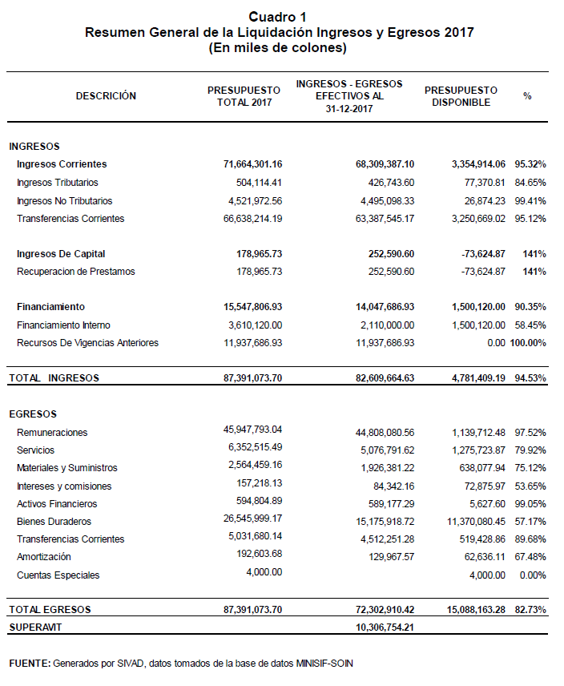
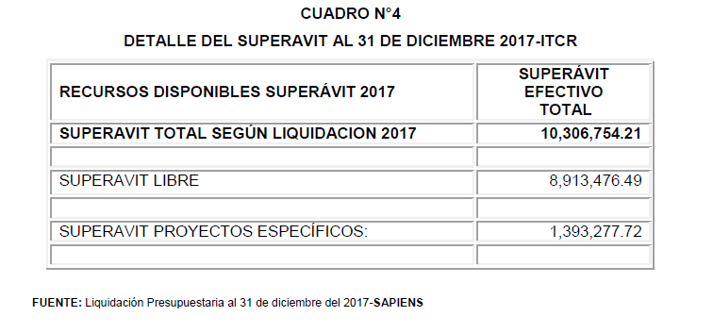
- Remitir a la Contraloría General de la República el Informe de Liquidación Presupuestaria 2017.
- Comunicar. ACUERDO FIRME.
La discusión de este punto consta en el archivo digital de la Sesión No. 3056.
ARTÍCULO 14. Modificación del inciso b, del acuerdo de la Sesión Ordinaria No. 3047, Artículo 9, del 15 de noviembre de 2017. Apertura del programa de Ingeniería en Electrónica en Alajuela, para corregir códigos de las plazas
El señor Alexander Valerín explica la propuesta denominada: “Modificación del inciso b, del acuerdo de la Sesión Ordinaria No. 3047, Artículo 9, del 15 de noviembre de 2017. Apertura del programa de Ingeniería en Electrónica en Alajuela, para corregir códigos de las plazas”; elaborada por la Comisión de Planificación y Administración. (Adjunta al acta de esta Sesión).
El señor Valerín indica que se cometió un error en los códigos de las plazas, porque se consignaron como FSLA y lo correcto es FSAL.
El señor Julio Calvo somete a votación la propuesta y se obtiene el siguiente resultado: 12 votos a favor, 0 en contra. Se somete a votación la firmeza del acuerdo y se obtiene el siguiente resultado: 12 votos a favor, 0 en contra.
Por lo tanto, el Consejo Institucional:
RESULTANDO QUE:
- El Artículo 21 del Reglamento del Consejo Institucional indica lo siguiente:
“Son asuntos propios del análisis y dictamen de la Comisión de Planificación y Administración según su competencia los siguientes:
…
c. La creación, modificación y eliminación de plazas”.
- Las Normas de Contratación y Remuneración del Personal del Instituto Tecnológico de Costa Rica, indican en su Artículo 2, inciso a, lo siguiente:
“Las solicitudes para creación y modificación de plazas deberán ser presentadas al Rector por el Vicerrector respectivo o el Director de Sede o Centro Académico. Para ello se deberá presentar la justificación según el plan operativo, los programas y las funciones por realizar. Además, se presentarán: un dictamen elaborado por la Oficina de Planificación sobre el impacto presupuestario y académico, la concordancia con los lineamientos del Plan Anual Operativo y del Plan de Desarrollo Institucional y un estudio de la factibilidad de recursos para atender las solicitudes realizado por el Departamento Financiero Contable”.
- El Consejo Institucional en la Sesión Ordinaria No. 3047, Artículo 9, del 15 de noviembre de 2017 aprobó la apertura del Programa de Licenciatura en Ingeniería en Electrónica en el Centro Académico Alajuela, en el inciso b) aprobó para el año 2018 la creación de 6 plazas equivalentes a 5,5 tiempos completos, con cargo a los recursos del Fondo del Sistema aprobados para el 2018, para dar soporte a la Carrera de Ingeniería Electrónica en Centro Académico de Alajuela (Sede Interuniversitaria de Alajuela), con las características que se describen en el siguiente cuadro:

# | Programa | Nuevo  Número Plaza | Puesto | Categoría | Jornada | Periodo (meses) | TCE | Costo | Nombramiento | Adscrita a:
1 | 2 | FSLA024 | Asistente de Administración 2 | 10 | 100% | 12 | 1,00 | 8.518.307,47 | Temporal | Centro Académico de Alajuela, Unidad desconcentrada Ingeniería en Electrónica, Asistente para apoyo a la academia
2 | 2 | FSLA025 | Profesor (a) | 23 | 100% | 12 | 1,00 | 22.893.908,11 | Temporal | Vicerrectoría de Docencia, Profesores para los cursos de la Carrera de Ingeniería en Electrónica
3 | 2 | FSLA026 | Profesor (a) | 23 | 100% | 12 | 1,00 | 22.893.908,11 | Temporal | Vicerrectoría de Docencia, Profesores para los cursos de la Carrera de Ingeniería en Electrónica
4 | 2 | FSLA027 | Profesor (a) | 23 | 100% | 12 | 1,00 | 22.893.908,11 | Temporal | Vicerrectoría de Docencia, Profesores para los cursos de la Carrera de Ingeniería en Electrónica
5 | 2 | FSLA028 | Profesor (a) | 23 | 100% | 12 | 1,00 | 22.893.908,11 | Temporal | Profesor, Unidad desconcentrada Ingeniería en Electrónica
6 | 2 | FSLA029 | Profesor (a) | 23 | 50% | 12 | 0,50 | 11.446.954,06 | Temporal | Centro Académico de Alajuela, Coordinador Unidad desconcentrada Ingeniería en Electrónica

- El Consejo Institucional en la Sesión Ordinaria No. 3048, Artículo 9, del 22 de noviembre de 2017 modificó el inciso b) línea 6, del acuerdo de la Sesión No. 3047, Artículo 9, del 15 de noviembre de 2017, “Apertura del Programa de Licenciatura en Ingeniería en Electrónica en el Centro Académico Alajuela”, para que se lea de la siguiente manera:
# | Programa | Sesión de  Consejo Institucional Creación | Costos | Fondos  Origen | Funciones | Justificación | TCE
6 | 2 | FSLA029 | 15.580.576,36 | Fondo del Sistema | Para coordinar lo respectivo en la Ingeniería de Electrónica en el CAAL. | Se requiere un coordinador para atender lo referente a la Carrera de Ingeniería en Electrónica en el CAAL. | 0,50
CONSIDERANDO QUE:
- La Secretaría del Consejo Institucional recibe oficio con fecha de recibido 08 de diciembre de 2017, suscrito por el MBA. Harold Blanco, Director del Departamento de Recursos Humanos, dirigido a la Licda. Bertalía Sánchez Salas, Directora Ejecutiva Secretaría del Consejo Institucional, en el cual solicita que se realice la rectificación de los códigos de las plazas aprobadas mediante el acuerdo Sesión No. 3047, Artículo 9, del 15 de noviembre de 2017 “Apertura del Programa de Licenciatura en Ingeniería en Electrónica en el Centro Académico Alajuela” y solicita lo siguiente:
“…se realice la rectificación de los códigos de las plazas aprobadas mediante Sesión N°3047 del 15 de noviembre de 2017, donde la codificación correcta es la FSAL; también se debe rectificar el costo aprobado para la plaza FSAL029, donde el monto correcto es de ¢15.580.576,36, a continuación, se presentan los datos correctos de las plazas aprobadas para la apertura del Programa de Licenciatura en Ingeniería en Electrónica en el Centro Académico Alajuela”
- La Comisión de Planificación y Administración en la reunión No. 755-2018, realizada el 8 de febrero de 2018, revisa la solicitud del Departamento de Recursos Humanos, y dispone elevar la propuesta al pleno para la rectificar los códigos de las plazas aprobadas para la apertura del Programa de Licenciatura en Ingeniería Electrónica en el Centro Académico Alajuela, en cuanto a la rectificación del monto de la plazas FSAL029, la misma ya fue atendida mediante el acuerdo de la Sesión No. 3048, artículo 9 del 22 de noviembre, 2017.
SE ACUERDA:
- Modificar el inciso b) del acuerdo de la Sesión Ordinaria No. 3047, Artículo 9, del 19 de noviembre de “Apertura del Programa de Licenciatura en Ingeniería en Electrónica en el Centro Académico Alajuela”, para corregir los códigos de las siguientes plazas:
# | Programa | Código de plaza  Anterior | Nuevo código de plaza
1 | 2 | FSLA024 | FSAL024
2 | 2 | FSLA025 | FSAL025
3 | 2 | FSLA026 | FSAL026
4 | 2 | FSLA027 | FSAL027
5 | 2 | FSLA028 | FSAL028
6 | 2 | FSLA029 | FSAL029

- Comunicar. ACUERDO FIRME.
La discusión de este punto consta en el archivo digital de la Sesión No. 3056.
ARTÍCULO 15. Modificación del inciso a, del acuerdo de la Sesión Ordinaria No. 3025, Artículo 14, del 07 de junio de 2017. Renovación y Reconversión de plazas 2018
El señor Alexander Valerín explica la propuesta denominada: “Modificación del inciso a, del acuerdo de la Sesión Ordinaria No. 3025, Artículo 14, del 07 de junio de 2017. Renovación y Reconversión de plazas 2018”; elaborada por la Comisión de Planificación y Administración. (Adjunta al acta de esta Sesión).
Explica que algunas plazas se establecieron como permanentes, lo que implicaba que la Administración debía actualizar los códigos, labor que realizó el Departamento de Recursos Humanos; ante esto, se procede a modificar los códigos de plazas. Aclara que, en este caso, la única salvedad es la plaza 22 (CF2763), la cual conserva el mismo código, porque inicialmente se le consignó el corrector.
El señor Julio Calvo somete a votación la propuesta y se obtiene el siguiente resultado: 12 votos a favor, 0 en contra. Se somete a votación la firmeza del acuerdo y se obtiene el siguiente resultado: 12 votos a favor, 0 en contra.
Por lo tanto, el Consejo Institucional:
RESULTANDO QUE:
- El Artículo 21 del Reglamento del Consejo Institucional indica lo siguiente:
“Son asuntos propios del análisis y dictamen de la Comisión de Planificación y Administración según su competencia los siguientes:
…
c. La creación, modificación y eliminación de plazas.”
- Las Normas de Contratación y Remuneración del Personal del Instituto Tecnológico de Costa Rica, indican en su Artículo 2, inciso a, lo siguiente:
“Las solicitudes para creación y modificación de plazas deberán ser presentadas al Rector por el Vicerrector respectivo o el Director de Sede o Centro Académico. Para ello se deberá presentar la justificación según el plan operativo, los programas y las funciones por realizar. Además, se presentarán: un dictamen elaborado por la Oficina de Planificación sobre el impacto presupuestario y académico, la concordancia con los lineamientos del Plan Anual Operativo y del Plan de Desarrollo Institucional y un estudio de la factibilidad de recursos para atender las solicitudes realizado por el Departamento Financiero Contable.”
- El Consejo Institucional en la Sesión Ordinaria No. 3025, Artículo 14, del 07 de junio de 2017, tomó el acuerdo “Renovación y Reconversión de plazas 2018”, en el inciso d) acordó:
“d) Indicar a la Administración realizar los ajustes necesarios en la codificación de las plazas, en caso de ser necesario.”
CONSIDERANDO QUE:
- La Secretaría del Consejo Institucional recibe oficio RH-1221-2017, con fecha de recibido 08 de diciembre de 2017, suscrito por el MBA. Harold Blanco, Director del Departamento de Recursos Humanos, dirigido a la Licda. Bertalía Sánchez Salas, Directora Ejecutiva Secretaría del Consejo Institucional, en el cual solicita realizar el trámite correspondiente para la recodificación de las plazas aprobadas mediante acuerdo del Consejo Institucional, Sesión No. 3025, del 8 de diciembre de 2017, según el siguiente cuadro:
# | Programa | Actual | Nuevo | Puesto | Categoría | Jornada | Periodo (meses) | TCE | Nombramiento |  | Adscrita a: | Observaciones
# | Programa | Cód. plaza | Cód. plaza año 2018
1 | 1.1 | CT0344 | CF2990 | Profesional en Tecnologías de Información y Comunicación | 23 | 100% | 12 | 1 | Permanente |  | DATIC | Profesional en Diseño Web
16 | 1.2 | CT0254 | CF2991 | Profesional en Administración | 23 | 100% | 12 | 1 | Permanente |  | Departamento de Aprovisionamiento | Para fiscalizar los contratos de tercerización que tiene la institución.
20 | 1.2 | SE048 | CF2989 | Técnico Administración | 16 | 100% | 12 | 1 | Permanente |  | Dirección Vicerrectoría de Administración/ Departamento de Recursos Humanos | Se requiere renovar como plaza por Cargos Fijos y no servicios especiales.
22 | 1.3 | CF2763 | Se mantiene el mismo código | Técnico(a) en Mantenimiento o Artes Gráficas | 14 | 100% | 12 | 1 | Permanente |  | Dirección Centro Académico San José | Ampliación de jornada de 50% a 100%
54 | 2 | CT0397 | CF2992 | Profesor (a) | 23 | 100% | 12 | 1 |  | Permanente | Unidad Desconcentrada de Ing. En Computación Limón | Ing. En Computación Centro Académico Limón. Para dar estabilidad laboral al personal CAL.
57 | 2 | CT0400 | CF2993 | Profesor (a) | 23 | 100% | 12 | 1 |  | Permanente | Unidad Desconcentrada de Ing. En PI Limón | Ing. Producción Industrial Centro Académico Limón. Para dar estabilidad laboral al personal CAL.
60 | 2 | CT0403 | CF2994 | Profesor (a) | 23 | 100% | 12 | 1 |  | Permanente | Unidad Desconcentrada de Ing. En AE Limón | Carrera de Administración de Empresas Centro Académico Limón. Para dar estabilidad laboral al personal CAL.
67 | 3 | CF2389 | Se mantiene el mismo código | Profesional en Asesoría Legal | 23 | 100% | 12 | 1 |  | Permanente | Dirección Vida Estudiantil y Servicios Académicos | Ampliación de jornada de 50% a 100% del defensor de los estudiantes
68 | 3 | CF2566 | Se mantiene el mismo código | Profesional en Asesoría estudiantil | 23 | 100% | 12 | 1 |  | Permanente | DOP . Comisión Institucional de Equiparación de oportunidades | Ampliación de jornada de 50% a 100% para el Programa de la Comisión Institucional de Equiparación de oportunidades.
116 | 4 | NT0215 | Se mantiene el mismo código | Director | 23 | 100% | 12 | 1 |  | Permanente | Dirección Vicerrectoría de Investigación y Extensión | Para la Dirección de Extensión
117 | 4 | NT0222 | Se mantiene el mismo código | Profesional en Administración | 23 | 100% | 12 | 1 |  | Permanente NT | Dirección de Proyectos | Se mantiene NT, ya que fue una plaza que se le dio para asistencia al Vicerrector de Investigación y de nombramiento discrecional.
118 | 5 | CF2174 | NT0235 | Profesor | 23 | 100% | 12 | 1 |  | Permanente NT | Escuela de Agronomia | Para asignarla al Director de la Escuela de Agronomía, Pasar al director actual a esta nueva plaza.
119 | 5 | CT0405 | CF2995 | Profesor (a) | 23 | 100% | 12 | 1 |  | Permanente | Unidad Desconcentrada de Producción Industrial - San Carlos | Reconvertir en plaza de condición de Cargo Fijo para cubrir los cursos propios de la Unidad Desconcentrada de Producción Industrial - San Carlos y el aumento de la población estudiantil, en la Sede Regional de San Carlos.
120 | 5 | CT0406 | CF2996 | Profesor (a) | 23 | 100% | 12 | 1 |  | Permanente | Unidad Desconcentrada de Producción Industrial - San Carlos | Reconvertir en plaza de condición de Cargo Fijo para cubrir los cursos propios de la Unidad Desconcentrada de Producción Industrial - San Carlos y el aumento de la población estudiantil, en la Sede Regional de San Carlos.
121 | 5 | CT0407 | CF2997 | Profesor (a) | 23 | 100% | 12 | 1 |  | Permanente | Unidad Desconcentrada de Electrónica - San Carlos | Reconvertir en plaza de condición de Cargo Fijo (puede ser en condición NT, para nombramientos definidos pero de cargo fijo) para cubrir los cursos propios de la Unidad Desconcentrada de Electrónica - San Carlos y el aumento de la población estudiantil, en la Sede Regional de San Carlos.
122 | 5 | CT0408 | CF2998 | Profesor (a) | 23 | 100% | 12 | 1 |  | Permanente | Unidad Desconcentrada de Electrónica - San Carlos | Reconvertir en plaza de condición de Cargo Fijo (puede ser en condición NT, para nombramientos definidos pero de cargo fijo) para cubrir los cursos propios de la Unidad Desconcentrada de Electrónica - San Carlos y el aumento de la población estudiantil, en la Sede Regional de San Carlos.
123 | 5 | CT0409 | CF2999 | Profesor (a) | 23 | 100% | 12 | 1 |  | Permanente | Unidad Desconcentrada de Electrónica - San Carlos | Reconvertir en plaza de condición de Cargo Fijo para cubrir los cursos propios de la Unidad Desconcentrada de Electrónica - San Carlos y el aumento de la población estudiantil, en la Sede Regional de San Carlos.
124 | 5 | CF2435 | Se mantiene el mismo código | Profesional en Asesoría Estudiantil | 23 | 100% | 12 | 1 |  | Permanente | DEVESA | Ampliar de 50% a 100%
125 | 5 | CF1085 | Se mantiene el mismo código | Profesional en Salud O1 | 25 | 100% | 12 | 1 |  | Permanente | DEVESA | Ampliar de 20% a 100%. Odontología
- La Comisión de Planificación y Administración en la reunión No. 755-2018, realizada el 8 de febrero de 2018, revisa la solicitud del Departamento de Recursos Humanos, adjunta al oficio RH-1221-2017 y dispone elevar la propuesta al pleno sobre la modificación del acuerdo del Consejo Institucional No. 3025, Artículo 14, para corregir los códigos de las citadas plazas.
SE ACUERDA:
- Modificar el inciso a) del acuerdo de la Sesión Ordinaria No. 3025, Artículo 14, del 07 de junio de 2017, “Renovación y Reconversión de Plazas 2018”, para corregir los códigos de las siguientes plazas:
# | Programa | Código de plaza  Actual | Código de plaza nuevo (2018)
1 | 1.1 | CT0344 | CF2990
16 | 1.2 | CT0254 | CF2991
22 | 1.3 | CF2763 | CF2763
54 | 2 | CT0397 | CF2992
57 | 2 | CT0400 | CF2993
60 | 2 | CT0403 | CF2994
118 | 5 | CF2174 | NT0235
119 | 5 | CT0405 | CF2995
120 | 5 | CT0406 | CF2996
121 | 5 | CT0407 | CF2997
122 | 5 | CT0408 | CF2998
123 | 5 | CT0409 | CF2999
- Comunicar. ACUERDO FIRME.
La discusión de este punto consta en el archivo digital de la Sesión No. 3056.
MOCIÓN DE ORDEN: El señor Julio Calvo solicita hacer moción de orden para adelantar el foro, ya que el mismo se había programado para las 10:00 a.m., y ya están presentes los invitados. Se aprueba por unanimidad.
ASUNTOS DE FORO
ARTÍCULO 16. Índice de Gestión Institucional
NOTA: Se presentan en calidad de invitados las siguientes personas: MAU. Tatiana Fernández, Licda. Andrea Contreras, de la Oficina de Planificación Institucional y el Lic. Manuel Bonilla, de la Auditoría Interna, a las 10:00 am.
La señora Tatiana Fernández saluda e informa que se presentará el Índice de Gestión Institucional, que aplica la Contraloría General de la República a las instituciones del Estado. Recuerda que el propósito de este Índice es fortalecer la gestión de las instituciones, en procesos clave de la Administración Pública. Aclara que se presentarán los resultados; no obstante, esta información no ha sido auditada, y está sujeta a revisión de la Contraloría.
La señora Adriana Rodríguez informa que, la Contraloría solicitó la colaboración de la Auditoría Interna para que entre el 5 y 16 de marzo se realice la verificación de la información; añade que el compañero Manuel Bonilla será la persona encargada.
La señora Tatiana Fernández inicia con la presentación.
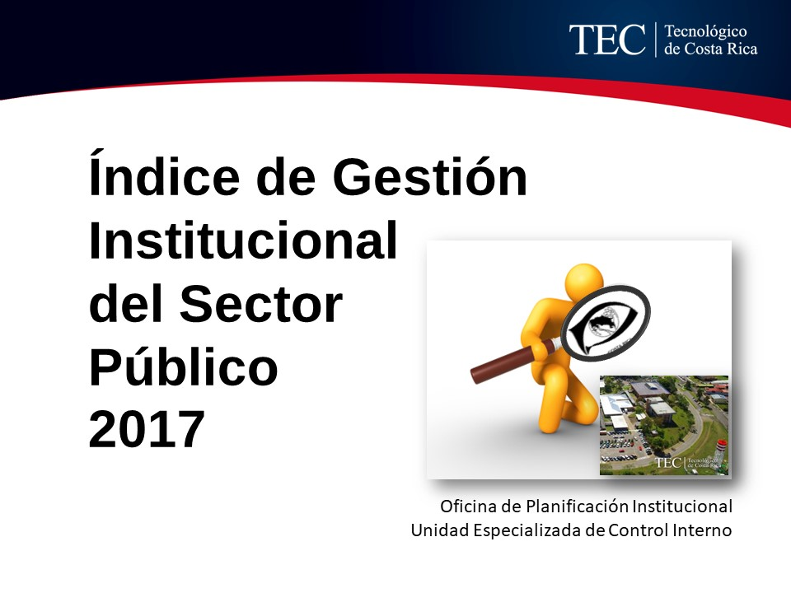
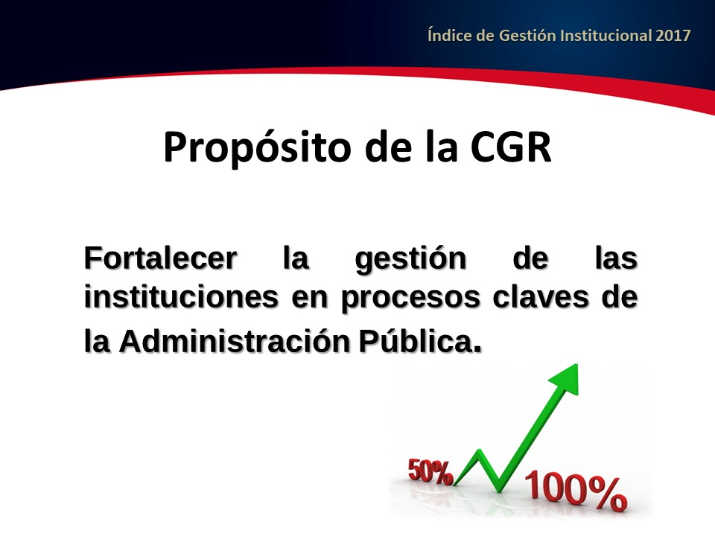

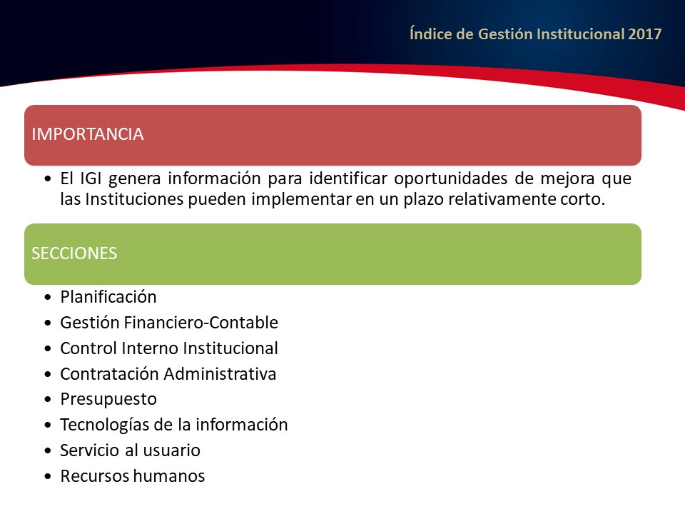

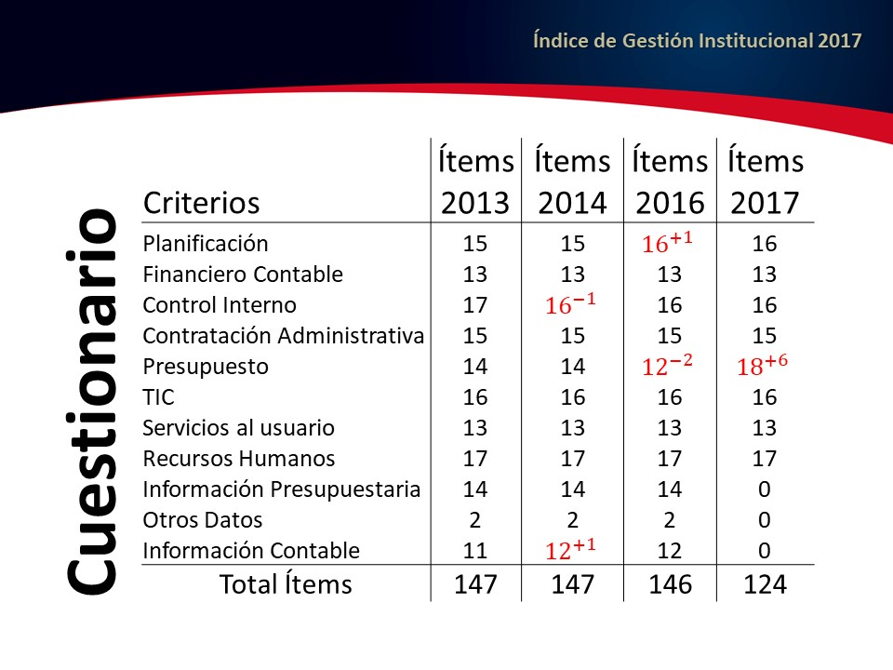
La señora Andrea Contreras continúa con la presentación:
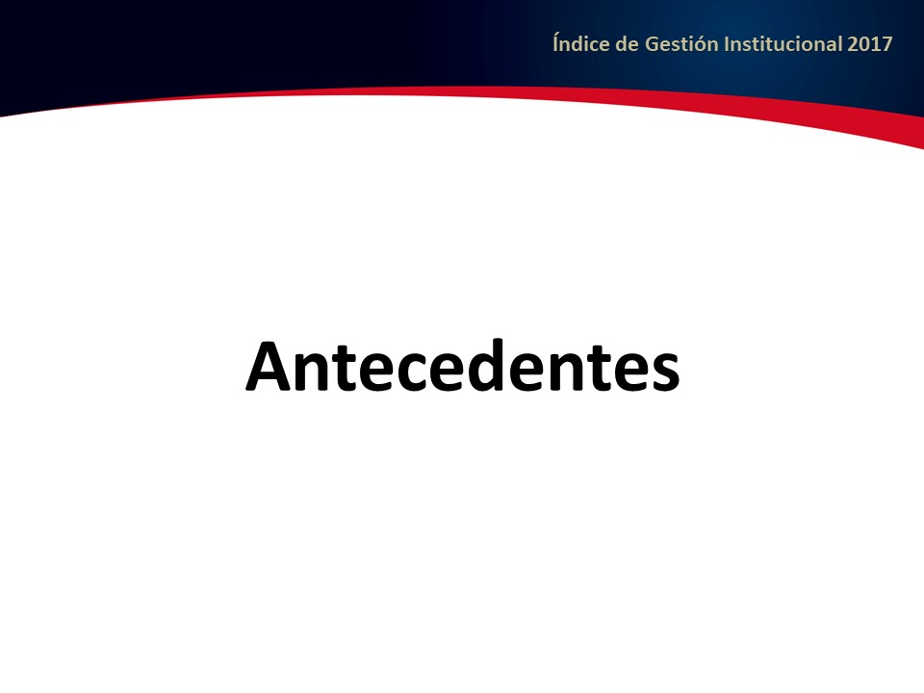
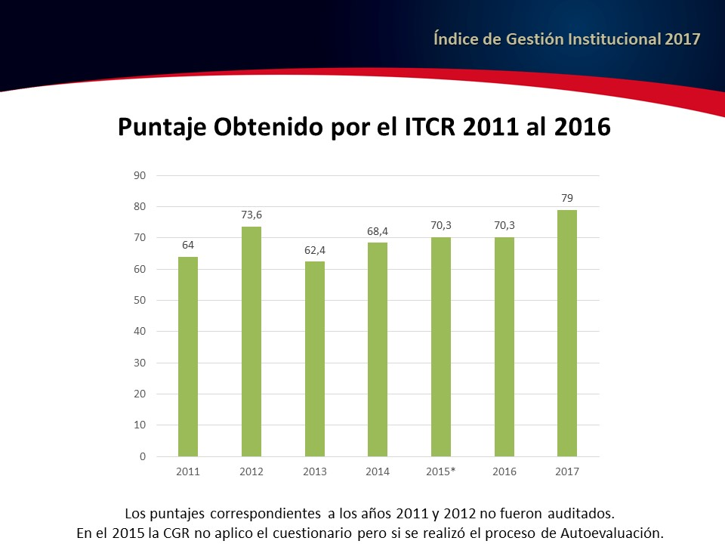

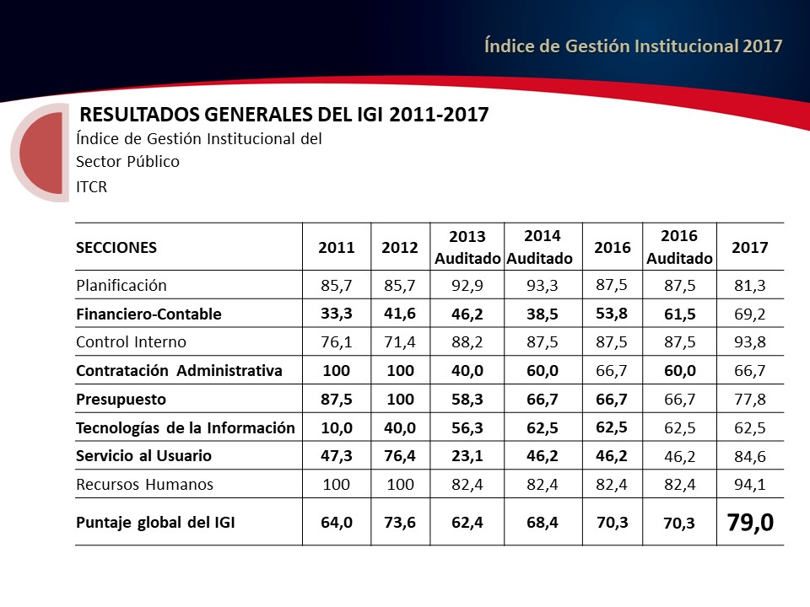

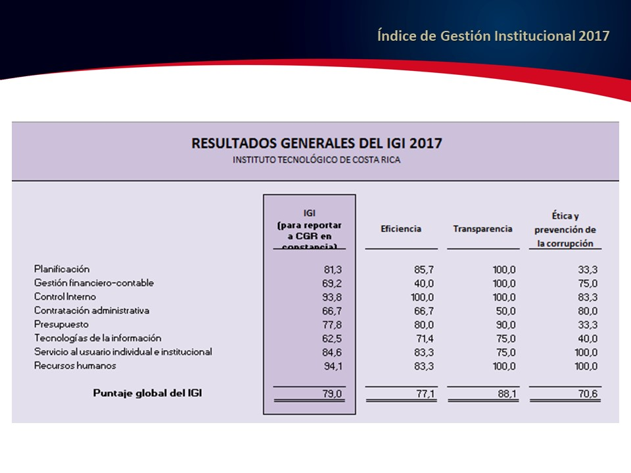

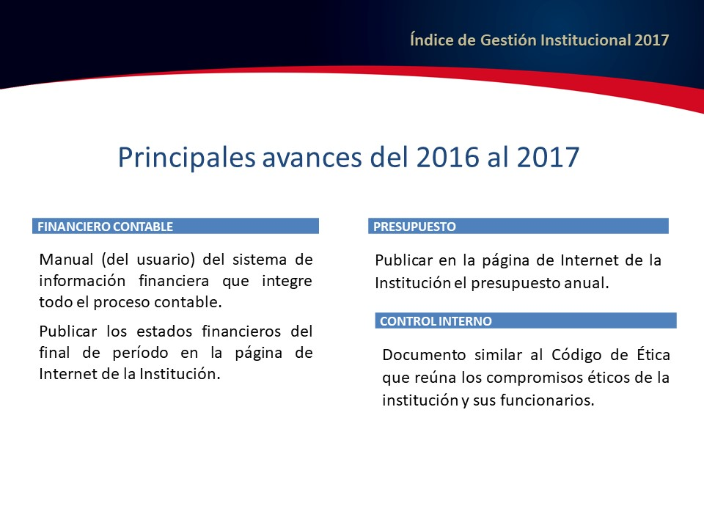

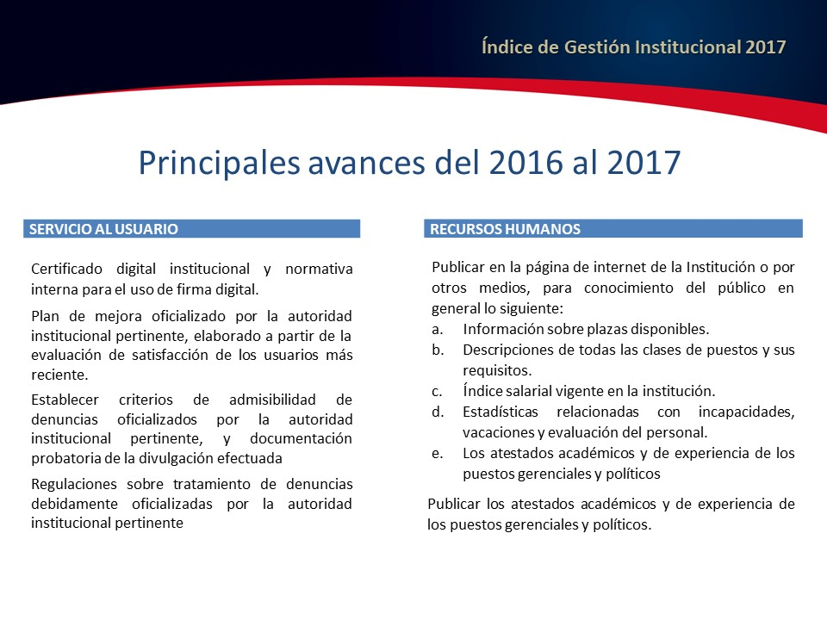
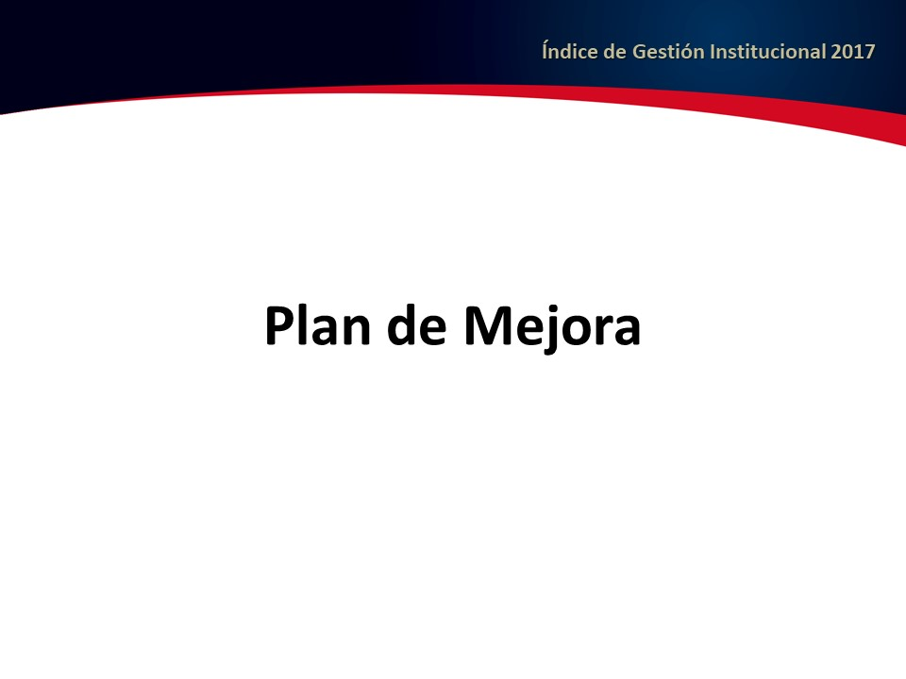

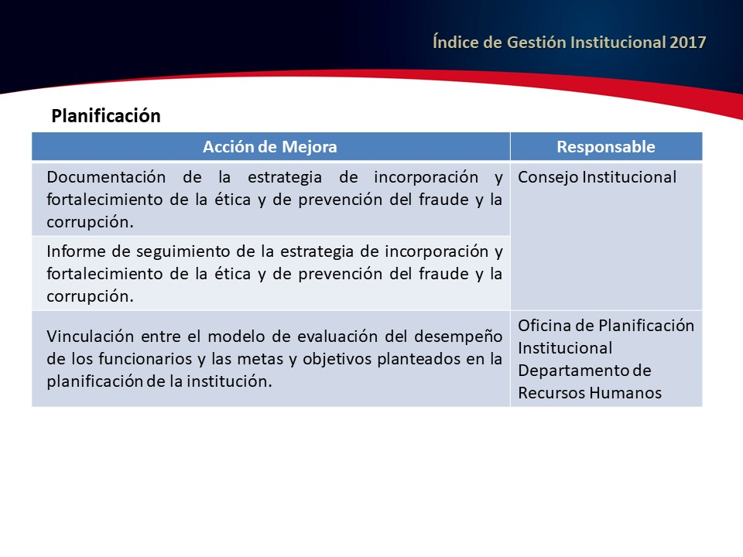

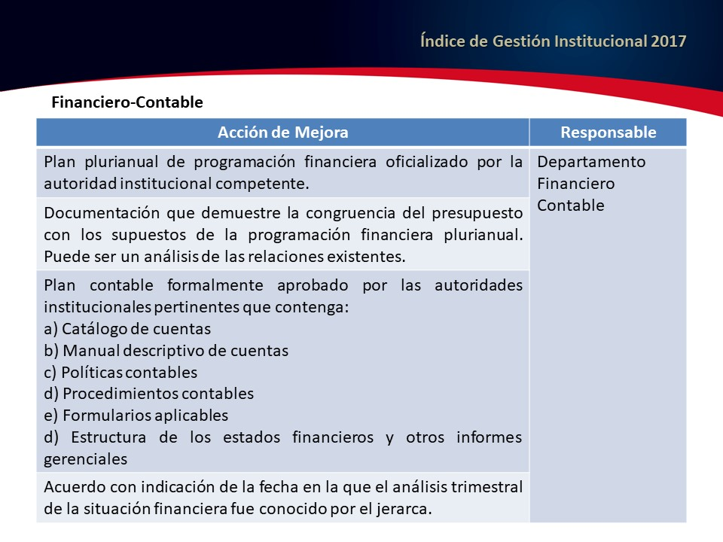
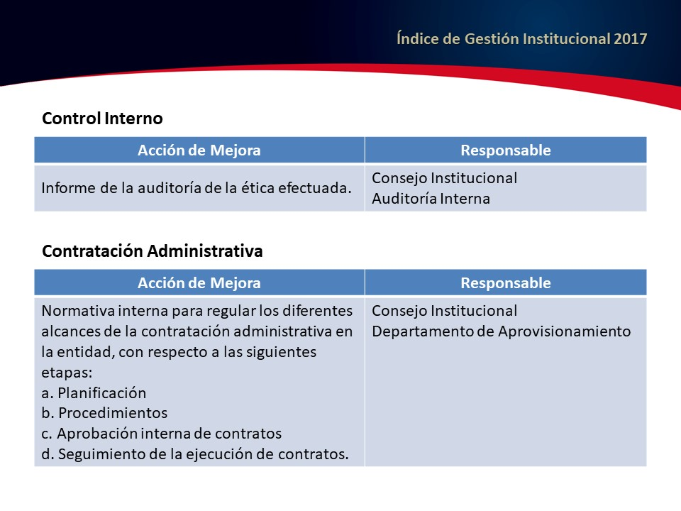

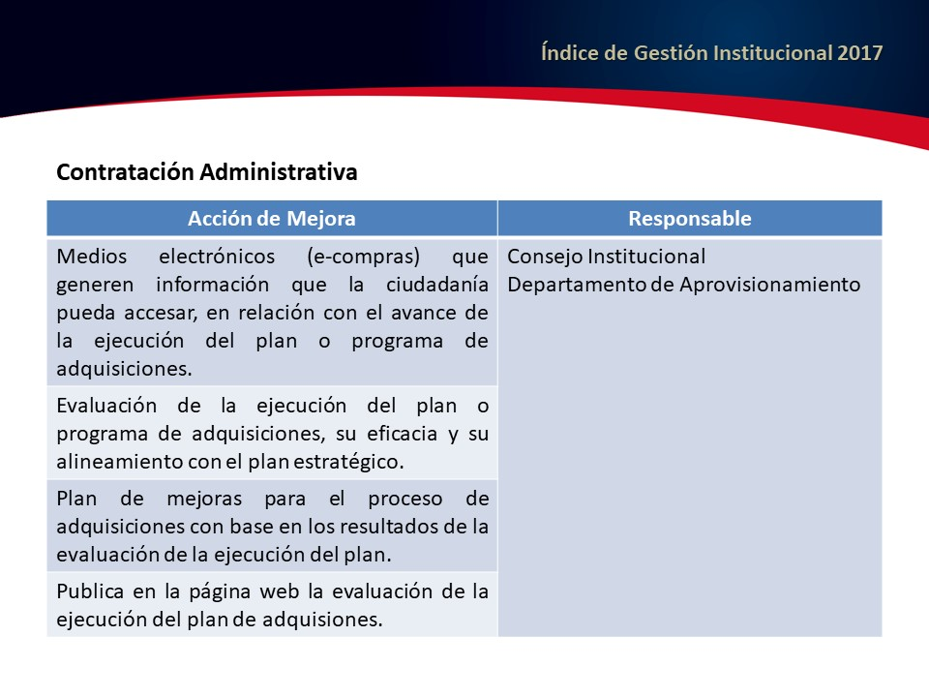

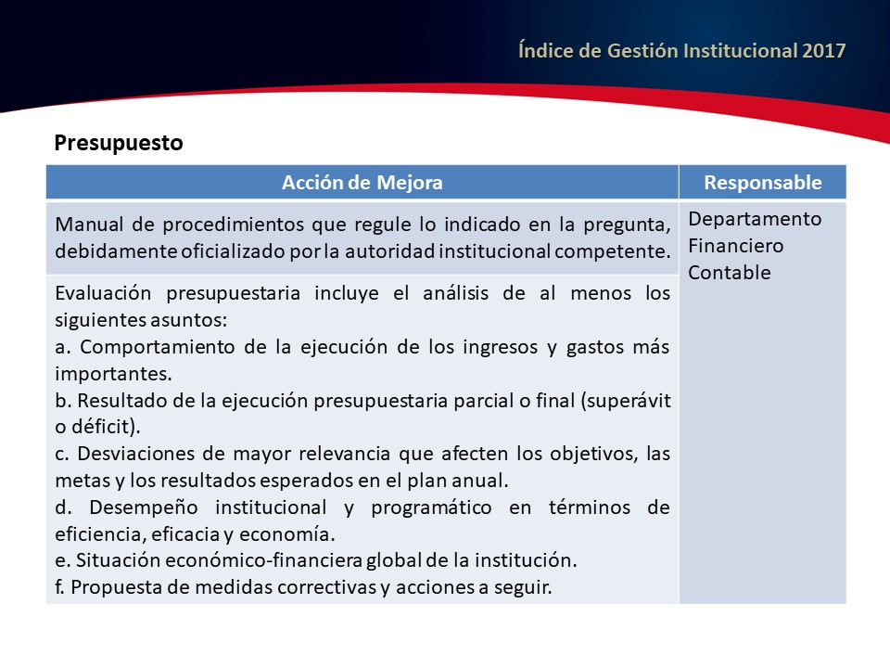
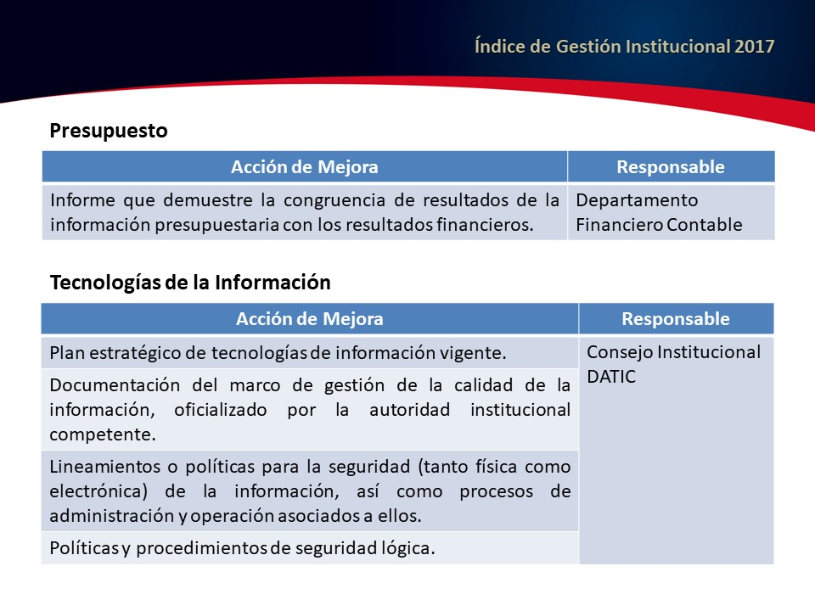

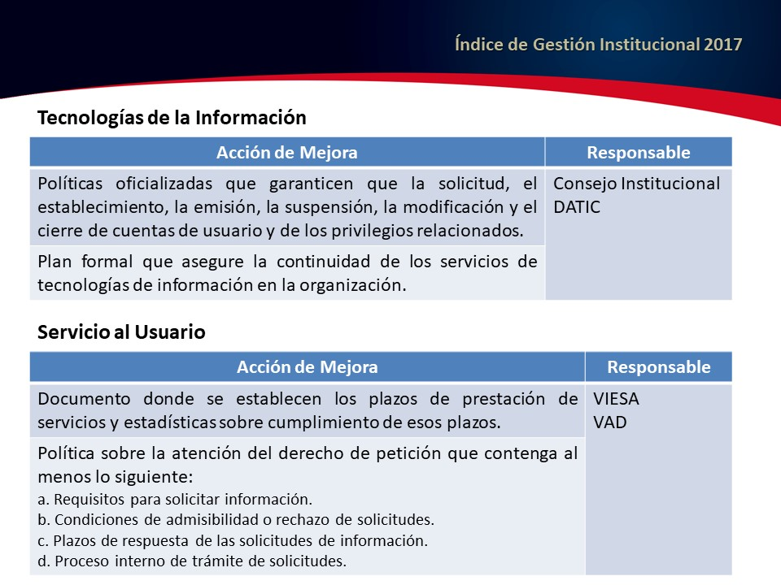

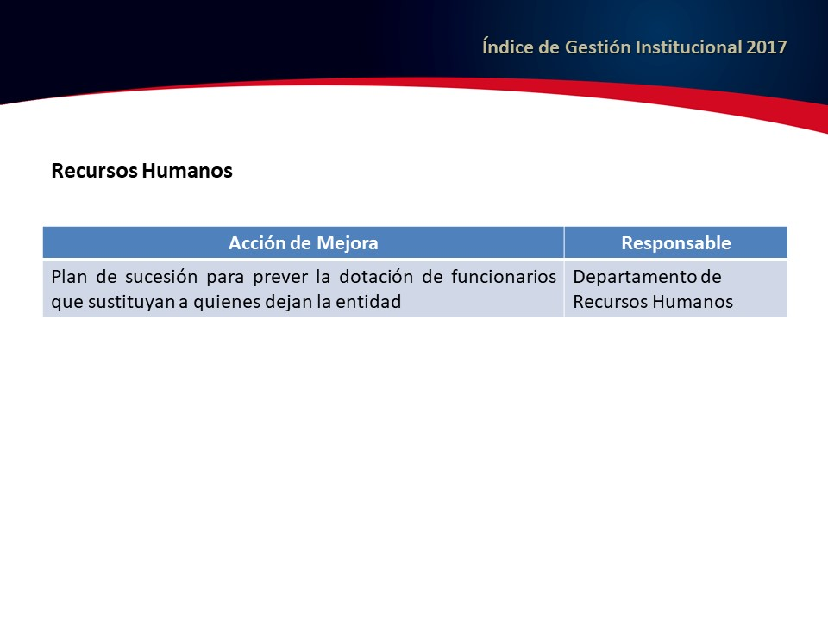
El señor Luis Gerardo Meza considera que debe definirse correctamente un Plan de Mejoramiento; cuestiona cómo se logrará mejorar si el ente asignado como responsable no es el que tiene la competencia para hacerlo; señala un caso puntual en el que se asigna la responsabilidad al Departamento Financiero Contable; no obstante, a su criterio, debe ser la Vicerrectoría de Administración la que la asuma.
Señala que se está asignando trabajo para el Consejo Institucional, pero no se define cómo hacer que el Consejo lo concrete; es su criterio que se debe establecer un mecanismo para que se active la recepción de propuestas en el Consejo.
En relación con el ejemplo planteado por el señor Luis Gerardo Meza sobre el Depto. Financiero Contable, la señora Andrea Contreras señala que, por parte de la Rectoría, se envían oficios con las tareas a ejecutar y, corresponde a la señora Silvia Watson la definición de la persona que atenderá cada asunto.
El señor Luis Gerardo Meza pregunta quién aprueba el Plan de Mejoramiento, quién define que el Departamento Financiero Contable es el responsable de esto, y a quién solicita cuentas el Consejo Institucional. Considera que el Plan de Mejoramiento debería tener el máximo de aprobación del Rector, así como el asesoramiento del Consejo de Rectoría, porque se debe solicitar rendición de cuentas.
El señor Julio Calvo señala que los responsables son los Vicerrectores.
La señora Tatiana Fernández aclara que se direccionó al Departamento Financiero Contable, porque en esa dependencia se tiene la Unidad de Análisis de Presupuesto, y por tratarse de la Ejecución Presupuestaria, deben analizarse componentes, desviaciones, medidas correctivas que son de su competencia; sin embargo, se va a valorar a quien debe establecerse como responsable.
La señora María Estrada aclara que, en el acuerdo tomado en relación con el Código de Ética, y según el oficio que remite la OPI, solo se considera el componente del control interno, dejando descubiertos el componente de planificación y las metas; ante esto considera importante hacer la revisión de lo que ahí se indica, a fin de ajustar lo que se requiera.
La señora Tatiana Fernández acota que el acuerdo se tomó en términos correctos, la pregunta es sí ya se auditó, porque no tiene evidencia de si se cumplen los fines y principios de la Institución. Concluye haciendo referencia a la importancia de continuar con el esfuerzo por mejorar la gestión institucional, e indica que, se continuará dando seguimiento. Agrega que, como cultura, se tienen disponibles en la web los documentos para rendir cuentas. Espera que con el sitio de transparencia que se está elaborando se subsanen las deficiencias actuales.
El señor Gerardo Meza indica que, con el ánimo de concluirlo, se debe operativizar, y definir de qué manera el Consejo Institucional va a cumplir con las obligaciones, para que no se corra el riesgo de que quede algo pendiente.
NOTA: Se retiran los invitados, a las 11:00 a.m.
NOTA: Se continúa con Asuntos de Fondo
ARTÍCULO 17. Modificación de los Lineamientos para la Contratación de Auditorías Externas
La señora Ana Rosa Ruiz explica la propuesta denominada: “Modificación de los Lineamientos para la Contratación de Auditorías Externas”; elaborada por la Comisión de Planificación y Administración. (Adjunta al acta de esta Sesión).
Comenta que el año anterior se revisaron los Lineamientos y procedía publicar la Licitación para la contratación. Agrega que se envió una nota que coincidió con una observación por parte del señor Isidro Álvarez, en donde se informa que, en el proceso de adjudicación de la Auditoría Externa Financiera del periodo 2016, el cartel respectivo no fue sometido a conocimiento del Consejo Institucional para la correspondiente adjudicación, según lo dispuesto en el punto 4 del acuerdo del Consejo Institucional de la Sesión No. 2469.
Agrega que, según los Lineamientos le corresponde al Consejo Institucional la aprobación, indiferentemente del monto; por lo que el señor Humberto Villalta solicita revisarlos y hacer dos modificaciones: una relacionada con no conceder de forma consecutiva dos auditorías a la misma empresa, y la otra es que, dada la cuantía de esta licitación, se permita que la misma sea tramitada por la Administración. La señora Ana Rosa Ruiz, señala que la Comisión está de acuerdo con la primera modificación planteada; más no así con la segunda, porque considera que siempre debe venir al Consejo Institucional.
El señor Julio Calvo somete a votación la propuesta y se obtiene el siguiente resultado: 12 votos a favor, 0 en contra. Se somete a votación la firmeza del acuerdo y se obtiene el siguiente resultado: 12 votos a favor, 0 en contra.
Por lo tanto, el Consejo Institucional:

RESULTANDO QUE:
- El inciso f del Artículo 18, del Estatuto Orgánico del ITCR, establece:
“Son funciones del Consejo Institucional:
f. Aprobar, promulgar y modificar los reglamentos generales necesarios para el funcionamiento del Instituto, así como los suyos propios, excepto aquellos que regulen el funcionamiento de la Asamblea Institucional Representativa y del Congreso Institucional.”
- El Consejo Institucional en la Sesión No. 2469, Artículo 16, del 15 de junio de 2006, tomo el acuerdo: “Modificación de los Lineamientos para la Contratación de Auditorías Externas (Operativa y Financiera)”.
- La Secretaría del Consejo Institucional recibió oficio AUDI-AD-009-2017 con fecha de recibido 03 de noviembre de 2017 suscrito por el Lic. Isidro Álvarez, Auditor Interno, dirigido al Dr. Julio Calvo, Presidente del Consejo Institucional, con copia a la MSc. Ana Rosa Ruiz, Coordinadora de la Comisión de Planificación y Administración, en el que informa que para el proceso de adjudicación de la Auditoría Externa Financiera Período 2016, el cartel respectivo no fue sometido a conocimiento del Consejo Institucional para la respectiva adjudicación, según lo dispuesto en el punto 4 del Acuerdo del Consejo Institucional de la Sesión Ordinaria N°2469, Artículo 16, del 15 de junio de 2006, “Modificación de los Lineamientos para la Contratación de Auditorías Externas (Operativa y Financiera)”.
- El precitado informe señala que la adjudicación realizada por el Departamento de Aprovisionamiento, se llevó a cabo desapegada a los lineamientos establecidos por el Consejo Institucional. Esa actuación, debe ser corregida para futuros procesos de contratación solicitando enviar al Órgano la respectiva recomendación de adjudicación para proceder a derecho. Además, se indica lo siguiente:
“En los trámites preparatorios del cartel, el Departamento de Aprovisionamiento debe coordinar los requerimientos con la Comisión de Planificación y Administración del Consejo Institucional, según lo dispone el apartado II.3.3.1, de los referidos lineamientos.
Respecto al lineamiento I.A.2, “la contratación de las auditorías no será concedida de forma consecutiva a la misma empresa”, se requiere revisar, con criterio legal, si va en contra de lo estipulado en la Ley de Contratación Administrativa y su Reglamento y atenta contra el principio de libre participación, por lo que, de corresponder, deben establecerse las acciones correctivas pertinentes”.

CONSIDERANDO QUE:
- La Secretaría del Consejo Institucional recibió oficio VAD-926-2017con fecha de recibido 07 de diciembre de 2017, suscrito por el Dr. Humberto Villalta, Vicerrector de Administración, dirigido al Dr. Julio Calvo Alvarado, Presidente del Consejo Institucional, con copia a la MSc. Ana Rosa Ruiz, Coordinadora de la Comisión de Planificación y Administración, en el cual en atención al oficio AUDI-AD-009-2017 solicita al Consejo Institucional la revisión de los Lineamientos para la Contratación de Auditorías Externas (Operativa y Financiera), aprobados en la Sesión Ordinaria N°2469, Artículo 16, del 15 de junio de 2006, presenta la siguiente propuesta:
“a. Solicitar al Consejo Institucional la revisión de los Lineamientos para la Contratación de Auditorías Externas (Operativa y Financiera)” aprobados en la Sesión Ordinaria N°2469, Artículo 16, del 15 de junio de 2006, específicamente en cuanto a los puntos:
    - Lineamientos generales para las auditorías externas
        - Sobre la confección del cartel
      - La contratación de las auditorías no será concedida de forma consecutiva a la misma empresa.
El lineamiento I.A.2 tal y como está redactado va en contra del principio de igualdad y libre competencia, según lo estipulado en la Ley de Contratación Administrativa, artículo 5, por lo que se solicita la eliminación del mismo:
“Artículo 5.-Principio de igualdad y libre competencia.
En los procedimientos de contratación administrativa, se respetará la igualdad de participación de todos los oferentes potenciales. Los reglamentos de esta Ley o las disposiciones que rijan los procedimientos específicos de cada contratación, no podrán incluir ninguna regulación que impida la libre competencia entre los oferentes potenciales.
La participación de oferentes extranjeros se regirá por el principio de reciprocidad, según el cual a ellos se les brindará el mismo trato que reciban los nacionales en el país de origen de aquellos. El Poder Ejecutivo establecerá, reglamentariamente, las disposiciones necesarias para la vigencia plena del principio estipulado en este párrafo.
Los carteles y los pliegos de condiciones no podrán disponer formas de pago ni contener ninguna regulación que otorgue a los oferentes nacionales un trato menos ventajoso que el otorgado a los oferentes extranjeros.
Los órganos y entes públicos no podrán usar sus prerrogativas de exoneración para importar, por medio de adjudicatarios de licitaciones, concesionarios ni otros terceros, productos manufacturados incluidos en los supuestos de prioridad del Artículo 12 de la Ley Nº 7017, del 16 de diciembre de 1985..”
Así mismo, esto lo desarrolla la Sala Constitucional en su voto 998-98 de las 11:30 hrs del 16-2-98, el cual dice en lo que interesa:
“… En virtud de lo anterior, debe entenderse que del artículo 182 de la Constitución Política se derivan todos los principios y parámetros constitucionales que rigen la actividad contractual del Estado. Algunos de estos principios que orientan y regulan la licitación son: 1.- de la libre concurrencia, que tiene por objeto afianzar la posibilidad de oposición y competencia entre los oferentes dentro de las prerrogativas de la libertad de empresa regulado en el artículo 46 de la Constitución Política, destinado a promover y estimular el mercado competitivo, con el fin de que participen el mayor número de oferentes, para que la Administración pueda contar con una amplia y variada gama de ofertas, de modo que pueda seleccionar la que mejores condiciones le ofrece; 2.- de igualdad de trato entre todos los posibles oferentes, principio complementario del anterior y que dentro de la licitación tiene una doble finalidad, la de ser garantía para los administrados en la protección de sus intereses y derechos como contratistas, oferentes y como particulares, que se traduce en la prohibición para el Estado de imponer condiciones restrictivas para el acceso del concurso, sea mediante la promulgación de disposiciones legales o reglamentarias con ese objeto, como en su actuación concreta; y la de constituir garantía para la administración, en tanto acrece la posibilidad de una mejor selección del contratista; todo lo anterior, dentro del marco constitucional dado por el artículo 33 de la Carta Fundamental; …”
- Lineamientos específicos para las auditorías externas
        - Auditoría Externa Financiera
4: Sobre la Adjudicación de la Contratación:
El Consejo Institucional se reservará el derecho de adjudicar la Licitación que se tramite para la contratación de los servicios de auditoría externa, con base en la recomendación hecha por la Administración.
En cuanto a este inciso, dado que la adjudicación del cartel es de muy baja cuantía y al considerarse que el mismo ya previamente ha sido conocido por la Comisión de Planificación del Consejo Institucional, se considera que el reenviar este cartel al Consejo Institucional en pleno es una etapa que no es requerida e implicaría mayor asignación de tiempo al proceso de licitación.
- La Comisión de Planificación y Administración, en reunión No. 755-2015, realizada el 8 de febrero de 2018, revisa la propuesta de modificación, presentada por la Vicerrectoría de Administración, adjunta al oficio VAD-926-2017 y considera conveniente modificar solamente el lineamiento I.A que indica:
I. LINEAMIENTOS GENERALES PARA LAS AUDITORIAS EXTERNAS
A. SOBRE LA CONFECCIÓN DEL CARTEL.
- La Auditoría Interna brindará la asesoría en materia de su competencia correspondiente, de conformidad con el Artículo 34 de la Ley General de Control Interno.
- La contratación de las auditorías no será concedida de forma consecutiva a la misma empresa.
- La periodicidad se debe definir y se debe consignar en el cartel para no limitar la igualdad de oportunidades.
Se modifica de la siguiente forma:
- SOBRE LA CONFECCIÓN DEL CARTEL
La Auditoría Interna brindará la asesoría en materia de su competencia correspondiente, de conformidad con el Artículo 34 de la Ley General de Control Interno.
SE ACUERDA:
- Modificar los Lineamientos para la Contratación de Auditorías Externas (Operativa y Financiera)” aprobados en la Sesión Ordinaria N°2469, Artículo 16, del 15 de junio de 2006, donde se lea:
- SOBRE LA CONFECCIÓN DEL CARTEL
La Auditoría Interna brindará la asesoría en materia de su competencia correspondiente, de conformidad con el Artículo 34 de la Ley General de Control Interno.
- Solicitar a la Administración que realice una revisión integral de los Lineamientos para la Contratación de Auditorías Externas (Operativa y Financiera)” aprobados en la Sesión Ordinaria N°2469, Artículo 16, del 15 de junio de 2006, a la luz de la actualización de la normativa nacional y los pronunciamientos de la Contraloría General de las República, y que presente una propuesta al Consejo Institucional en un plazo de 3 meses calendario.
- Comunicar. ACUERDO FIRME.
La discusión de este punto consta en el archivo digital de la Sesión No. 3056.
ASUNTOS VARIOS
ARTÍCULO 18. Disyuntiva entre la Comisión para revisar Proyectos de Ley y la Asesoría Legal
La señora Miriam Brenes informa de una situación que se dio el día anterior, en la Comisión Asesora para Dictaminar Proyectos de ley, la cual hace varios días se ha venido arrastrando y es preocupante. Indica que, se hizo una solicitud a la Comisión de Estatuto Orgánico para que se extendiera el tiempo, para emitir criterio sobre los proyectos que se tienen en trámite. Agrega que, la Comisión va a solicitar al señor Julio Calvo, en su calidad de Presidente del Consejo Institucional, un espacio en la Sesión de este Órgano para poder aclarar algunos aspectos en cuanto al manejo, funcionamiento y seguimiento del protocolo aprobado para esta labor. Comenta que los integrantes de la Comisión Asesora conversaron con la Comisión de Estatuto Orgánico al respecto. Menciona que hay una disyuntiva entre la Comisión que analiza proyectos de ley y la Oficina de Asesoría Legal, ya que la Comisión está siguiendo el protocolo aprobado por el Consejo Institucional y la Asesoría Legal está desfasada, en el sentido de que no está dando seguimiento que se espera. Considera que se tiene que revisar el protocolo para definir quién coordina. Indica que los integrantes de la Comisión Asesora quieren dejar planteada la enorme responsabilidad que están asumiendo a la hora de generar estos dictámenes; ya que los mismos son modificados por la Asesoría Legal sin que se les informe. Manifiesta que trae el tema porque la idea inicial era que la Comisión estuviera conformada por tres personas; sin embargo, ahora la conforman alrededor de 12 personas. Solicita a los miembros valorar, si se requiere que todas esas personas estén nombradas; ya que están solicitando tiempo en su carga laboral, para dedicarlo a la Comisión.
El señor Luis Gerardo Meza solicita que, conste en actas que la Comisión de Estatuto Orgánico recibió a la señora Grettel Ortiz, quien expuso la situación desde su perspectiva, y en la misma reunión, posteriormente se recibió a algunas personas que integran las tres Comisiones, que se conformaron para analizar la gran cantidad de proyectos pendientes. Señala que, se dejó claro que el oficio que se recibió, se está gestionando, pero no se resolvería al día siguiente, por las múltiples ocupaciones que se tienen. Comenta que, según lo manifestado por la señora Ortiz, ella asumió ser la superior de los miembros de la Comisión en su labor específica, ya que es ella quién firma los oficios, como aval de la Asesoría Legal; ante esto, sugiere que se revise para aclarar lo que se está dando, ya que, al parecer no fue lo que se aprobó en el protocolo. Espera poder incluir el tema en la agenda de la Comisión de Estatuto Orgánico para la próxima reunión.
La señora Miriam Brenes manifiesta que, entiende que no siempre se va a poder contestar las solicitudes a tiempo, pero en tres momentos externó la inquietud de la importancia de dar respuesta a la solicitud de ampliación del plazo concedido a la Comisión que analiza proyectos de ley. Considera que, aún se está a tiempo para actuar y es su criterio que, los integrantes de la Comisión han trabajado mucho. Respetuosamente hace la solicitud a la Comisión de Estatuto Orgánico, a fin de que analice esta situación a la brevedad posible.
ARTÍCULO 19. Participación de miembros del Consejo Institucional en procesos de elección en Escuelas o Departamentos
El señor Luis Gerardo Meza señala que, como es del conocimiento de todos, los miembros del Consejo Institucional no pueden participar en actividades electivas de las escuelas o departamentos; sin embargo, considera que se puede asumir como exagerada la norma que lo establece. Considera que los profesores y personal administrativo que son miembros del Consejo Institucional, siguen perteneciendo a escuela o departamentos, al menos medio tiempo. Deja la inquietud, para que se analice la posibilidad de reformar la norma en relación con el derecho al voto, en los procesos citados.
ARTÍCULO 20. interpretación de los acuerdos relacionados con los programas académicos
La señora Ana Rosa Ruiz solicita que, los acuerdos relacionados con los programas académicos aprobados queden muy claros; expone esto, ya que según un mensaje electrónico que acaba de recibir, las dependencias están asumiendo que una vez que se tenga la aprobación de CONARE, podrán fijar las fechas de inicio. Indica que, la aprobación se dio en términos de solicitar el aval de CONARE, y para la implementación de los programas, deberá volver a solicitarse aprobación al Consejo Institucional.
La señora María Estrada aclara que, desde el año anterior, este proceso de aprobación se dividió, solicitando como primer paso la aprobación del tema académico por parte de CONARE, solicitando en paralelo a las instancias, que realicen el proceso de evaluación y ajustes en lo que a recursos se refiere. Esto, a fin de que posteriormente y para la apertura de los programas, se presente la solicitud a este Consejo.
El señor Tomás Guzmán manifiesta que, considera que los posgrados profesionales pueden ser administrados por FUNDATEC, según el punto de equilibrio que cada uno requiera; mientras que los programas académicos deberán ser administrados por la Universidad.
El señor Julio Calvo aclara que, su Administración ha tenido esa visión; pero se ha demostrado que son muy costosos, y se vuelven una carga financiera muy fuerte, que dificulta asumirlos a nivel institucional.
El señor Luis Alexander Calvo se expresa acerca de la Carrera de Turismo y aclara que, la posición de la Comisión de Asuntos Académicos y Estudiantiles, es que en conjunto con el señor Luis Paulino Méndez se determine con claridad un procedimiento para la creación de los programas académicos y agrega que este asunto ya está en agenda.
La señora María Estrada complementa lo indicado por el señor Luis Alexander Calvo, manifestando que la propuesta consiste en la conformación de una comisión, como lo hace el Consejo de Posgrado, para evaluar las propuestas de eventuales nuevas ofertas académicas, dentro del marco de las posibilidades institucionales; añade que este asunto, ya se ha conversado con el señor Luis Paulino Méndez.
ARTÍCULO 21. Presentación de propuestas en el IV Congreso Institucional
El señor Tomás Guzmán hace referencia a que la institución está a las puertas del IV Congreso. Manifiesta que, desconoce si los compañeros del Consejo están en la disposición de presentar alguna propuesta. Agrega que ha conversado en las Comisiones de la posibilidad de que, como Consejo se presente alguna ponencia en dicho Congreso, pone como posibles temas la modificación de las calidades del Rector y de los Directores de Unidades Académicas, porque considera que en el Estatuto Orgánico esa información está muy laxa. Indica que, está trabajando una propuesta con otros compañeros, pero desea que se trabaje de forma conjunta, porque a su criterio es un tema de fondo. Señala que, comentó con el señor Luis Gerardo Meza sobre el Artículo 5 de la Ley Orgánica, el que considera se puede presentar como propuesta en el Congreso.
ARTÍCULO 22. Solicitud de movimientos preparatorios para segunda ronda de elección presidencial
La señora Ana Rosa Ruiz sugiere que, considerando la situación política del país para la segunda ronda electoral, la Institución debe promover foros y actividades que visibilicen los compromisos que el TEC ha asumido con los derechos humanos y la igualdad. Recordemos que el Consejo Institucional aprobó un lineamiento de promover la eliminación de toda discriminación hacia la diferencia sexual e identidad de género. Amplía que, sugiere esto ante algunas propuestas de un candidato presidencial, de sacar al país de convenios internacionales que protegen los derechos humanos. Expresa que, en este sentido, hay un grupo de profesores que analiza los planes de trabajo de los candidatos, quienes van a divulgar la información y visibilizando de que son del TEC. Estas acciones hay que apoyarlas; manifiesta que, en lo personal planteará una propuesta de miembros del Consejo Institucional, para promover la participación de este órgano en dicho proceso, a fin de proteger muchas luchas que no han sido gratis y por el contrario, fortalecerlas.
Acota que, se conoce que el país está inmerso en una situación económica muy grave y no debe sorprendernos que haya sido la población costera y fronteriza la que no fue a votar, ya que han sido muy abandonadas y dejadas de atender. Concluye que, con esto pretende concientizar acerca de cuáles son las dificultades y retos a las que se enfrenta Costa Rica. Solicita que esos grupos que están trabajando estos temas, sean apoyados en sus acciones, y que las mismas sean enmarcadas en un ámbito académico.

El señor Julio Calvo se une a la preocupación externada por la señora Ana Rosa Ruiz. Informa que, se está ayudando al Tribunal Estudiantil a organizar un debate-foro. Considera que, todos los grupos universitarios desde sus distintas posiciones pueden manifestarse con respeto, pero como Institución, únicamente se debe tomar posición para estimular la reflexión y motivar a la población para que se manifieste.
El señor Carlos Roberto Acuña expresa que, está de acuerdo en el planteamiento, pero su preocupación es como en redes sociales se ve como se está desgarrando y polarizando el país, y que es un tema que se complica de forma absurda.
El señor Tomás Guzmán manifiesta su apoyo a las palabras de la señora Ana Rosa Ruiz, pues le preocupa lo que se ve en redes sociales. Agrega que, Costa Rica es un país en el cual ha aprendido que las cosas se discuten y se debaten en forma abierta, mensurada y madura. Rescata que, en ese momento las discusiones se han centrado en un aspecto que, aunque importante no es el único. Señala que deberán tratarse temas como infraestructura, investigación, desarrollo, entre otros. Considera que, es importante que se puedan hacer críticas sin temor a ser agredido. Comenta que él tiene experiencias diferentes, a partir de las cuales considera que la confrontación es muy peligrosa.
La señora Miriam Brenes manifiesta que, le parece muy buena iniciativa y sobre todo que esté basada en el respeto; propone no dar cabida a lo que las redes sociales muestran. Sugiere que, los estudiantes planteen las preguntas de manera que no generen ninguna confrontación o problema. Asimismo, solicita que se valore apoyar a la señora Ana Rosa Ruiz en su propuesta, esto considerando el hecho de que los primeros que serán llamados a defender el país, en una situación crítica, serán los profesores.
El señor Luis Alexander Calvo informa que en el curso Computación y Sociedad, han invitado a personas del Estado de la Nación, para tratar el tema de la situación de Costa Rica, a la luz del Informe de Estado de la Nación; indica que la actividad se llevará a cabo el lunes 26 de febrero, de 9:00 a.m. a 11:00 a.m., y que posteriormente se indicará el lugar.
La señora María Estrada se une a lo manifestado por la señora Ana Rosa Ruiz, y considera que, las universidades deben estar más activas en la reflexión nacional. Agradece al señor Julio Calvo el acompañamiento que se da al Tribunal Estudiantil.
Informa que desde la Sede Regional San Carlos invitan a la charla desde la cátedra de realidad nacional, a realizarse el 22 de febrero como parte de las actividades para la segunda ronda electoral.
El señor Henry Alfaro brinda información sobre el debate-foro que se está programando, indica que está confirmado para el 7 de marzo, y que aún no se ha podido definir si será debate o conversatorio. Manifiesta que, se están contactando especialistas para determinar las preguntas y réplicas, en caso de que se salgan de las preguntas. Expresa que, se espera que sea una actividad muy objetiva. Adicionalmente, informa que el 6 de marzo se realizará una mesa redonda de la Escuela de Ciencias Sociales, con representantes de los candidatos. Solicita que, a través de la Oficina de Mercadeo, se divulgue la información de todas estas actividades, a nivel nacional.
El señor William Boniche expresa que, la situación del país ha provocado diferentes reacciones e insta a que se aproveche este espacio, para que este tipo de actividades se lleven a cabo, en la Institución, en forma permanente.
ARTÍCULO 23. Reforzar capacitación para uso de parqueos
El señor Alexander Valerín solicita a la Administración que, refuerce la capacitación con respecto al uso de los parqueos. Agrega que, esto lo expresa a raíz de que conoce que se dan situaciones por el desconocimiento de la configuración de las agujas; indica como ejemplo el hecho de que una la persona que ingresa a un parqueo con su carné, debe salir utilizándolo, de lo contrario no se registra su salida y bloquea su entrada posterior a otro parqueo. Estas situaciones se dan por el mal manejo de los sistemas de parte de los usuarios, por falta de capacitación. Agrega que, algunos usuarios tienen excepción, como los oficiales de seguridad, los conserjes, los funcionarios de Administración de Mantenimiento, el Vicerrector de Docencia, quienes utilizan vehículos institucionales que, al ingresar a un parqueo no descuentan un espacio en el mismo; si estos funcionarios no hacen buen uso de esa condición, generan situaciones que afectan a otros usuarios. Reitera la solicitud de reforzamiento en la capacitación del uso de parqueos institucionales.
ARTÍCULO 24. Agradecimiento por actividades de la Semana de Recibimiento a estudiantes
El señor William Boniche agradece a la Administración por el apoyo brindado a la Federación de Estudiantes, en las actividades organizadas para la Semana 1. Manifiesta que la FEITEC cree en la interacción de los estudiantes, como aporte para su formación integral, y apunta a la organización de este tipo de actividades. Invita a los miembros del Consejo a participar en las que se organicen a futuro.
La discusión de este punto consta en el archivo digital de la Sesión No. 3056.
Sin más temas que atender y siendo las doce mediodía, se levanta la Sesión.
ADQ/ars

